建设项目环境影响报告表
（污染影响类）

项目名称：抚顺新顺康食品有限公司工厂建设项目变更
单位（盖章）：抚顺新顺康食品有限公司
编制日期：二零二三年六月

中华人民共和国生态环境部制

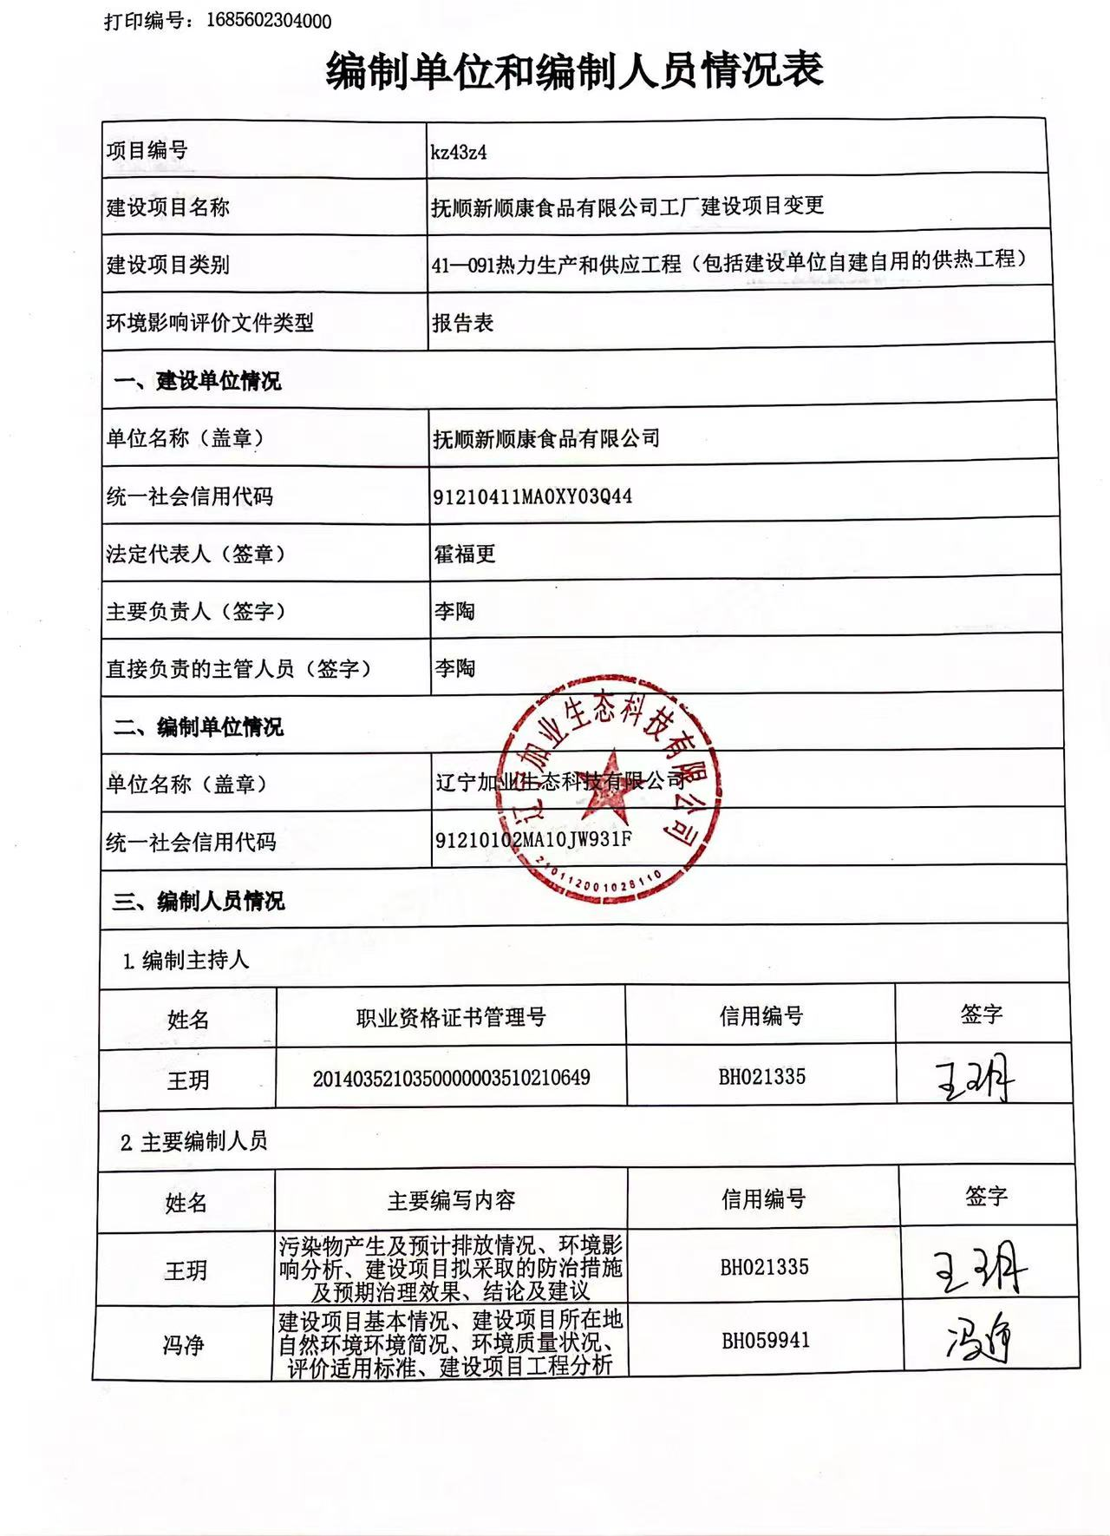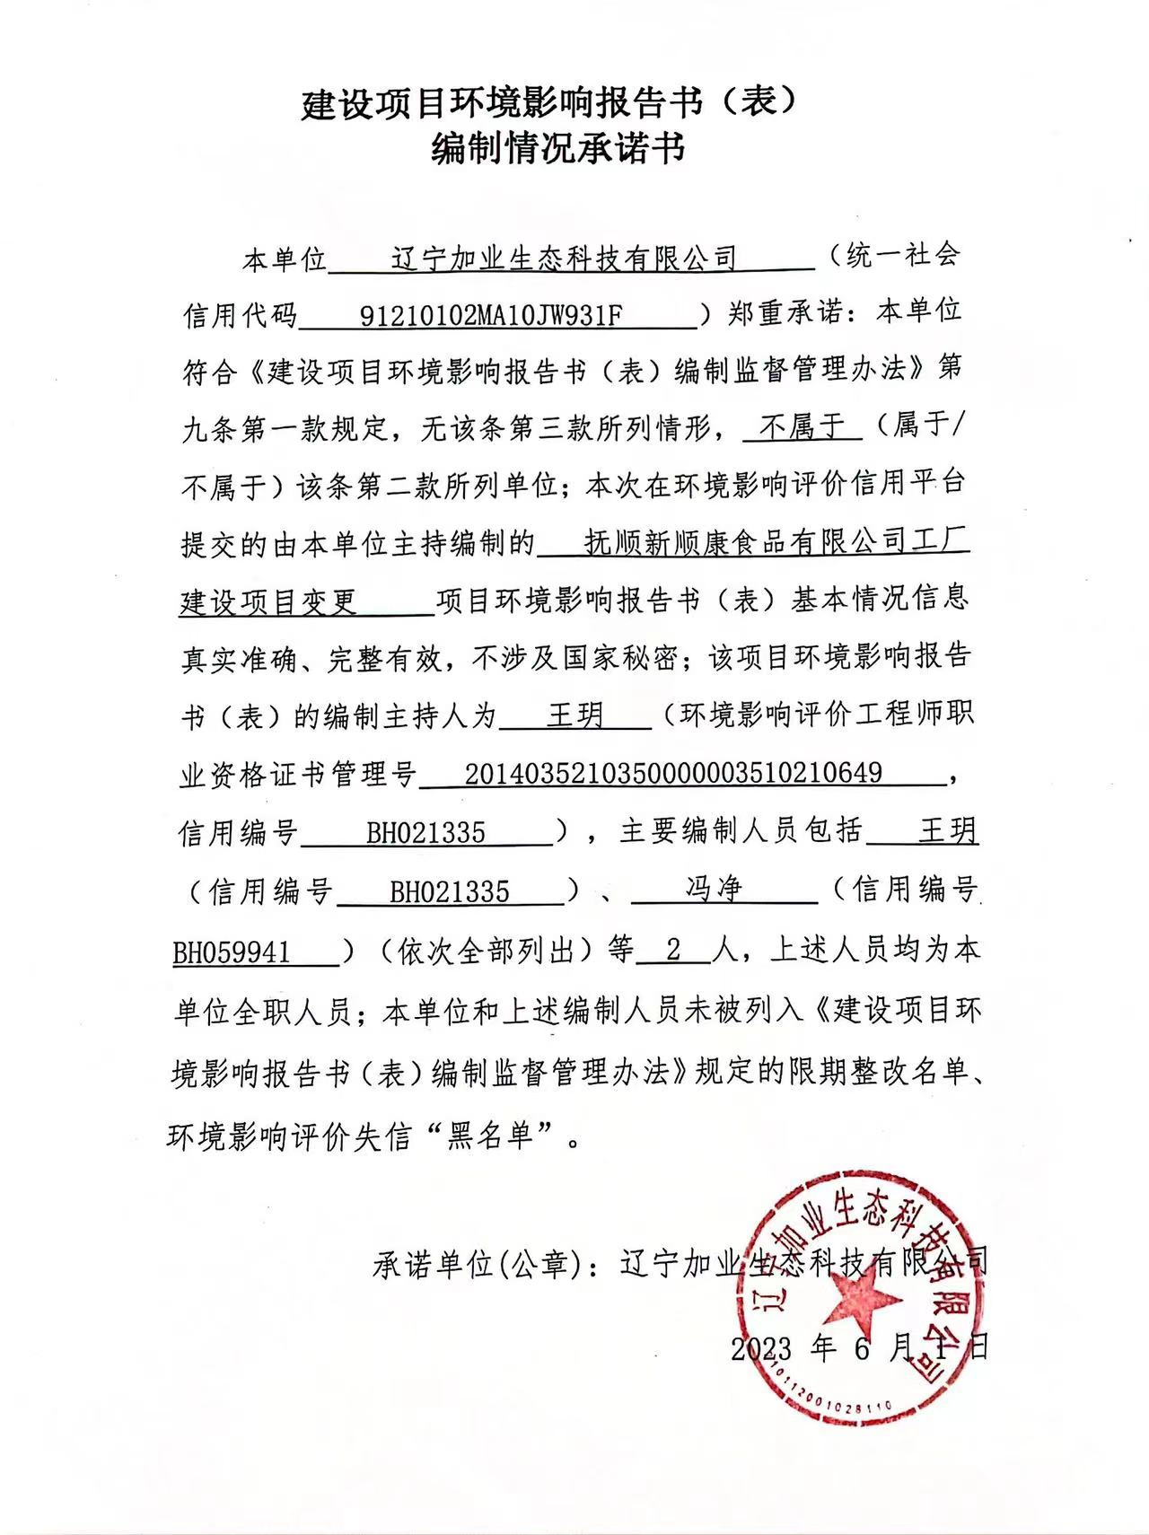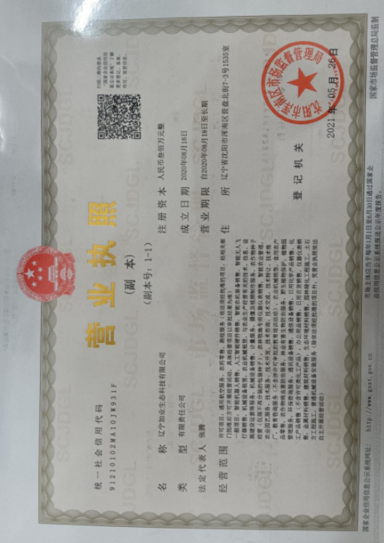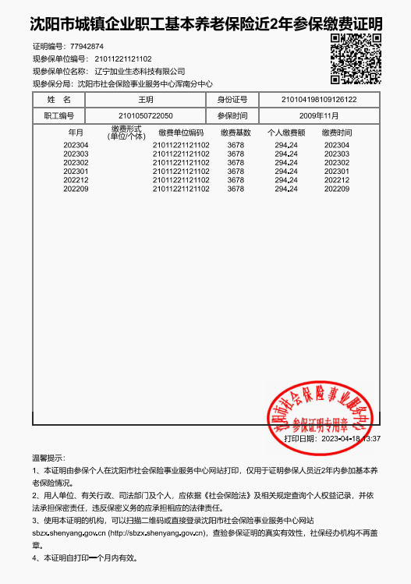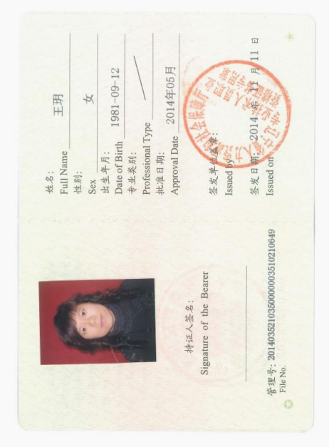

一、建设项目基本情况
建设项目名称 | 抚顺新顺康食品有限公司工厂建设项目变更
项目代码 | /
建设单位联系人 | 李陶 | 联系方式 | 13470565321
建设地点 | 辽宁省抚顺市顺城区河北乡黄旗村
地理坐标 | （E123°54′37.194″，N41°56′13.233″）
国民经济行业类别 | D4430热力生产和供应业；C1353肉制品及副产品加工 | 建设项目行业类别 | 四十一、电力、热力生产和供应业—91、热力生产和供应工程
建设性质 | ☑新建（迁建）  □改建  □扩建  □技术改造 | 建设项目申报情形 | □首次申报项目  □不予批准后再次申报项目  □超五年重新审核项目  ☑重大变动重新报批项目
项目审批（核准/ 备案）部门（选填） | 无 | 项目审批（核准/ 备案）文号（选填） | 无
总投资（万元） | 35 | 环保投资（万元） | 7.6
环保投资占比（%） | 21.7 | 施工工期 | 1个月
是否开工建设 | ☑否  □是： | 用地（用海） 面积（m²） | 0
专项评价设置情况 | 根据《建设项目环境影响报告表编制技术指南》（试行）表1专项评价设置原则表，本项目不需要做专项评价设置原则表，详见表1-1。  表1-1 专项评价设置原则表  专项评价的类别 设置原则 本项目实际情况 是否涉及  大气 排放废气含有毒有害污染物¹、二嗯英、苯并[a]芘、 氰化物、氯气且厂界外500米范围内有环境空气保护目标²的建设项目 本项目不排放有毒有害污染物等 不涉及  地表水 新增工业废水直排建设项目（槽罐车外送污水处理厂的除外） ；新增废水直排的污水集中处理厂 本项目变更后全厂生产废水、生活污水、锅炉废水经厂内污水处理设施处理后排入三宝屯污水处理厂进行进一步处理 不涉及  环境风险 有毒有害和易燃易爆危险物质存储量超过临界量³的建设项目 本项目变更后全厂不涉及易燃易爆危险物质 不涉及  生态 取水口下游500米范围内有重要水生生物的自然产卵场、索饵场、越冬场和洄游通道的新增河道取水的污染类建设项目 本项目不涉及 不涉及  海洋 直接向海排放污染物的海洋工程建设项目 本项目不涉及 不涉及  注：1、废气中有毒有害污染物指纳入《有毒有害大气污染物名录》的污染物（不包括无排放标准的污染物）。  2、环境空气保护目标指自然保护区、风景名胜区、居住区、文化区和农村地区中人群较集中的区域。  3、临界量及其计算方法可参考《建设项目环境风险评价技术导则》（HJ 169）附录B、附录C。  综上所述，本项目建成后全厂无上述情况，故本项目不需做专项评价。
规划情况 | 无
规划环境影响评价情况 | 无
规划及规划环境影响评价符合性分析 | 无
其他符合性分析 | 一、选址合理性分析  本项目位于辽宁省抚顺市顺城区河北乡黄旗村，地理坐标为：东经：123°54′37.194″，北纬：41°56′13.233″。项目评价范围内无文物单位、生活饮用水源保护区、风景名胜区、自然保护区等环境敏感点分布。企业北侧为空地，南侧紧邻抚顺新星肠衣有限公司，东侧紧邻沈环北线，过路为林地，西侧为黄旗河，过河为空地（本项目四至图见附图2），距离本项目最近敏感点为黄旗村，位于本项目东南侧283m，为本项目最近敏感目标。  根据本项目现有占地实际情况了解到，本项目厂区内现有用地类型为工业用地，本项目建成后不新增占地面积，总占地面积为39139.05m²，其中38139.05m²为抚顺新顺康食品有限公司企业自有，厂区西南侧污水处理站占地（占地面积为1000m²）来源于抚顺新星肠衣有限公司的现有土地（本项目的用地证明与无偿使用证明见附件7）。  综上所述，本项目用地符合国家供地政策和土地管理法律法规的条件，选址合理。  二、产业政策符合性分析  本项目变更部分属于D4430热力生产和供应业，根据国家发展和改革委员会2019年第29号令《产业结构调整指导目录（2019年本）》、《国务院关于加快推进产能过剩行业结构调整的通知》（国发[2006]11号）、《国务院办公厅转发发展改革委等部门关于加强固定资产投资调控从严控新开工项目意见的通知》（国办发[2006]44号），本项目不在淘汰类、限制类及鼓励类名录范围内，该项目属于允许类。对照《部分工业行业淘汰落后工艺装备和产品指导目录（2010年本）》，本项目变更后的相关配套设备设施、产品、产能等均不属于目录中淘汰类范畴，因此该项目符合国家和地方产业政策要求。  综上所述，该项目符合国家和地方现行的产业政策要求。  三、与环保“三线一单”控制要求相符性分析  根据《关于以改善环境质量为核心加强环境影响评价管理的通知》的要求，切实加强环境影响评价管理 ，落实“生态保护红线、环境质量底线、资源利用上线和环境准入负面清单”（以下简称“三线一单”）约束，建立项目环评审批与规划环评、现有项目环境管理、区域环境质量联动机制（以下简称“三挂钩”机制），更好地发挥环评制度从源头防范环境污染和生态破坏的作用，加快推进改善环境质量。  环境质量现状超标地区以及未达到环境质量目标考核要求的地区上新项目将受到限制；在生态保护红线范围内，也不得上工业项目和矿产开发项目；项目环评审批还要依据有关资源利用上线要求，即各地区能源、水、土地等资源消耗是不得突破的“天花板”；在规划环评清单式管理试点的基础上，从布局选址、资源利用效率、资源配置方式等方面入手，制定环境准入负面清单。  （1）与生态保护红线符合性分析  本项目建设地点位于辽宁省抚顺市顺城区河北乡黄旗村，本项目所在地不在抚顺市划定的生态红线区域内（本项目与抚顺市生态红线区域关系图见附图5），因此符合抚顺市生态红线相关规定。  （2）与资源利用上线符合性分析  本项目建成运行后通过内部管理、设备选择、原辅材料的选用和管理、废物回收利用、污染治理等多方面采取合理可行的防治措施，以“节能、降耗、减污”为目标，有效地控制污染。项目的电资源利用不会突破区域的资源利用上线。  （3）与环境质量底线符合性分析  本项目污染物满足排放标准，建成后本项目排放的污染物较少，对区域环境质量影响较小，不改变区域环境质量目标。  （4）与负面清单符合性分析  对照《市场准入负面清单（2022年本）》，本项目不属于禁止准入事项，也不属于许可准入事项，属于市场准入负面清单以外的行业，故本项目为允许类。本项目不属于限制类和禁止类，本项目可依法进入，故本项目的建设符合国家产业政策。  具体如下表：  表1-2 “三线一单”相符性分析  标题 内容 项目情况 符合情况  生态保护红线 “生态保护红线”是生态空间范围内具有特殊重要生态功能必须实行强制性严格保护的区域。相关规划环评应将生态空间管控作为重要内容，规划区域涉及生态保护红线的，在规划环评结论和审查意见中应落实态保护红线的管理要求，提出相应对策措施。除受自然条件限制、确实无法避让的铁路、公路、航道、防洪、管道、干渠、通讯、输变电等重要基础设施项目外，在生态保护红线范围内，严控各类开发建设活动，依法不予审批新建工业项目和矿产开发项目的环评文件 本项目位于辽宁省抚顺市顺城区河北乡黄旗村，不在抚顺市生态保护红线范围内，符合抚顺市生态保护红线要求 符合  资源利用上线 资源是环境的载体，“资源利用上线”地区能源、水、土地等资源消耗不得突破的“天花板”。相关规划环评应依据有关资源利用上线，对规划实施以及规划内项目的资源开发利用，区分不同行业，从能源资源开发等量或减量替代、开采方式和规模控制、利用效率和保护措施等方面提出建议，为规划编制和审批决策提供重要依据 本项目为变更项目，运营过程中较在建工程仅新增消耗少量的电能源、水能源，资源消耗量对区域资源利用无影响。 符合  环境质量底线 “环境质量底线”是国家和地方设置的大气、水和土壤环境质量目标，也是改善环境质量的基准线。有关规划环评应落实区域环境质量目标管理要求，提出区域或者行业污染物排放总量管控建议以及优化区域或行业发展布局、结构和规模的对策措施。项目环评应对照区域环境质量目标，深入分析预测项目建设对环境质量的影响，强化污染防治措施和污染物排放控制要求 本次评价中环境空气质量现状引用《抚顺市生态环境质量报告书》（2021年），环境空气属于达标区。本项目深入分析预测项目建设对环境质量的影响，强化污染防治措施和污染物排放控制要求，经处理后的废气、废水等对周边环境质量影响较小。 符合  环境准入负面清单 环境准入负面清单是基于生态保护红线、环境质量底线和资源利用上线，以清单方式列出的禁止、限制等差别化环境准入条件和要求。要在规划环评清单式管理试点的基础上，从布局选址、资源利用效率、资源配置方式等方面入手，制定环境准入负面清单，充分发挥负面清单对产业发展和项目准入的指导和约束作用。 本项目属于变更环评，变更部分为“热力生产和供应业”项目，不属于高污染、高能耗和资源型的产业类型，资源得到合理的利用，不在《市场准入负面清单（2022年版）》内。 符合  四、“水、土十条”符合性分析  对照《辽宁省人民政府关于印发辽宁省水污染防治工作方案的通知》（辽政发[2015]79号）（以下简称辽宁省“水十条”）、《辽宁省人民政府关于印发辽宁省土壤污染防治工作方案的通知》（辽政发〔2016〕58号）（以下简称辽宁省“土十条”），《辽宁省人民政府关于印发辽宁省大气污染防治工作方案的通知》（辽政发〔2014〕8号），本项目与省“水十条、土十条、气十条”相符性分析具体情况见表1-3到1-5。  表1-3 项目与“水十条”符合性分析一览表  编号 分析内容 本项目情况 分析结果  第一条 一、全面控制污染物排放 1、2017年底前，钢铁企业焦炉完成千熄焦技术改造，氮肥行业尿素生产完成工艺冷凝液水解解析技术改造，印染行业实施低排水染整工艺改造，制药〈抗生素、维生素)行业实施绿色酶法生产技术改造，制革行业实施铬减量化和封闭循环利用杖术改造。 2、集聚区内工业废水必须经预处理达到集中处理要求，方可进入污水集中处理设施。污水处理设施产生的污泥进行稳定化、无害化和资源化处理处置，禁止处理处置不达标的污泥进入耕地。 本项目不涉及 符合  3、现有规模化畜禽养殖场(小区)要根据污染防治需要，配套建设粪便污水贮存、处理利用设施。散养密集区要实行畜禽粪便污水分户收集、集中处理利用。自2016年起，新建、改建、扩建规模化畜禽养殖场(小区)要实施雨污分流、粪便污水资源化利用。  第二条 二、推动经济结构转型升级 1、严格水域岸线用途管制，土地开发利用应按照有关法律法规和技术标准要求，留足河道、湖泊和滨海地带的管理和保护范围，非法挤占的应限期退出。 2、进矿井水综合利用，煤炭矿区的补充用水、周边地区生产和生态用水应优先使用矿井水，加强洗煤废水循环利用。 本项目不涉及 符合  第三条 三、着力节约保护水资源 1、未经秕准的和公共供水管网覆盖范国内的自备水井，一律予以关闭。 本项目用水来源市政供水管网 符合  第四条 四、强化科技交撑 本项目不涉及 符合  第五条 五、充分发挥市场机制作用 本项目不涉及 符合  第六条 六、严格环境扶法监管 1、重点打击私设暗管或利用渗井、渗坑、溶洞排放、倾倒含有毒有害污染物废水、含病原体污水， 监测数据弄虚作似，不正常使用水污染物处理设施，或者未经批准拆除、闲置水污荣物处理谩施等环境违法行为。 本项目变更后厂内生产废水、生活污水、锅炉废水经厂内污水处理设施处理后排入三宝屯污水处理厂进行进一步处理 符合  第七条 七、切实加强水环境管理 1、禁止无证排污或不按许可证规定排污。 本项目变更后生产废水、生活污水、锅炉废水经厂内污水处理设施处理后排入三宝屯污水处理厂进行进一步处理 符合  第八条 八、全力保障水生恋环境安全 1、石化生产存贮销售企业和工业园区、矿山开采区、垃圾填埋场等区城应进行必要的防渗处理。 2、加油站地下油罐应于2017年底前全部更新为双层罐或完成防渗池设置。 3、拟废矿井、钻井、取水井应实施封井回填。依法清理饮用水水源保护区内违法建筑和排污口。 4、实施环境激素类化学品淘汰、限制、替代等措施。 本项目不涉及 符合  第九条 九、明确和落实各方责任 严格执行环保局区域目标任务，明确责任 符合  第十条 十、强化公众参与和社会监督 不涉及 符合  表1-4 项目与“土十条”符合性分析一览表  编号 分析内容 本项目情况 分析结果  第一条 一、开展土壤污染调查，掌握土壤环境质量状况 本项目不涉及 符合  第二条 二、推进土壤污染防治立法，建立健全法规标准体系 本项目不涉及 符合  第三条 三、实施农用地分类管理，保障农业生产环境安全 1、将符合条件的优先保护类耕地划为永久基本农田，实行严格保护，确保其面积不减少、土壤环境质量不下降，除法律规定的重点建设项目选址确实无法避让外，其他任何建设不得占用。 2、推行秸秆还田、增施有机肥、少耕免耕、粮豆轮作、农膜减量与回收利用等措施。 3、严格控制在优先保护类耕地集中区城新建有色金属冶炼、石油加工、化工、焦化、电镀、制革等行业企业，现有相关行业企业要采用新技术、新工艺，加快提标升级改造步伐。 1、本项目不占用耕地； 2、本项目不涉及秸秆还田，有机肥等； 3、本项目不属于有色金属冶炼、石油加工等相关行业。 符合  第四条 四、实施建设用地准入管理，防范人居环境风险 1、对拟收回土地使用权的有色金属冶炼、石油加工、化工、焦化、电镀、制革等行业企业用地，以及用途拟变更为居住和商业、学校、医疗、养老机构等公共设施的上述企业用地，由土地使用权人负责开展土壤环境状况调查评估，并向所在地环境保护、城乡规划、国土资源部门备案。 本项目不涉及 符合  第五条 五、强化未污染土壤保妒，严控斩增土壤污染 1、排放重点污染物的建设项目，在开展环境影响评价时，要增加对土壤环境影响的评价内容，并提出防范土壤污染的具体措施；需要建设的土壤污染防治设施，要与主体工程同时设计、同时施工，同时投产使用。 本项目不排放重点污染物 符合  第六条 六、加强污染源监管，做好土壤污染预防工作 1、内蒙古、江西、河南、湖北、湖商、广东、广西、四川、贵州、云南、陕西。甘肃、新疆等省(区)矿产资源开发活动集中的区域，执行重点污染物特别排放限值。全面整治历史遗留尾矿库完善覆膜、压土、排洪、堤坝加固等隐患治理和闭库措施。有重点监督尾矿库的企业要开展环境风险评估，完善污染治理设施，储备应急物资。加强对矿产资源开发利用活动的辎射安全监管，有关企业每年要对本矿区土壤进行辐射环境监测。 2、严格执行重金属污染物排放标准并落实相关总量控制指标，继续淘汰涉重金属重点行业落后产能，完善重金属相关行业准入条件，禁止新建落后产能或产能严重过剩行业的建设项目。按计划逐步淘汰普通照明白炽灯。提高铅酸蓄电池等行业落后产能淘汰标准，逐步退出落后产能，制定涉重金属重点工业行业清洁生产技术推行方案，鼓励企业采用先进适用生产工艺和技术。加强工业废物处理处置。全面整治尾矿、煤矸石工业副产石膏、粉煤灰、赤泥、冶炼渣、电石渣、铬渣、砷渣以及脱硫、脱硝、除尘产生固体废物的堆存场所，完善防扬散、防流失、防渗漏等设施，制定整治方案并有序实施。加强工业固体废物综合利用。对废轮胎、废塑料等再生利用活动进行清理整顿，引导有关企业采用先进适用加工工艺、集聚发展，集中建设和运营污染治理设施，防止污染土壤和地下水。 本项目不涉及 符合  第六条 3、合理使用化肥农药。鼓励农民增施有机肥，减少化肥使用量。科学施用农药，推行农作物病虫害专业化统防统治和绿色防控，推广高效低毒低残留农药和现代植保机械。加强废弃农膜回收利用并打击违法生产和出售不合格农膜的行为。建立健全废弃农膜回收贮运和综合利用网络。强化畜禽养殖污染防治。严格规范兽药，饲料添加剂的生产和使用，防止过量使用。促进源头减量。加强畜禽粪便综合利用，在部分生猪大县开展种养业有机结合、循环发展试点。鼓励支持畜禽粪便处理利用设施建设。加强灌溉水水质管理，开展灌溉水水质监测。灌溉用水应符合农田灌溉水水质标准，对因长期使用污水灌溉导致土壤污染严重，威胁农产品质量安全的，要及时调整种植结构。 本项目不涉及 符合  第七条 七、开展污染治理与修复，改著区域土壤环境质量 本项目不涉及 符合  第八条 八、加大料技研发力度，推动环境保护产业发展 加强土壤污染防治研究，加大适用杖术推广力度，推动治理与修复产业发展。 本项目不涉及 符合  第九条 九、发挥政府主导作用，构建土壤环境治理体系 本项目不涉及 符合  第十条 十、加强目标考核，严格责任追究 本项目不涉及 符合  表1-5 项目与“气十条”符合性分析一览表  编号 分析内容 本项目情况 分析结果  第一条 实行煤炭消费总量控制。编制辽宁省煤炭消费总量控制实施方案，实行目标责任管理，逐步实施新建耗煤项目燃煤等量替代制度。到2017年，全省煤炭消费总量控制在2.01亿吨。 本项目不涉及 符合  第二条 实行煤炭消费总量控制。编制辽宁省煤炭消费总量控制实施方案，实行目标责任管理，逐步实施新建耗煤项目燃煤等量替代制度。到2017年，全省煤炭消费总量控制在2.01亿吨。 本项目不涉及 符合  第三条 科学推进地热能、风能、核能等清洁能源利用。严格执行地源热泵运行电价政策，积极推广地源热泵，全省每年新增地源热泵供热面积2000万平方米。有序开发利用风能，安全高效发展核电。到2017年，全省风力发电能力达到650万千瓦，核电装机容量达到400万千瓦，年度发电量超过280亿千瓦时。 本项目不涉及 符合  第四条 科学推进地热能、风能、核能等清洁能源利用。严格执行地源热泵运行电价政策，积极推广地源热泵，全省每年新增地源热泵供热面积2000万平方米。有序开发利用风能，安全高效发展核电。到2017年，全省风力发电能力达到650万千瓦，核电装机容量达到400万千瓦，年度发电量超过280亿千瓦时。 本项目不涉及 符合  第五条 积极推进煤炭清洁利用。提高煤炭洗选比例，新建煤矿应同步建设煤炭洗选设施，加快现有煤矿洗选设施建设，到2017年底，原煤入洗率达到70%以上。加强煤炭质量监管，限制销售灰份高于16%、发热量小于4000卡/克、硫份高于1%的散煤。禁止进口高灰份、高硫份的劣质煤炭。限制高硫石油焦的进口。 本项目不涉及 符合  第六条 扩大高污染燃料禁燃区范围。2014年底前，各市要完成高污染燃料禁燃区划定。沈阳市禁燃区面积不低于城市建成区面积的80%，其他城市禁燃区面积不低于城市建成区面积的60%。地方政府要明确清洁能源替代时限，对于超出规定期限继续使用高污染燃料的设施，责令拆除或者没收。 本项目不涉及 符合  第六条 扩大高污染燃料禁燃区范围。2014年底前，各市要完成高污染燃料禁燃区划定。沈阳市禁燃区面积不低于城市建成区面积的80%，其他城市禁燃区面积不低于城市建成区面积的60%。地方政府要明确清洁能源替代时限，对于超出规定期限继续使用高污染燃料的设施，责令拆除或者没收。 本项目不涉及 符合  第七条 加快推进大型热电联产项目建设。全省要统筹城乡、区域、产业一体化发展，制定实施区域一体高效供热专项规划。各市要依据城市总体规划组织编制供热发展规划或热电发展规划。要研究制定有利于热电联产机组发电的电力调度政策，鼓励大型热电联产项目建设和单纯发电企业实施供热改造。以钢铁企业为重点，全面推进工业余热供热，2015年新增余热供热面积600万平方米，到2017年，新增余热供热面积1700万平方米以上。 本项目不涉及 符合  第八条 深入推进一县一热源建设。到2015年底，绥中县、昌图县、康平县、新民市、普兰店市、台安县、岫岩县、海城市、清原县、本溪县、桓仁县、东港市、凤城市、黑山县、义县、凌海市、北镇市、大石桥市、阜蒙县、辽阳县、灯塔市、西丰县、开原市、调兵山市、北票市、凌源市、盘山县、大洼县、兴城市等29个县（市）实现一县一热源。到2017年底，其余县（市）全部实现一县一热源。 本项目不涉及 符合  第九条 严控新建小型燃煤热源。城市建成区要结合大型热电企业建设，实行集中供热，不再批准建设新的分散燃煤锅炉。各市、县（市）新、改、扩建单台燃煤锅炉蒸发量不小于90吨/小时，个别县城可根据人口、供暖半径有所调整，但原则上不小于65吨/小时。所有新建燃煤热源须经省主管部门审批，对未通过环评审查的燃煤锅炉项目，有关部门不得提供土地，不得供电、供水，不得批准实施并网供热。工业园区、新城镇原则上只能规划建设一个区域高效热源或依托大型热电联产企业集中供热。 本项目不涉及 符合  第十条 全面拆除燃煤小锅炉。加大拆炉并网工作力度，2015年底前，完成蓝天工程1039台小锅炉拆除任务。到2017年底，沈阳市取缔建成区内20吨及以下燃煤锅炉，其他城市建成区取缔10吨及以下燃煤锅炉。在现有工业园区及产业聚集区逐步取消分散燃煤锅炉。在供热供气管网不能覆盖的地区，改用电、清洁能源或洁净煤。 本项目变更后锅炉房内设有1台6t/h的生物质锅炉与1台4t/h的生物质锅炉（备用）。本项目所在区域属于供热供气管网不能覆盖的地区，故本项目新建锅炉合理 符合  综上所述，建设项目符合“水十条、土十条、气十条”相关要求。  五、与“蓝天保卫战三年行动方案”符合性分析  2018年10月13日，辽宁省人民政府关于印发《辽宁省打赢蓝天保卫战三年行动方案（2018-2020 年）》，本项目与“蓝天保卫战三年行动方案”内容进行相符性分析见表1-6。  表1-6 “蓝天保卫战三年行动方案”符合性分析  序号 计划要求 本项目实际情况 符合性  二、推进调整产业结构  优化产业布局  1 推进清洁取暖。坚持从实际出发，宜电则电、宜气则气、宜煤则煤、宜热则热，确保北方地区群众安全取暖过冬。严格执行《 北 方 地 区 冬 季 清 洁 取 暖 规 划 （2017—2021 年）》，按照由城镇到农村分层次全面推进的总体思路，稳步实施清 洁燃煤供暖，有序推进天然气供暖，积极 推广电供暖，科学发展热泵供暖，探索推 进生物质能供暖，拓展工业余热供暖，加 快提高清洁取暖比重，落实低电价电源， 保证电力供应。2018 年清洁取暖率达到 40%；2019 年达到 44%；2020 年达到 49% 本项目为变更项目，变更部分为热力生产和供应业，使用生物质作为燃料，对生产、生活区进行提供热量 符合  2 优化产业布局。各地区要完成生态保护红 线、环境质量底线、资源利用上线、环境 准入清单编制工作，严格执行高耗能、高 污染和资源型行业准入条件，环境空气质 量未达标城市要制定更严格的产业准入 门槛。积极推行区域、规划环境影响评价， 新、改、扩建钢铁、石化、化工、焦化、 建材、有色等项目的环境影响评价，应满 足区域、规划环境影响评价要求 根据《辽宁省打赢蓝天保卫战三年行动方案（2018-2020 年）》，本项目不在保护区及生态保护红线范围内；对照国家发改委、商务部制定的《市场准入负面清单（2021年版）》，国家工信部发布的《淘汰落后产能》公告，环保部会同国务院有关部门指定的《“高污染、高环境风险”产品名录》，本项目均不在其列；本项目建设不会降低当地环境质量，项目资源消耗较少，根据《产业结构调整指导目录》（2019年本），本项目属于允许类。 符合  3 严控“两高”行业产能。严控新上“两高”行 业项目，严禁新增钢铁、电解铝、水泥和 平板玻璃等产能。新、改、扩建涉及大宗 物料运输的建设项目原则上不得采用公 路运输。加大落后产能淘汰力度，严格执 行质量、环保、能耗、安全等法规标准。 严防“地条钢”死灰复燃。严格执行钢铁、 水泥、平板玻璃等行业产能置换 本项目不属于 “两高” 行业 符合  六、本项目与《抚顺市人民政府关于实施“三线一单”生态环境分区管控的意见》（抚政发〔2021〕7号）、《抚顺市生态环境局关于印发〈抚顺市生态环境准入清单〉的通知》（抚环发〔2021〕78号）相符性分析  本项目位于辽宁省抚顺市顺城区河北乡黄旗村，经查阅《抚顺市人民政府关于实施“三线一单”生态环境分区管控的意见》（抚政发〔2021〕7号）、《抚顺市生态环境局关于印发〈抚顺市生态环境准入清单〉的通知》（抚环发〔2021〕78号），并且对照抚顺市分区管控单元图，本项目所在区域为重点管控单元，管控编码为ZH21041120003，环境管控单元名称：顺城区大气环境布局敏感_水环境工业污染重点管控区，行政区：顺城区。本项目与抚顺市分区管控环境管控单元分布示意图位置关系见附图8，本项目与其相符性分析见下表1-7。  表1-7本项目与《抚顺市生态环境准入清单》符合性分析  管控类别 管控要求 本项目 相符性  空间布局 严格控制高污染、高耗水行业新增产能。严格限制布设以电力、钢铁、造纸、石化、化工、印染、化纤等高耗水行业为主导产业的园区；严格项目引入政策，严控新建造纸、屠宰、用排水量大的农副产品加工企业等以水污染为主的企业。严格限制布设以钢铁、建材、石化、化工、金属冶炼等高污染行业为主导产业的园区；严格项目引入政策，严控新建水泥、危废焚烧、砖瓦、陶瓷、平板玻璃、全流程炼钢、有色金属冶炼等以大气污染为主的企业。禁止新建除集中供热外的燃煤锅炉，禁止新（改、扩）建钢铁、建材、有色、石化、化工等高污染行业项目；禁止新建涉及有毒有害气体排放的项目；优先实施清洁能源替代，淘汰区域内现存的上述禁止项目 本项目不属于高污染、高耗水行业，并且该项目不新增产能；本项目不属于电力、钢铁、造纸、石化、化工、印染、化纤等高耗水行业；不属于造纸、屠宰、用排水量大的农副产品加工企业；本项目为“热力生产和供应业”，不属于钢铁、建材、石化、化工、金属冶炼等高污染行业；本项目不属于新建水泥、危废焚烧、砖瓦、陶瓷、平板玻璃、全流程炼钢、有色金属冶炼等以大气污染为主的企业；本项目不属于燃煤锅炉项目等；不属于新（改、扩）建钢铁、建材、有色、石化、化工等高污染行业项目；不属于新建涉及有毒有害气体排放的项目。综上所述，本项目不属于以上项目 符合  污染物排放管控 产能等量替代、涉水主要污染物排放同行业倍量替代。对造纸、氮肥、化工、印染、农副食品加工、原料药制造、制革（皮毛硝染鞣制）、农药、电镀等重点行业，新建、改建、扩建项目实行新增主要污染物排放倍量替换。对上一年度水体不能达到目标要求或未完成水污染物总量减排任务的区域暂停审批新增排放水污染物的建设项目 本项目建成后生产废水和生活污水、锅炉废水经厂内污水站处理后排入市政污水管网，最终进入三宝屯污水处理厂处理，进行同行业倍量替代；本项目不属于造纸、氮肥、化工、印染、农副食品加工等行业，本项目属于新建项目，新增主要废气污染物排放倍量替换；项目所在区域2022年水体能够达到目标要求 符合  环境风险防控 同抚顺市、顺城区普适性准入要求 符合抚顺市、顺城区普适性准入要求（具体符合性分析见下表1-8） 符合  资源开发效率要求 化工、装备制造等污染行业提高再生水回用率 本项目不属于化工、装备制造等污染行业，不需要再生水回用 符合  根据上表1-7中“环境风险防控”要求，本项目建设情况应符合抚顺市、顺城区普适性准入要求，故对照《抚顺市生态环境局关于印发〈抚顺市生态环境准入清单〉的通知》（抚环发〔2021〕78号）“表 3抚顺市顺城区普适性准入要求”，环境风险防控与资源开发效率要求的详细符合性分析见下表1-8。  表1-8 本项目环境风险防控与资源开发效率要求相符性分析  管控类别 管控要求 本项目 相符性  环境风险防控 1. 到 2020 年，完成国家要求的受污染耕地治理和修复面积指标。 2. 严格控制在优先保护类耕地集中区域新建有色金属冶炼、石油加工、焦化、电镀、制革等行业企业，现有相关行业企业要采用新技术、新工艺，加快提标升级改造步伐。 3. 已污染地块，应当依法开展土壤污染状况调查、治理与修复，符合相应土壤环境质量要求后，方可进入用地程序。 4. 严禁将城镇生活垃圾、污泥、工业废物直接用作肥料，禁止处理不达标的污泥进入耕地；禁止在农用地排放、倾倒、使用污泥、清淤底泥、尾矿（渣）等可能对土壤造成污染的固体废物。 1、企业厂内为工业用地，本涉及受污染耕地 2、企业厂内占地范围内不包括优先保护类耕地集中区域 3、企业占地不涉及污染地块 4、本项目污水处理站产生的污泥经收集后由环卫部分统一清运，不会直接进入耕地中 符合  固体废物（含危险废物）在贮存、转移、利用、处置固体废物（含危险废物）过程中，应配套防扬散、防流失、防渗漏及其他防止污染环境的措施 本项目变更后期全厂产生的一般固废暂存时配套防扬散、防流失、防渗漏及其他防止污染环境的措施 符合  资源开发效率要求 2020 年抚顺市区用水总量不得超过4.35亿立方米，农田灌溉水有效利用系数不得低于0.580，万元工业增加值用水量比2015年降低15%， 万元GDP用水量比2015 年降低20%。 本项目为变更环评，变更后全厂用水量仅比厂内现有在建工程增加61t/a，用水量增加较少，不会对区域水资源造成影响 符合  1. 到 2020 年，顺城区生产总值能耗比2015 年下降 16%。到2020年，煤炭占能源消费总量比重下降到 60%以下，电煤占煤炭消费量比重提 高到 50%，非石化能源消费占能源消费总量比重达到 0.1%，天然气消费比重提高到 5%左右。2020 年，新生产燃煤工业锅炉效率不低于80%，燃气锅炉效率不低于 92%。 2. 除依据城市供热专项规划确需保留的供暖锅炉以外，建成区 20蒸吨/小时（或 14 兆瓦）及以下燃煤锅炉全部予以淘汰。 3. 禁燃区内任何单位不得新建、扩建高污染燃料燃用设施，不得将其他燃料燃用设施改造为高污染燃料燃用设施；对于现有的高污染燃料燃用设施，除用于城市集中供热外，有关单位和个人应当按照规定予以拆除或者改用电、液化石油气、天然气等清洁能源。对逾期继续使用高污染燃料的，按照有关法律、法规规定予以处罚。 1、厂内使用燃料为生物质颗粒，不涉及煤炭天然气等 2、厂内不涉及燃煤锅炉 3、本项目变更后全厂不涉及使用高污染燃料 符合  综上所述，本项目符合《抚顺市人民政府关于实施“三线一单”生态环境分区管控的意见》（抚政发〔2021〕7号）与《抚顺市生态环境局关于印发〈抚顺市生态环境准入清单〉的通知》（抚环发〔2021〕78号）相关要求。  七、辽宁省《“十四五”生态环境保护规划》相符性分析  本项目与《辽宁省“十四五”生态环境保护规划》（辽政办发【2022】16号）相符性分析见下表1-9。  表1-9 本项目与《辽宁省“十四五”生态环境保护规划》符合性分析  类别 规划要求 本项目情况 符合性  第五章深入打好蓝天保卫战,提升环境空气质量 第一节 加强细颗粒物和臭氧协同控制加强重点区域、重点时段、重点领域、重点行业治理，强化分区分时分类差异 化精细化协同管控.在夏季以石化、化工、工业涂装、包装 印刷等行业为主，加强 NOx、VOCs等 PM_{2.5}和O₃前体物 排放监管；在秋冬季以移动源、燃煤源污染管控为主，强化不利 扩散条件下颗粒物、氮氧化 物、二氧化硫、氨排放监管 本项目变更后，厂内生物质锅炉产生颗粒物、二氧化硫、氮氧化物，采取低氮燃烧技术，经旋风除尘器+布袋除尘器处理后，经1根40m排气筒（DA001）排放，对周边空气环境影响较小 符合  第二节 强化区域协作和重污染天气应对加强重污染天气应对严格落实省、市、县 （市、区）三级重污染天气应急预案，完善 PM_{2.5}和 O₃重污染天气预警、启动、响应、解除工作机制，加强应急减排清单标准化 管理，做到涉气企业全覆盖，减排措施可操作、可监测、可核查。统筹评估重污染天气应急响应实施效果，实施重点行 业绩效分级管理，依法严厉打击应急减排措施不落实行为，逐步完善重污染天气应对区域协作机制 本项目建成后对照重污染天气应急预案编制指南，若属于纳入重污染天气应急减排清单的企业应制定相应的应急预案，实行绩效分级 符合  第十章 强化风险防控,保障环境安全 第一节 强化危险废物监管及利用处置优化危险废物收集利用处置能力。按照 “总体匹配、适 度富裕”的原则，统筹推动危险废物利用处置能力建设，审慎发展危险废物焚烧处置设施，依法依规严格管控填埋处置 设施建设，最大限度减少焚烧减量的危险废物直接填埋 无危废产生 符合  第二节 推动工业固体废物综合利用提高一般工业固体废物综合利用水平，加强资源综合利用技术装备推广应用，推动工业资源综合利用产业规模化、 集聚化发展 本项目变更后厂内产生的一般固废处置情况如下：生物质锅炉炉渣、除尘器除尘灰经收集后外售综合利用；废离子交换树脂由更换厂家直接带走；废包装袋外售于废品收购站；破损肠衣指定单位回收利用；废塑料桶外售综合利用；污水站污泥环卫部门统一清运；废布袋外售综合利用。本项目固废得到合理的处置 符合  八、本项目与《辽宁省深入打好污染防治攻坚战实施方案》相符性分析  对照《辽宁省深入打好污染防治攻坚战实施方案》（辽委发【2022】8 号），本项目与其相符性分析见表1-10。  表1-10 项目与《辽宁省深入打好污染防治攻坚战实施方案》符合性分析一览表  类别 分析内容 本项目情况 分析结果  （一）加快推动绿色低碳发展 5.加强生态环境分区管控。 围绕构建“一圈一带两区”区域发展格局，衔接国土空间规划分区和用途管制要求，推进城市化地区高效集聚发展，促进农产品主产区规模化发展，推动重点生态功能区转型发展，形成主体功能明显、优势互补、高质量发展的国土空间开发保护新格局。严格落实“三线一单”生态环境分区管控要求，优化区域生产力布局。健全以环评制度为主体的源头预防体系，严格规划环评审查和项目环评准入 根据抚顺市印发的“三线一单”，本项目分区管控区域为重点管控区，并且严格按照管控要求建设  6.强化地下水污染协同防治。 加强地表水与地下水污染、土壤与地下水污染、区域与场地地下水污染协同防治。以省级化工园区、垃圾填埋场、危险废物处置场为重点，持续开展地下水环境状况调查评估。划定地下水型饮用水水源补给区，分类制定保护方案。 本项目变更后厂内生产废水、生活污水、锅炉废水经厂内污水处理设施处理后排入三宝屯污水处理厂进行进一步处理 符合  （二）深入打好蓝天保卫战 4.加强大气面源和噪声污染治理。 强化施工、道路、堆场、裸露地面等扬尘管控，推进低尘机械化清扫作业，加大城市出入口、城乡接合部等城乡重要路段清扫保洁力度。加大餐饮油烟污染、恶臭异味治理力度。全面推进绿色矿山建设，开展绿色矿山建设三年行动（2022—2024年）。深入开展秸秆“五化”综合利用和禁烧管控。 本项目施工过程主要为安装设备及装饰，不涉及土建，故几乎无扬尘产生 符合  综上所述，建设项目符合《辽宁省深入打好污染防治攻坚战实施方案》相关要求。  九、本项目与《辽宁省大气污染防治条例》相符性分析  本项目与《辽宁省大气污染防治条例》（2022年4月21日实施）相符性分析见下表1-11。  表1-11 本项目与《辽宁省大气污染防治条例》相符性分析  文件要求 本项目实际情况 相符性  第二十八条 城市人民政府可以划定并公布高污染燃 料禁燃区范围，并报省生态环境主管部门备案。高污染燃料禁燃区面积，应当达到国家和省规定的标准。已划定的高污染燃料禁燃区，应当根据国家有关规定和城市建成区的发展不断扩大划定范围。 本项目变更后厂内仅存在生物质锅炉，生物质锅炉使用的燃料为生物质 符合  第三十条 市、县人民政府应当按照国家和省有关规定制定锅炉整治计划，限期淘汰、拆除燃煤小锅炉、分散燃煤锅炉和不能达标排放的其他燃煤锅炉。 市、县建成区新建、扩建和改建单台燃煤锅炉的规模，应当符合国家和省有关规定。 本项目生活区与生产区供热、供暖均采用的是生物质锅炉，不涉及燃煤锅炉的建设 符合  第三十一条 市、县人民政府应当采取下列措施加强民用散煤污染治理： （一）推广使用洁净型煤、优质煤炭，限制销售、使用 高灰分、高硫分散煤；（二）推广使用民用清洁燃烧炉具，淘汰低效直燃式高污染炉具；（三）推广使用太阳能、风能、电能、燃气、沼气、地热能等清洁能源； （四）加强农作物秸秆、沼气等生物质能综合利用，推进农村清洁能源的替代和开发利用； （五）推广使用新型外墙保温节能材料，推进既有建筑节能改造和老旧供热管网改造。 本项目燃料不涉及使用散煤，使用生物质颗粒物 符合

二、建设项目工程分析
建设  内容 | - 项目背景  抚顺新顺康食品有限公司成立于2018年7月，经营范围包括肉制品、水产品、肠衣、肝素加工、销售等。  抚顺新顺康食品有限公司于2019年6月委托辽宁唐龙技术咨询有限公司编制《抚顺新顺康食品有限公司工厂建设项目环境影响评价报告表》，并于2019年8月30日取得抚顺市生态环境局顺城区分局下发的对该项目的批复（顺环审【2019】16号）；2020年3月12日，企业取得固定污染源排污登记回执，登记编号：91210411MA0XY03Q44001W。 目前厂内产能为年产1500t/a肠衣成品。厂内现有工程主要建设1#猪肠加工车间 、综合楼、门卫、研发中心、锅炉房、包装区等。厂内现有1台4t/h生物质锅炉为生活和生产供热，1台4t/h天然气锅炉作为备用锅炉为生活和生产供热。  企业在实际生产过程中，冬季供暖时现有1台4t/h生物质锅炉无法达到厂内产品满负荷生产与生活区满负荷供暖，故企业决定建设“抚顺新顺康食品有限公司工厂建设项目变更”。本项目建设性质属于变更，将现有的4t/h生物质锅炉变更为备用锅炉，现有的4t/h天然气锅炉拆除，并且新建1台6t/h生物质锅炉代替现有4t/h的生物质锅炉，新建锅炉承担厂内生产、生活热源提供任务。根据《关于印发《污染影响类建设项目重大变动清单》（试行）》（环办环评函[2020]688号），本项目属于清单中所列“生产、处置或贮存能力增大30%及以上的”（锅炉生产能力增大50%），因此本项目需重新报批建设项目的环境影响评价文件。  本次变更，产品种类、工作制度等均未发生变化。生产设备中仅锅炉发生变化。项目建成后锅炉用水量、排水量、废气排放量均增加。  根据《中华人民共和国环境影响评价法》（中华人民共和国主席令第48号，2018年12月29日修订）和国务院第682号令《建设项目环境保护管理条例》等相关的法律法规的要求，该建设项目应进行环境影响评价。按照《建设项目环境影响评价分类管理名录》（2021年版）（生态环境部令第16号，2021年1月1日起施行），本项目属于“四十一、电力、热力生产和供应业—91、热力生产和供应工程”，应编制环境影响报告表。受建设单位委托，辽宁加业生态科技有限公司接受该项目的环境影响评价工作，在实地踏勘、资料收集等基础上完成“抚顺新顺康食品有限公司工厂建设项目变更”环境影响评价报告表的编制工作（环评委托书见附件1）。  - 项目建设内容及规模  1、建设概况  （1）地理位置及周边关系  本项目位于辽宁省抚顺市顺城区河北乡黄旗村，地理坐标为：东经：123°54′37.194″，北纬：41°56′13.233″。项目评价范围内无文物单位、生活饮用水源保护区、风景名胜区、自然保护区等环境敏感点分布。（地理位置见附图1）。  企业北侧为空地，南侧紧邻抚顺新星肠衣有限公司，东侧紧邻沈环北线，过路为林地，西侧为黄旗河，过河为空地，距离本项目最近敏感点为黄旗村，位于本项目东南侧283m，为本项目最近敏感目标（本项目四至图见附图2）。  （2）建设规模及内容  本项目投资35万元，新建1台6t/h生物质锅炉代替现有4t/h的生物质锅炉，新建锅炉承担厂内生产、生活热源提供任务，现有的4t/h燃生物质锅炉作为备用锅炉，现有的4t/h天然气锅炉拆除，并且本项目新建相关环保设施等。  本项目建设前后全厂项目组成一览表情况见下表详细叙述。  表2-1 项目组成一览表  工程组成 主要建设内容 变更前工程内容 变更后工程内容 备注  主体 工程 1#猪肠加工车间 1座，-1~2F，建筑面积8871.36m² ，设肠衣生产线，年产肠衣1500吨 1座，-1~2F，建筑面积8871.36m² ，设肠衣生产线，年产肠衣1500吨 无变化  锅炉房 建筑面积为748m²，内设1台4t/h生物质锅炉，1台4t/h天然气锅炉用于生产与生活供热、供暖，其中天然气锅炉作为备用锅炉使用，锅炉房位于厂内西南侧 建筑面积为748m²，内部新建1台6t/h生物质锅炉，现有的4t/h生物质锅炉作为备用锅炉，4t/h天然气锅炉拆除，锅炉房位于厂内西南侧 有变化  储运工程 1#库房 1座，-1~2F，建筑面积2195.15m² 1座，-1~2F，建筑面积2195.15m² 无变化  生物质储存区 锅炉房内设一处生物质储存区，用于储存本项目生物质锅炉使用的燃料，占地面积约为50m² 锅炉房内设一处生物质储存区，用于储存本项目生物质锅炉使用的燃料，占地面积约为50m² 无变化  锅炉固废暂存处 锅炉房内设一处锅炉固废暂存处，用于储存项目生物质锅炉产生的固废，占地面积约为10m² 锅炉房内设一处锅炉固废暂存处，用于储存项目生物质锅炉产生的固废，占地面积约为10m² 无变化  辅助工程 综合楼 1座，2F，建筑面积2001.68m² 1座，2F，建筑面积2001.68m² 无变化  门卫 1座，1F，建筑面积74.75m² 1座，1F，建筑面积74.75m² 无变化  研发中心 1座，5~6F，建筑面积6435.89m² 1座，5~6F，建筑面积6435.89m² 无变化  软水自备系统 厂内设置1套软水自备系统，制水能力为10t/h 厂内设置1套软水自备系统，制水能力为10t/h 无变化  热水循环系统 热水循环系统位于锅炉房内，循环能力为4t/h 热水循环系统位于锅炉房内，循环能力为6t/h 有变化  公用 工程 供水 厂内用水来源于市政供水管网 厂内用水来源于市政供水管网 无变化  排水 生产废水和生活污水、锅炉废水经厂内污水站处理后排入市政污水管网，最终进入三宝屯污水处理厂处理 生产废水和生活污水、锅炉废水经厂内污水站处理后排入市政污水管网，最终进入三宝屯污水处理厂处理 无变化  供电 市政供电 市政供电 无变化  供暖 厂内生活区与生产区供热、供暖均来源于厂内自建的1台4t/h生物质锅炉与1台4t/h天然气锅炉，其中天然气锅炉作为备用锅炉 厂内生活区与生产区供热、供暖均来源于厂内自建的1台6t/h生物质锅炉 与1台4t/h生物质锅炉，生物质锅炉作为备用锅炉，天然气锅炉拆除 有变化  环保 工程 废气治理 肠衣生产车间内设多个集气口，收集到的恶臭气体经管道引入碱喷淋处理，处理后的废气经1根15米高排气筒排放 肠衣生产车间内设多个集气口，收集到的恶臭气体经管道引入碱喷淋处理，处理后的废气经1根15米高排气筒排放 无变化  污水站各产臭池体加盖密闭，负压收集恶臭气体，经管道引入1套碱喷淋装置处理，处理后的废气经1根15米高排气筒排放；污水站周边加强绿化，必要时喷洒除臭剂 污水站各产臭池体加盖密闭，负压收集恶臭气体，经管道引入1套碱喷淋装置处理，处理后的废气经1根15米高排气筒排放；污水站周边加强绿化，必要时喷洒除臭剂 无变化  生物质锅炉产生的废气经布袋除尘器处理后，经1根10m排气筒有组织排放；天然气锅炉产生废气经处理后经1根10m排气筒排放 生物质锅炉产生的废气采用低氮燃烧技术，经旋风除尘器+布袋除尘器处理后，经1根40m排气筒（DA001）有组织排放（厂内现有4t/h生物质锅炉与4t/h天然气锅炉分别设置1根排气筒，其中天然气锅炉排气筒高度为10m，生物质锅炉排气筒高度为10m，排气筒高度不够，本项目拆除其中1根10m排气筒，并对另一根进行加高至40m高） 有变化  废水治理 厂内建设1座地埋式污水处理站，采用气浮+厌氧+接触氧化处理工艺，处理能力500m³/d；生产废水和生活污水、锅炉废水经厂内污水站处理后排入市政污水管网，最终进入三宝屯污水处理厂处理 厂内建设1座地埋式污水处理站，采用气浮+厌氧+接触氧化处理工艺，处理能力500m³/d；生产废水和生活污水、锅炉废水经厂内污水站处理后排入市政污水管网，最终进入三宝屯污水处理厂处理 无变化  噪声治理 选用低噪声设备，设备安装减振设施，建筑隔声 选用低噪声设备，设备安装减振设施，建筑隔声 无变化  固废处理 破损肠衣指定单位回收利用 破损肠衣指定单位回收利用 无变化  生物质锅炉炉渣，经收集后外售综合利用 生物质锅炉炉渣，经收集后外售综合利用 无变化  除尘器除尘灰，经收集后外售综合利用 除尘器除尘灰，经收集后外售综合利用 无变化  废塑料桶外售综合利用 废塑料桶外售综合利用 无变化  污水站污泥环卫部门统一清运 污水站污泥环卫部门统一清运 无变化  生活垃圾环卫部门统一清运 生活垃圾环卫部门统一清运 无变化  软化水装置产生的废树脂，经更换厂家直接带走，不在场内暂存 软化水装置产生的废树脂，经更换厂家直接带走，不在场内暂存 无变化  生物质废包装袋，外售于废品收购站 生物质废包装袋，外售于废品收购站 无变化  废布袋外售综合利用 废布袋外售综合利用 无变化  2、主要设备  本项目变更前后主要生产设备见下表2-2。  表2-2 本项目变更前后主要生产设备一览表  序号 变更前主要设备 变更后主要设备  名称 设备型号 数量（台） 名称 设备型号 数量（台） 建设情况 变化情况  1 工作台（案板） / 220台 工作台（案板） / 220台 已建设 不变  2 肠衣清洗池 1.2m*1.1m*0.75m 16座 肠衣清洗池 1.2m*1.1m*0.75m 16座 已建设 不变  3 套片机 / 5台 套片机 / 5台 已建设 不变  4 量码机 / 10台 量码机 / 10台 已建设 不变  5 4t/h燃生物质蒸汽锅炉 DZL4-1.25S（层燃炉） 1台 4t/h燃生物质蒸汽锅炉（备用） DZL4-1.25S（层燃炉） 1台 已建设 变为备用锅炉  6 4t/h燃天然气蒸汽锅炉（备用） WNS4-1.25-Q（Y） 1台 / / / 已建设 拆除  7 / / / 6t/h生物质蒸汽锅炉 DZL6-1.25S（层燃炉） 1台 未建设 新建  8 自动软水装置及软化水箱 10t/h 1套 自动软水装置及软化水箱 10t/h 1套 已建设 不变  9 制冷机 / 2台 制冷机 / 2台 已建设 不变  10 风机 / 4台 风机 / 4台 已建设 不变  11 4t/h锅炉配备鼓风机 / 1台 4t/h锅炉配备鼓风机 / 1台 已建设 不变  13 4t/h锅炉配备鼓风机 / 1台 4t/h锅炉配备引风机 / 1台 已建设 不变  14 4t/h锅炉配备布袋除尘器 DMC0064 1套 4t/h锅炉配备布袋除尘器 DMC0064 1套 已建设 不变，用于本项目4t/h与6t/h的生物质锅炉  15 水泵（循环水泵） / 4套 水泵（循环水泵） / 4套 已建设 不变  16 / / / 6t/h锅炉配备鼓风机 / 1台 未建设 新建  17 / / / 6t/h锅炉配备引风机 / 1台 未建设 新建  18 / / / 4t/h与6t/h锅炉配备旋风除尘器 PH-02-XLD-2.5， 1套 未建设 新建  3、原辅材料及能源消耗  本项目变更前后主要原辅材料及能源消耗见下表2-3。  表2-3 本项目变更前后能源及原辅材料消耗表  序号 变更前原辅材料/能源 变更后原辅材料/能源 变化情况  名称 年用量（t/a） 名称 年用量（t/a） 原料包装形式 储存方式 来源及运输方式 不变  1 除油去脂后半成品肠衣 1575 除油去脂后半成品肠衣 1575 袋装 原料库 汽运 不变  2 肠衣盐 473 肠衣盐 473 袋装 原料库 汽运 不变  3 肠衣专用塑料桶 12000 个 肠衣专用塑料桶 12000 个 散装 原料库 汽运 不变  4 离子树脂 0.03 离子树脂 0.04 箱装 锅炉房 汽运 增大  5 制冷剂R404A 200L/a 制冷剂R404A 200L/a 密闭容器包装 库房 汽运 不变  6 生物质 1920 生物质 2880 袋装 锅炉房内生物质储存区 汽运 增大  7 水 71414 水 71475 / / / 增大  8 电 31万Kwh/a 电 33万Kwh/a / / / 增大  注：生物质执行质量标准“《生物质固体燃料成型技术条件》（DB21/T2786-2017））  表2-4 生物质燃料组分一览表  名称 单位 数值  全水分（收到基） % 6.23  灰分（干燥基） % 1.86  收到基低位发热量 kJ/kg 17090  收到基高位发热量 kJ/kg 19730  收到基全硫St，d（%） % 0.03  基本性能 可再生性、低污染性、广泛分布性。  制冷剂（R404A）：R404A属于HFC型非共沸环保制冷剂（完全不含破坏臭氧层的CFC、HCFC），得到目前世界绝大多数国家的认可并推荐的主流低温环保制冷剂，常应用于冷库、食品冷冻设备、船用制冷设备、工业低温制冷、商业低温制冷、交通运输制冷设备（冷藏库）等、冷冻冷凝机组等。其理化性质见表2-5。  表2-5 R404A理化性质一览表  名称 R404A  分子量 97.6  沸点（1atm），℃ -46.8  临界温度，℃ 72.1  临界压力，kPa 3732  饱和蒸汽压（25℃），kPa 1255  汽化热/蒸发潜热（沸点下，1atm），kJ/kg 207  破坏臭氧潜能值（ODP） 0  全球变暖潜能值（GWP，100yz） 3800  ASHRAE安全级别 A1(无毒不可燃)  4、主要产品及产能  本次变更产品种类以及产品配额比例、产品量均未发生变化，变更前后产品及产能见下表2-6。  表2-6 变更前、后产品及产量一览表  序号 变更前产品 变更后产品  名称 年用量（t/a） 名称 年用量（t/a）  1 肠衣成品 1500 肠衣成品 1500  产品标准执行《天然肠衣》（GB/T7740-2006）中要求，具体见下表2-7。  表2-7 质量指标（GB/T 7740-2006）  项目 要求  色泽 白色  气味 无异味  实质 肠壁洁净、坚韧，在充满水时呈透明状，无显著筋络  长度、节数 大把：91.5m士2m；18节(口径34 mm以下)，16节(口径34 m以上)； 每节不短于2m。  双付：25m士0.3m；不超过6节；每节不短于1m  表2-8 理化指标（GB/T 7740-2006）  项目 最高残留限量/(pg/kg)  六六六（BHC） 300  滴滴涕（DDT） 1000  六氯苯（hexachlorobenzenr） 200  铅（plumbum） 1000  锡（cadmium） 1000  砷（arsenic） 1000  汞（mercury） 1000  吠喃哇酮（furazolidone） 不得检出（ND）  峡喃西林（nitrofurazone） 不得检出（ND）  吠喃他酮（furaltadone） 不得检出（ND）  吠喃妥因（nitrofurantoin） 不得检出（ND）  氯霉素（chloramphenicol） 不得检出（ND）  5、公用工程  （1）变更前给、排水  ①变更前给水  给水源于市政供水管网供给，满足厂内变更前需求。项目用水主要为员工生活用水、生产用水和锅炉用水。  A、生活用水  厂内变更前劳动定员400人，生活用水量按每人每天50L计算，则生活用水量为20t/d，5600t/a。  B、锅炉用水  厂内变更前设1台4t/h燃生物质颗粒热水锅炉为生产区与生活区供热，配套1套自动软水装置及软化水箱等，锅炉补充水量为98t/a。  C、生产用水  厂内变更前生产用水主要为脱盐用水、灌水检查用水、分路用水、地面冲洗水。根据企业实际生产经验，日加工6吨肠衣半成品时用水量250t/d，其中脱盐用水量33t/d，灌水检查用水105t/d，分路用水106.8t/d，地面冲洗水用量为5.2t/d（肠衣车间地面冲洗用水按2L/㎡·天计算，肠衣车间需冲洗的地面面积约2594㎡）。  厂内变更前年加工1575t半成品肠衣，则年生产总用水量65716t，其中脱盐用水量8662.5t/a，灌水检查用水27562.5t/a，分路用水28035t/a，地面冲洗水用量为1456t/a。  综上所述，厂内变更前全厂用水量为71414t/a。  ②排水  厂内变更前采用雨水、污水分流制。项目产生的废水主要为生活污水、锅炉排水和生产废水。  A、生活污水  职工生活污水排放量按用水量的80%计算，生活污水排放量为16t/d，4480t/a，生活污水经厂内污水站处理后排入市政污水管网，最终进入三宝屯污水处理厂处理。  B、锅炉排水  热水锅炉循环水定期排放，排放量为8t/a，软水装置排浓水量为21.2t/a，合计锅炉废水量为29.2t/a。  C、生产废水  厂内变更前生产废水主要为小肠脱盐废水、肠衣灌水检查废水、分路量码废水和地面冲洗水。  生产废水按用水量的90%计，则生产过程产生废水59144t/a，其中脱盐废水量7796.25t/a，灌水检查用水24806.25t/a，分路用水25231.5t/a，地面冲洗水用量为1310t/a。  生产废水、生活污水、锅炉排水均经厂内污水站处理后排入市政污水管网，最终进入三宝屯污水处理厂处理。  厂内变更前全厂污水排放量为63653.2t/a。  项目变更前厂内水平衡图见图2-1。  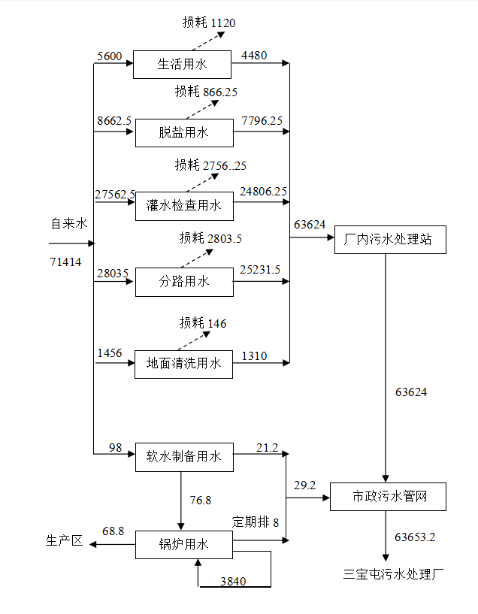  图2-1 项目变更前厂内水平衡图 单位：t/a  （2）厂内变更后给、排水  ①厂内变更后给水  给水源于市政供水管网供给，满足厂内变更后需求。项目用水主要为员工生活用水、生产用水和锅炉用水。  A、生活用水  厂内变更后劳动定员400人，生活用水量按每人每天50L计算，则生活用水量为20t/d，5600t/a。  B、锅炉用水  厂内变更后拟建设1台6t/h的生物质蒸汽锅炉，运行960h，为生产与生活区提供热源，锅炉满负荷运行时蒸汽产生量为6t/h，生物质蒸汽锅炉年运行时间为960h/a，故原则上年用水量应为5760t/a。  厂内变更后锅炉补充水量为运行过程中的生产区损耗量与排水量之和，其中损耗量为循环水量的2%，故用水量约为115.2t/a。根据企业提供生物质锅炉年排放废水量约为12t/a。厂内变更锅炉设置软化水装置，制水能力为80%，故原则上锅炉用水量为159t/a。  C、生产用水  厂内变更后生产用水主要为脱盐用水、灌水检查用水、分路用水、地面冲洗水。根据企业实际生产经验，日加工6吨肠衣半成品时用水量250t/d，其中脱盐用水量33t/d，灌水检查用水105t/d，分路用水106.8t/d，地面冲洗水用量为5.2t/d（肠衣车间地面冲洗用水按2L/㎡·天计算，肠衣车间需冲洗的地面面积约2594㎡）。  厂内变更后年加工1575t半成品肠衣，则年生产总用水量65716t，其中脱盐用水量8662.5t/a，灌水检查用水27562.5t/a，分路用水28035t/a，地面冲洗水用量为1456t/a。  综上所述，厂内变更后全厂用水量为71475t/a。  ②排水  厂内变更后采用雨水、污水分流制。项目产生的废水主要为生活污水、锅炉排水和生产废水。  A、生活污水  职工生活污水排放量按用水量的80%计算，生活污水排放量为16t/d，4480t/a，生活污水经厂内污水站处理后排入市政污水管网，最终进入三宝屯污水处理厂处理。  B、锅炉排水  根据上述厂内变更后锅炉用水量分析，锅炉排污水为12t/a，软化水装置产生浓水量为31.8t/a，故锅炉排水量为43.8t/a。  C、生产废水  生产废水按用水量的90%计，则生产过程产生废水59144t/a，其中脱盐废水量7796.25t/a，灌水检查用水24806.25t/a，分路用水25231.5t/a，地面冲洗水用量为1310t/a。  生产废水、生活污水、锅炉排水均经厂内污水站处理后排入市政污水管网，最终进入三宝屯污水处理厂处理。  厂内变更后全厂污水排放量为63667.8t/a。  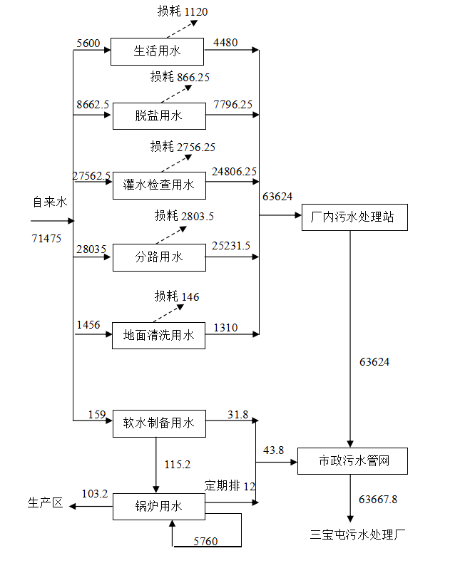  图2-2 厂内变更后全厂水平衡图 单位：t/a  （3）供电：  本项目供电由市政供电系统提供，变更前总耗电量为31万 kWh/a；变更后总耗电量为33万 kWh/a，新增2万 kWh/a的用电量。  （4）供热、供暖：  项目变更前生产及生活供热均采用1台4t/h生物质锅炉与1台4t/h天然气锅炉，型号为 DZL4-1.25S、WNS4-1.25-Q（Y），一用一备，生物质锅炉正常使用，天然气锅炉作为备用锅炉。  项目变更后，生产及生活供热均采用1台6t/h生物质锅炉与1台4t/h生物质锅炉，型号分别为DZL6-1.25S、DZL4-1.25S，一用一备，6t/h生物质锅炉正常使用，4t/h生物质锅炉作为备用锅炉。  本项目变更后，厂内生产区供热面积约为8871.36m²、生活区供暖面积约为2001.68m² 。  6、劳动定员与工作制度  本项目属于变更项目，仅变更厂内的生物质锅炉。  厂内变更前全厂劳动定员400人，年工作280天，一班制，每班8小时（白班）。4t/h生物质锅炉年运行时间为120天。每天8小时，即960h/a。  厂内变更后全厂劳动定员400人，年工作280天，一班制，每班8小时（白班）。生物质锅炉年运行时间为120天。每天8小时，即960h/a。本项目考虑到变更后6t/h生物质锅炉每年可能出现故障时间为两次，8h/次，故本项目变更后4t/h的生物质锅炉年运行时间为16h/a，6t/h的生物质锅炉年运行时间为944h/a。  注：本项目运行过程中仅冬季涉及使用锅炉。  7、总平面布置  本项目变更后全厂的平面布置未发生变化，主要在现有锅炉房内新建1台6t/h燃生物质蒸汽锅炉代替现有4t/h的生物质蒸汽锅炉，为厂内生产、生活提供热能，现有的4t/h燃生物质蒸汽锅炉作为备用锅炉，现有的4t/h燃天然气蒸汽锅炉进行拆除。厂内建筑物均依托现有，仅进行生物质锅炉的建设。故各功能区内设施布置紧凑，符合工艺操作流程。厂区布局合理（本项目厂区平面布置图见附图4）。

工艺  流程  和产  排污  环节 | 1、施工期工艺流程和产排污环节  本项目施工期主要依托现有锅炉房内进行，拆除现有的天然气蒸汽锅炉，并在其位置上新建1台6t/h的生物质锅炉，配套相关环保设备。  由上述分析可以看出，本项目施工期产污节点主要为拆除现有锅炉、安装锅炉及环保设备时产生扬尘、固体废物（包装垃圾）、噪声、施工人员产生的生活污水。  2、运营期工艺流程和产排污环节  厂内变更前后的生产工艺未发生变化，不在此进行重复叙述。  项目变更前后锅炉工艺流程及产物节点图见图2-3。  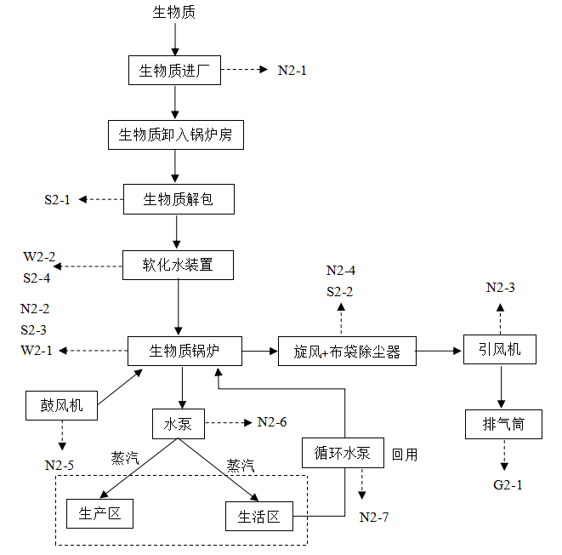  图2-3 项目变更前后生物质锅炉运行工艺流程及产物节点图  生物质锅炉运行流程：  ①生物质燃料进厂：本项目生物质锅炉使用燃料为生物质，生物质来源于外购（袋装），运输车辆将原料运至锅炉房。运输车辆在院内运输过程中会产生噪声，采取减速、禁止鸣笛措施。对院内声环境基本无影响。生物质进厂采用运输车辆输送，运输车在厂内行驶产生噪声（N2-1），采取禁止鸣笛、慢速行驶措施。  ②原料卸入库房：进厂后的原料经过人工卸入锅炉房中储存，使用时方可运入，生物质包装产生的废包装袋（S2-1）经收集后外售于收购站。  ③锅炉运行：冬季供暖期生物质锅炉开始运行时借助鼓风机，此过程中会产生烟气（G2-1），其中颗粒物经旋风除尘器+布袋除尘器处理后随二氧化硫、氮氧化物（G2-1），经引风机引入1根40m的排气筒排放。锅炉燃烧会产生炉渣（S2-3），旋风除尘器+布袋除尘器降尘产生除尘灰（S2-2），均经收集后，外售综合利用。鼓风机（N2-5）、引风机（N2-3）与锅炉本体（N2-2）、除尘器（N2-4）均产生噪声，采取基础减振、厂房隔声的措施。生物质锅炉产生排污水（W2-1），经厂内污水处理设施处理后排入三宝屯污水处理厂进行进一步处理。本项目设计软化水装置，故产生废离子交换树脂（S2-4），由更换厂家直接带走，不在厂内储存。软化水装置产生的浓水（W2-2），经厂内污水处理设施处理后排入三宝屯污水处理厂进行进一步处理。  ④热源输出：锅炉运行过程中产生热源，由输送管道将热源送入办公区与生产区。本项目生物质蒸汽锅炉生产的蒸汽经密闭管道返回锅炉循环使用。此工序水泵产生噪声（N2-6），采取基础减振、厂房隔声的措施。  低氮燃烧技术原理：本项目采取“燃料分级燃烧”，燃料分级法是把燃料分为两股或多股燃料流，这些燃料流经过三个燃烧区发生燃烧反应。把80%-85%的燃料送入主燃烧区进行富氧燃烧，余下15%-20%经主燃烧器上部送入再燃烧区，在空气系数小于1的条件下进行缺氧燃烧，主燃烧区产生的NO_{x}被还原，从而减少NOx的排放量；为减少不完全燃烧需加空气进行燃尽，在锅炉内完成低氮燃烧。  本项目软化水工艺：由于水的硬度主要由钙、镁形成及表示，故本项目采用阳离子交换树脂（软水器），将水中的Ca²⁺、Mg²⁺（形成水垢的主要成份）置换出来，随着树脂内Ca²⁺、Mg²⁺的增加，树脂去除Ca²⁺、Mg²⁺的效能逐渐降低。 当树脂吸收一定量的钙镁离子之后，就必须进行更换树脂，本项目更换后的废树脂返回厂家继续再生使用。 由于水的硬度主要由钙、镁形成及表示由于水的硬度主要由钙、镁形成及表示钠离子交换软化处理的原理是将原水通过钠型阳离子交换树脂，使水中的硬度成分Ca²⁺、Mg²⁺与树脂中的Na+相交换，从而吸附水中的Ca²⁺、Mg²⁺，使水得到软化。如以RNa代表钠型树脂，其交换过程如下： 2RNa + Ca²⁺ = R2Ca + 2Na+ 2RNa + Mg²⁺ = R2Mg + 2Na⁺ 即水通过钠离子交换器后，水中的Ca⁺、Mg⁺被置换成Na+。 一般控制阀的运行流程为：运行、反洗、吸盐、慢洗、盐箱补水、正洗。  本项目运营期产排污情况见表2-9。  表2-9 运营期产污情况汇总表  类别 编号 污染工序 污染物名称 处置方式  生物质锅炉  废气 G2-1 生物质锅炉 颗粒物 采取低氮燃烧技术，经旋风除尘器+布袋除尘器处理后，最终经1根40m高排气筒（DA001）排放  二氧化硫  氮氧化物  噪声 N2-1 厂内运输 噪声 减速、禁止鸣笛  N2-2 锅炉运行 锅炉房隔声、基础减振、距离削减，水泵采用减振套  N2-3 引风机  N2-4 旋风除尘器+布袋除尘器  N2-5 鼓风机  N2-6 水泵  N2-7 循环水泵  固废 S2-1 原料使用 废包装袋 经收集后外售  S2-2 旋风除尘器+布袋除尘器 粉尘 均经收集后，外售综合利用  S2-3 生物质锅炉 炉渣  S2-4 软化水装置 废离子交换树脂 由更换厂家直接带走，不在厂内储存  废水 W2-1 生物质锅炉 SS、全盐量等 经厂内污水处理设施处理后排入三宝屯污水处理厂进行进一步处理  W2-2 软化水装置
与项目有关的原有环境污染问题 | 1、在建工程概况  抚顺新顺康食品有限公司成立于2018年7月，经营范围包括肉制品、水产品、肠衣、肝素加工、销售等。2019年企业建设抚顺新顺康食品有限公司工厂建设项目，目前厂内产能为年产1500t/a肠衣成品。厂内在建工程主要建设综合楼、猪肠车间、库房、锅炉房、原料库等。厂内现有1台4t/h生物质锅炉为生活和生产供热，1台4t/h天然气锅炉作为备用锅炉为生活和生产供热。  抚顺新顺康食品有限公司于2019年6月委托辽宁唐龙技术咨询有限公司编制《抚顺新顺康食品有限公司工厂建设项目环境影响评价报告表》，并于2019年8月30日取得抚顺市生态环境局顺城区分局下发的对该项目的批复（顺环审【2019】16号）；2020年3月12日，企业取得固定污染源排污登记回执，登记编号：91210411MA0XY03Q44001W（现有工程环保手续见附件2）。  注：现有厂区内锅炉现处于正常运行状态，但本项目变更后现有锅炉天然气锅炉将拆除，生物质锅炉将变更为备用锅炉。  2、在建工程平面布置图  在建工程主要建设综合楼、猪肠车间、库房、锅炉房、原料库等。其中猪肠车间、包装区位于厂区南侧，锅炉房位于西南侧，库房、研发中心位于厂区北侧，综合楼、门卫、变电所位于厂区东侧，整个布局动静分离。  3、在建工程内容及规模  在建工程基本组成情况见表2-10。  表2-10 在建工程基本组成一览表  工程组成 主要建设内容 在建工程内容 备注  主体 工程 1#猪肠加工车间 1座，-1~2F，建筑面积8871.36m² ，设肠衣生产线，年产肠衣1500吨 原有项目已批复，已建  锅炉房 建筑面积为748m²，内设1台4t/h生物质锅炉，1台4t/h天然气锅炉用于生产与生活供热、供暖，天然气锅炉作为备用锅炉使用，锅炉房位于厂内西南侧 原有项目已批复，已建  储运工程 1#库房 1座，-1~2F，建筑面积2195.15m² 原有项目已批复  生物质储存区 锅炉房内设一处生物质储存区，用于储存本项目生物质锅炉使用的燃料，占地面积约为50m² 原有项目已批复，已建  锅炉固废暂存处 锅炉房内设一处锅炉固废暂存处，用于储存项目生物质锅炉产生的固废，占地面积约为10m² 原有项目已批复，已建  辅助工程 综合楼 1座，2F，建筑面积2001.68m² 原有项目已批复，已建  门卫 1座，1F，建筑面积74.75m² 原有项目已批，已建复，已建  研发中心 1座，5~6F，建筑面积6435.89m² 原有项目已批复，未建  软水自备系统 厂内设置1套软水自备系统，制水能力为10t/h 原有项目已批复，已建  热水循环系统 热水循环系统位于锅炉房内，循环能力为4t/h 原有项目已批复，已建  公用 工程 供水 厂内用水来源于市政供水管网 原有项目已批复，已建  排水 生产废水和生活污水、锅炉废水经厂内污水站处理后排入市政污水管网，最终进入三宝屯污水处理厂处理 原有项目已批复，未建  供电 市政供电 原有项目已批复，已建  供暖 厂内生活区与生产区供热、供暖均来源于厂内自建的1台4t/h生物质锅炉（1台4t/h天然气锅炉作为备用锅炉） 原有项目已批复，已建  环保 工程 废气治理 肠衣生产车间内设多个集气口，收集到的恶臭气体经管道引入碱喷淋处理，处理后的废气经1根15米高排气筒排放 原有项目已批复，暂未建设  污水站各产臭池体加盖密闭，负压收集恶臭气体，经管道引入1套碱喷淋装置处理，处理后的废气经1根15米高排气筒排放；污水站周边加强绿化，必要时喷洒除臭剂 原有项目已批复，暂未建设  生物质锅炉产生的废气经布袋除尘器处理后，经1根10m排气筒有组织排放；天然气锅炉产生废气经处理后经1根10m排气筒排放 与在建工程批复不符  废水治理 厂内建设1座地埋式污水处理站，采用气浮+厌氧+接触氧化处理工艺，处理能力500m³/d；生产废水和生活污水、锅炉废水经厂内污水站处理后排入市政污水管网，最终进入三宝屯污水处理厂处理 原有项目已批复，暂未建设  噪声治理 选用低噪声设备，设备安装减振设施，建筑隔声 原有项目已批复，已建  固废处理 破损肠衣指定单位回收利用 原有项目已批复，已建  生物质锅炉炉渣，经收集后外售综合利用 原有项目已批复，已建  除尘器除尘灰，经收集后外售综合利用 原有项目已批复，已建  废塑料桶外售综合利用 原有项目已批复，已建  污水站污泥环卫部门统一清运 原有项目已批复，已建  生活垃圾环卫部门统一清运 原有项目已批复，已建  软化水装置产生的废树脂，经更换厂家直接带走，不在场内暂存 原有项目已批复，已建  生物质废包装袋，外售于废品收购站 原有项目已批复，已建  废布袋外售综合利用 原有项目已批复，已建  4、现有工程工艺流程  生产工艺流程及产物节点图见图2-4。  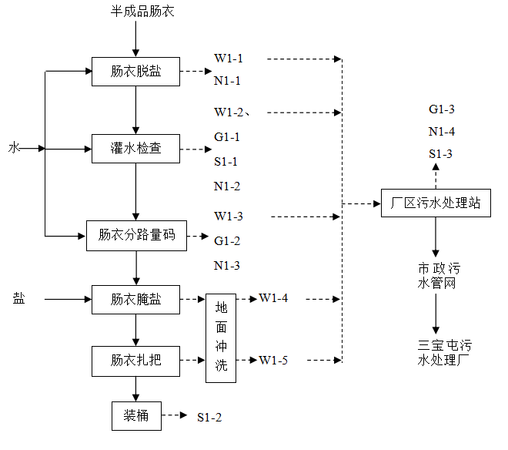  图2-4 项目变更前后生产工艺流程及产物节点图  ①脱盐  本项目半成品肠衣外购于抚顺市肉联厂，在抚顺新星肠衣厂经过除油去脂等工序加工后，汽车运输至本厂。半成品肠衣在运输过程需用盐腌制保鲜，进厂后的半成品肠衣需进行清洗，从而去除肠衣上的盐。厂内拟设16个肠衣人工清洗池，尺寸为1200×1100×750（mm），用于肠衣脱盐处理，用水采用自来水。  抚顺市肉联厂位于抚顺市顺城区高山路104号，距本项目20km，原料运输距离较短，且半成品肠衣在该厂生产后当日运输至本厂，本厂当日立即加工不再存储，故在抚顺新星肠衣厂内腌制半成品肠衣用盐量相对保鲜期长的肠衣较少，根据企业实际生产经验，运至本厂的1吨半成品肠衣用盐量0.03t，项目年加工1575t肠衣半成品，则脱盐处理过程中进入脱盐废水的盐量为47.25t/a。  ②灌水检查  灌水不仅是检查肠衣是否有破损，而且还可洗去余污杂质，对保持肠衣品质极为重要。将已除盐的半成品肠衣逐根人工检查灌水，在工作台上，向肠衣中灌水，有漏洞的破损肠衣，水会从肠衣中喷出，凡遇破洞处应立即准确开刀，切掉破损部分，以免浪费，色泽不佳者剔出。  因半成品肠衣在抚顺市肉联厂已经过除油去脂，灌水过程产生的废水中油脂含量非常少，肠衣沾有的少量肉质会产生异味，以臭气浓度表征。  ③分路、量码  按猪肠衣半成品规格以《接差别量码法》配量尺码，必须准确，冬季时生产过程中为了防止肠衣用水结冰，采用温水进行加工，但水温不应太高，太高会导致肠衣品质变差，项目采用20℃左右温水。肠衣分路、量码在工作台上进行，由人工完成，分路量码后的肠衣在指定水槽中进行控水处理，过程中产生废水。  ④腌盐  用盐（主要成分氯化钠）对分段好控好水的肠衣进行腌制，将腌肠盐涂抹在肠衣表面，此过程由人工完成，部分洒落地面的盐用水冲洗，产生含盐废水。  ⑤扎把  将涂抹盐的肠衣进行扎把，在其中间提起绑扎，1扎约90m肠衣，1000扎约为1t肠衣成品，此过程由人工完成，部分洒落地面的盐用水冲洗，产生含盐废水。  ⑥装桶  将扎把后的肠衣装于专门的肠衣塑料桶内密封，绝大多数半成品肠衣当日运输至本厂，当日加工为成品外售，仅出口肠衣需要在厂内低温库短暂储存  5、在建工程污染源及污染物排放情况  根据企业实际运行情况，在建工程未进行投运，故废水、废气、固废产生与排放量均来源于在建工程的环境影响评价报告。  ①废气  A、锅炉废气  根据企业提供的《抚顺新顺康食品有限公司工厂建设项目环境影响评价报告表》了解到，现有工程厂内锅炉产生与排放情况见下表。生物质锅炉产生的废气经布袋除尘器处理后，经1根10m排气筒有组织排放；天然气锅炉产生废气经处理后经1根10m排气筒排放（天然气锅炉为备用锅炉，年运行时间较少，运行时产生污染物量小于生物质锅炉产生的污染物量，故本次按照最大生物质锅炉运行时间进行源强分析）。  表2-11 生物质工业锅炉烟气大气污染物产生源强  计算方法 烟气量 （m³/h） 污染物 产生浓度 mg/m³ 产生量 t/a 排放浓度 mg/m³ 排放量 t/a  产排污 系数法 4160 烟尘 80 0.96 0.8 0.0096  SO₂ 140 1.63 140 1.63  NO_{X} 160 1.96 160 1.96  综上所述，现有工程锅炉烟气能够满足《锅炉大气污染物排放标准》（GB13271-2014）。  B、肠衣生产车间恶臭污染物  半成品肠衣在灌水检查工序会洗去少量余污杂质，此过程会产生异味，以臭气浓度表征；另外半成品肠衣洗去的杂质进入地面冲洗水后，地面冲洗废水也可散发难闻的异味。肠衣生产车间内设多个集气口，收集到的恶臭气体经管道引入碱喷淋处理，处理后的废气经1根15米高排气筒排放，风机风量2000m³/h。肠衣生产车间臭气浓度能够满足《恶臭污染物排放标准》（GB14554-93）。  C、污水处理站站恶臭  厂内在建工程污水处理站污水处理过程中恶臭污染物主要产生于设备间气浮，曝气生物滤池、曝气调节池、接触氧化池和沉淀池。主要恶臭污染物为NH₃、H₂S和臭气浓度。类比同类项目，项目恶臭物质H₂S产生量0.0009kg/h、NH₃产生量0.008kg/h，污水站各产臭池体加盖密闭，负压收集恶臭气体，经管道引入1套碱喷淋装置处理，处理后的废气经1根15米高排气筒排放，风机风量2000m³/h，废气收集效率95%，设计处理效率90%，则恶臭污染物无组织排放量H₂S为0.000045kg/h，NH₃为0.0004kg/h；有组织排放浓度及排放量H₂S为0.043mg/m³，0.0000855kg/h，NH₃为0.38mg/m³，0.00076kg/h。污水处理站硫化氢、氨气能够满足《恶臭污染物排放标准》（GB14554-93）。  ②废水  厂内在建工程采用雨水、污水分流制。项目产生的废水主要为生活污水、锅炉排水和生产废水。根据在建工程的环境影响评价报告分析：  ①变更前给水  给水源于市政供水管网供给，满足厂内变更前需求。项目用水主要为员工生活用水、生产用水和锅炉用水。  A、生活用水  厂内变更前劳动定员400人，生活用水量按每人每天50L计算，则生活用水量为20t/d，5600t/a。  B、锅炉用水  厂内变更前设1台4t/h燃生物质颗粒热水锅炉为生产区与生活区供热，配套1套自动软水装置及软化水箱等，锅炉补充水量为98t/a。  C、生产用水  厂内变更前生产用水主要为脱盐用水、灌水检查用水、分路用水、地面冲洗水。根据企业实际生产经验，日加工6吨肠衣半成品时用水量250t/d，其中脱盐用水量33t/d，灌水检查用水105t/d，分路用水106.8t/d，地面冲洗水用量为5.2t/d（肠衣车间地面冲洗用水按2L/㎡·天计算，肠衣车间需冲洗的地面面积约2594㎡）。  厂内变更前年加工1575t半成品肠衣，则年生产总用水量65716t，其中脱盐用水量8662.5t/a，灌水检查用水27562.5t/a，分路用水28035t/a，地面冲洗水用量为1456t/a。  综上所述，厂内变更前全厂用水量为71414t/a。  ②排水  厂内变更前采用雨水、污水分流制。项目产生的废水主要为生活污水、锅炉排水和生产废水。  A、生活污水  职工生活污水排放量按用水量的80%计算，生活污水排放量为16t/d，4480t/a，生活污水经厂内污水站处理后排入市政污水管网，最终进入三宝屯污水处理厂处理。  B、锅炉排水  热水锅炉循环水定期排放，排放量为8t/a，软水装置排浓水量为21.2t/a，合计锅炉废水量为29.2t/a。  C、生产废水  厂内变更前生产废水主要为小肠脱盐废水、肠衣灌水检查废水、分路量码废水和地面冲洗水。  生产废水按用水量的90%计，则生产过程产生废水59144t/a，其中脱盐废水量7796.25t/a，灌水检查用水24806.25t/a，分路用水25231.5t/a，地面冲洗水用量为1310t/a。  生产废水、生活污水、锅炉排水均经厂内污水站处理后排入市政污水管网，最终进入三宝屯污水处理厂处理。  厂内变更前全厂污水排放量为63653.2t/a。  在建工程废水经污水处理设施处理后污染物排放情况见下表。  表2-12在建工程废水经处理后污染物浓度及排放情况一览表  污染源 废水量（t/a） 污染物排放情况  污染物 COD BOD₅ SS NH₃-N 动植物油 氯化物  废水 63653.2 排放浓度 10mg/L 4mg/L 8mg/L 1.5mg/L 3.6mg/L 748.3 mg/L  排放量 0.636t/a 0.255t/a 0.509t/a 0.095t/a 0.229t/a 47.6t/a  综上所述，在建工程废水排放满足《肉类加工工业水污染物排放标准》（GB13457-92）标准要求，同时满足《辽宁省污水综合排放标准》（DB21/1627-2008）表2中排入污水处理厂的水污染物最高允许排放浓度要求。  ③固废  根据原有项目实际生产情况，厂内现有固废产生情况如下：  A、破损肠衣指定单位回收利用；  B、废塑料桶外售综合利用；  C、锅炉灰渣与除尘灰外售作肥料；  D、生活垃圾环卫部门统一清运；  E、离子交换树脂由更换厂家直接带走；  F、生物质废包装材料外售于废品收购站；  G、废塑料桶外售综合利用；  H、污水处理站污泥由环卫部门统一清运；  I、废布袋经更换后外售综合利用。  ④噪声  在建工程建设封闭生产车间、基础减震设施，噪声经距离衰减后，厂界东侧噪声满足《工业企业厂界环境噪声排放标准》（GB12348－2008）中4类标准，南、西、北侧噪声满足《工业企业厂界环境噪声排放标准》（GB12348－2008）中3类标准。  5、在建工程污染物排放量分析  在建工程污染物排放量一览表见表2-13。  表2-13 现有工程污染物排放量一览表  类别 污染物名称 排放量（t/a）  废气 颗粒物 0.0096  SO₂ 1.63  NO_{X} 1.96  氨气 0.0081  硫化氢 0.00087  废水 COD 0.636  BOD₅ 0.255  SS 0.509  NH₃-N 0.095  动植物油 0.229  氯化物 47.6  固废 生物质锅炉除尘灰 72  生物质锅炉灰渣 24  废离子交换树脂 0.04  废生物质废包装袋 0.02  破损肠衣 75  废塑料桶 12000个  污泥 28.56  生活垃圾 56  废布袋 2个/2a  6、在建工程存在的环境问题及“以新带老”措施  （1）目前抚顺新顺康食品有限公司的4t/h生物质锅炉与4t/h天然气锅炉分别设置1根排气筒，其中天然气锅炉排气筒高度为10m，生物质锅炉排气筒高度为10m，排气筒高度不够；  （2）肠衣车间产生的废气经车间墙体上的排口排放，暂未完成碱喷淋装置、排气筒的安装。  （3）目前现有的4t/h的生物质锅炉经布袋除尘器处理后进行排放，根据《排污许可证申请与核发技术规范 锅炉》（HJ953—2018），应采用低氮燃烧技术，并且旋风除尘器+袋式除尘组合技术，废气治理措施缺失。  （4）污水站各产臭池体加盖密闭，负压收集恶臭气体，经管道引入1套碱喷淋塔除臭，处理后的废气经1根15 米高排气简排放。  拟采取的“以新带老”措施如下。  （1）将两根排气筒合并为一根，拆除其中1根10m排气筒，在未拆除的10m排气筒位置上进行加高到40m；  （2）肠衣车间建设活碱喷淋装置、排气筒。  （3）本项目变更后厂内4t/h与6t/h生物质锅炉均采用低氮燃烧技术，并且经旋风除尘器+布袋除尘器处理后，经1根40m排气筒（DA001）有组织排放。  （4）在建项目未建设完成，污水处理站暂未建设，故污水处理站及污水处理站对应的废气环保措施于本项目进行建设。

三、区域环境质量现状、环境保护目标及评价标准
区域环境质量  现状 | 建设项目所在地区域环境质量现状及主要环境问题（环境空气、地表水、地下水、声环境、生态环境等）  一、环境空气质量现状  1、大气环境质量现状  本项目位于辽宁省抚顺市顺城区河北乡黄旗村，项目所在区域环境质量执行《环境空气质量标准》（GB3095-2012）及其修改单（公告[2018]第29号）中二级标准。  本次评价中环境空气质量现状引用《抚顺市生态环境质量报告书》（2021年），2021年顺城区环境空气质量数据，作为项目所在区域达标情况判定依据，环境空气中基本污染物统计结果详见下表：  表3-1 2021年顺城区环境空气质量现状评价表  污染物 评价指标 现状浓度（μg/m³） 标准值（μg/m³） 占标率/% 达标情况  PM₁₀ 年平均质量浓度 49 70 70 达标  PM_{2.5} 年平均质量浓度 27 35 77.1 达标  SO₂ 年平均质量浓度 12 60 20 达标  NO₂ 年平均质量浓度 28 40 70 达标  CO 24小时平均第95百分位数 1400 4000 35 达标  O₃ 日最大8小时平均第90百分位数 117 160 73.13 达标  由上表可见，本项目所在区域环境空气质量满足《环境空气质量标准》（GB3095-2012）及其修改单中二级标准要求，本项目位于区域环境空气质量为达标区。  （2）补充监测  本次评价抚顺新顺康食品有限公司委托抚顺市绿谷源环境检测有限公司于 2022年11月25日-27日对本项目所在地空气环境质量现状进行监测（本项目环境监测报告见附件3）。  ①监测因子  TSP  ②监测点位  在项目厂址处下风向各设1个监测点位，共1个点位，见下表3-2。  表3-2 环境空气质量现状监测点  序号 监测点位 方位 距厂区距离(m) 监测因子  H1 厂址处当时主导风向下风向 WS 46 TSP  ③监测频次  2022年11月25日-27日，连续监测3天。  ④监测结果  环境空气小时值监测结果见表3-3。  表3-3 环境空气监测结果（单位：mg/m³）  检测点位 检测时间 检测项目  TSP  1#当地主导风向下风向 11.25 0.253  11.26 0.229  11.27 0.232  环境监测结果统计见表3-4。  表3-4 本项目空气环境现状监测与评价结果  监测项目 监测点位 评价标准/（μg /m³） 监测浓度范围（μg /m³） 最大浓度占标率/% 超标率/% 达标情况  TSP 厂区下风向 300 229-253 84.3 0 达标  标准 300µg/m³（《环境空气质量标准》（GB3095-2012）4.2表2）  由监测结果可知，项目所在区域下风向TSP监测值满足《环境空气质量标准》（GB3095-2012）4.2表2。  2、声环境质量  本项目厂界外周边 50 米范围内不存在声环境保护目标，故不需对50m范围内敏感点声环境进行现状监测。  3、地下水、土壤质量  本项目无生产废水外排，锅炉产生的排污水经厂内污水处理设施处理后排入三宝屯污水处理厂进行进一步处理，本项目对污水处理站进行重点防渗处理。本项目土壤影响类型为污染影响型，主要污染物为大气沉降，生物质锅炉产生的废气采用低氮燃烧技术，经旋风除尘器+布袋除尘器处理后，经1根40m排气筒（DA001）有组织排放，故本项目无地下水、土壤污染源及污染途径。综上，根据《建设项目环境影响报告表编制技术指南（污染影响类）（试行）》，本项目经过采取措施后无地下水及土壤环境无污染源及途径境质量现状调查。  4、地表水  距离本项目最近的河流为黄旗河，黄旗河为支流河，最终进入欧家河。根据《抚顺市生态环境质量报告书2021》中：欧家河口断面符合IV类水质标准，主要污染指标为石油类和总磷，除这两项组标外，其他监测指标年均浓度均符合或优于III类水质标准。  欧家河中欧家河口断面监测数据见下。  表3-5 戈布桥断面监测数据 单位：mg/L  河流 断面名称 项目 化学需氧量 高锰酸盐指数 五日生化需氧量 石油类 氨氮 总磷 水质类别  欧家河 欧家河口 年均浓度 17.6 4.5 2.5 0.14 0.6 0.287 IV  水质类别 III III I IV III IV  超标倍数 / / / 1.8 / 0.4  最大值 31.0 7.3 5.3 0.2 1.37 0.4  最小值 6.0 2.9 0.7 0.03 0.06 0.16  结果表明：欧家河中欧家河口断面中除石油类和总磷不满足《地表水环境质量标准》（GB 3838-2002）中Ⅲ类水质标准，其余均满足，本项目虽距离黄旗河较近，但是废水不排入该河流中，并且本项目废水经污水处理站处理后排入市政污水管网，故对该河流基本无影响。  5、生态  本项目为变更环评，在现有厂区内的现有锅炉房内进行变更建设生物质锅炉，无新增用地，占地范围内土地性质属于工业用地，因此无生态环境保护目标，无需开展生态现状调查。  6、电磁  建设项目不属于新建或改建、扩建广播电台、差转台、电视塔台、卫星地球 上行站、雷达等电磁辐射类项目，无需对电磁辐射现状开展监测与评价。

环境保护目标 | - 大气环境  本项目厂界外500米范围内无自然保护区、风景名胜区、文化区等，存在居民环境保护目标（大气评价范围级环境保护目标图见附图3）。  - 声环境  本项目厂界外50米范围内不存在声环境保护目标。  - 地下水环境  本项目厂界外500米范围内无地下水集中式饮用水水源和热水、矿泉水、温泉等特殊地下水资源。  - 生态环境  根据实地勘查，本项目占地范围内无生态环境保护目标。  五、土壤  按地下水环境影响评价导则提出的“源头控制、末端防治、污染监控、应急响应”相结合的原则，结合本项目工程类型及污染源分布，企业已采取了以下防治措施：根据在建项目实际防渗建设情况性质，厂内污水处理站为重点防渗区，猪肠车间、包装区设为一般防渗区域，原料库、库房、锅炉房、研发中心、综合楼等设为简单防渗区域。采取防渗措施后对厂内及周边地下水、土壤环境影响较小。  本项目环境保护目标情况见下表。  表3-6 环境保护目标一览表  保护环境 名称 坐标 保护 对象 保护内容 环境功能区 相对厂址方位 相对厂界距离/m 保护人数  经度 纬度  大气环境 黄旗村 123.913751 41.934410 居民 大气 二类 厂址东南侧 283 321  牛家西沟 123.906928 41.933508 居民 厂址西南侧 291 54  地表水 黄旗河 123.909048 41.936178 河流 地表水 IV 厂址西侧 16 /

污染  物排  放控  制标  准 | 1、废气  （1）施工期  施工期产生的扬尘执行《施工及堆料场地扬尘排放标准》（DB21/2642-2016）中排放浓度限值，扬尘浓度排放标准限值见下表。  表3-7 扬尘浓度排放标准限值  污染物 区域 浓度限值（mg/m³）  颗粒物（TSP） 郊区 1.0  （2）运营期  ①锅炉废气  本项目变更后新建一台6t/h的生物质锅炉作为生产与生活区正常供热使用，1台4t/h的生物质锅炉作为生产与生活区供热备用使用，生物质锅炉排放废气执行《锅炉大气污染物排放标准》（GB13271-2014）中表3燃煤锅炉排放标准，详见表3-8。  表3-8 锅炉房烟囱最高允许排放浓度  污染物项目 限值 污染物排放监控位置  燃煤锅炉 燃油锅炉 燃气锅炉 烟囱或烟道  颗粒物 30 30 20  二氧化硫 200 100 50  氮氧化物 200 200 150  烟气黑度（林格曼黑度，级） ≤1 烟囱排放口  本项目生物质锅炉装机总容量为10t/h（备用锅炉4t/h，正常使用锅炉6t/h），生物质锅炉排气筒不低于40m，故本项目锅炉房配备排气筒高度为40m，详见表3-9。  表3-9 锅炉房烟囱最低允许高度  锅炉房装机总容量 MW ＜0.7 0.7~＜1.4 1.4~＜2.8 2.8~＜7 7~＜14 ≥14  t/h ＜1 1~＜2 2~＜4 4~＜10 10~＜20 ≥20  烟囱最低允许高度 m 20 25 30 35 40 45  ②肠衣车间与污水处理站废气  肠衣生产车间产生的恶臭污染物为臭气浓度，厂内污水站的恶臭污染物主要为H₂S、NH₃和臭气浓度，其排放标准执行《恶臭污染物排放标准》（GB14554-93）要求。  表3-10 恶臭污染物排放标准  污染物 恶臭污染物排放标准 厂界标准值（二级，新扩改建） 标准来源  排气筒高度（m） 排放量，kg/h  氨 15 4.9 1.5 mg/m³ 《恶臭污染物排放标准》（GB14554-93）表1二级新扩改建标准及表2标准  硫化氢 15 0.33 0.06 mg/m³  臭气浓度 15 2000（无量纲） 20（无量纲）  根据《锅炉大气污染物排放标准》（GB13271-2014）中：4.5 燃油、燃气锅炉烟囱不低于 8 米，锅炉烟囱的具体高度按批复的环境影响评价文件确定。新建锅炉房的烟囱周围半径 200m 距离内有建筑物时，其烟囱应高出最高建筑物 3m以上。本项目周边 200m 距离内企业自身厂房高度最高，为9m，故本项目锅炉排气筒高度为40m符合相关要求。  2、噪声  （1）施工期  施工期噪声执行《建筑施工场界环境噪声排放标准》（GB12523-2011）中标准，具体情况见下表3-11。  表3-11 建筑施工场界环境噪声排放标准限值 单位：dB（A）  等效连续A声级Leq  昼间 夜间  70 55  （2）运营期  对照抚顺市人民政府办公室关于印发《抚顺市声环境功能区划分方案的通知》（抚政办发〔2022〕42号）：本项目不在抚顺市声环境功能区划图中，见附图9。故根据企业现有工程取得的环评批复了解到，运营期厂界南、北和西厂界噪声执行《工业企业厂界环境噪声排放标准》（GB12348－2008）中3类标准，东厂界噪声执行《工业企业厂界环境噪声排放标准》（GB12348－2008）中4类标准，具体指标见表3-12。  表3-12 声环境质量标准  标准 昼间 夜间  3类 65dB 55dB  4类 70dB 55dB  3、固体废物执行标准  一般工业固体废物执行《一般工业固体废物贮存和填埋污染控制标准》（GB18599-2020）。  4、废水  本项目变更后，厂内运行期废水排放执行《肉类加工工业水污染物排放标准》（GB13457-92）标准要求，同时参照执行《辽宁省污水综合排放标准》（DB21/1627-2008）表2中排入污水处理厂的水污染物最高允许排放浓度要求。  表3-13 污水排放标准 单位：mg/L（除pH外）  标准 污染物 pH COD SS 氨氮 BOD₅ 氯化物 动植物油  DB21/1627-2008 排放浓度(mg/L) — 300 300 30 250 1000 —  GB13457-92 6~8.5 500 350 — 300 — 60  本项目执行标准 6~8.5 300 300 30 250 1000 60
总量控制指标 | 根据辽宁省生态环境厅发布的《关于进一步加强建设项目主要污染物排放总量指标审核和管理办法通知》（辽环综函﹝2020﹞380号），为进一步规范建设项目主要污染物排放总量指标审核及管理工作，严控新增主要污染物排放量，坚决打赢污染防治攻坚战，持续改善全省环境质量，落实总量指标相关要求。总量指标包括：氮氧化物、VOCs、COD、NH₃-N。  综上所述，本项目废气总量控制指标应为氮氧化物，废水总量控制指标应为COD、NH₃-N。  根据现有工程了解到，环评阶段虽进行总量申请（氮氧化物量为1.96t/a），但是根据企业的实际建设情况，现有工程未进行验收，故现有工程总量未进行验收。本项目变更后厂内新建一台6t/h的生物质锅炉并且现有一台4t/h的生物质锅炉作为备用，经过废气源强分析，确定本项目最终排放氮氧化物量为2.045t/a，故本项目申请氮氧化物量为2.045t/a。  废水总量控制指标分析：  本项目处理后达标污水经过污水管网排入三宝屯污水处理厂，最终排入浑河，根据废水源强分析本项目变更后全厂排放水量为63667.8t/a，污染因子排放浓度限值为COD：50mg/L、NH₃-N：5mg/L（《城镇污水处理厂污染物排放标准》（GB18918-2002）一级A标准）。  本项目排入外环境的废水指标如下：  COD：3.183t/a；  NH₃-N：0.3183t/a。  综上所述，本次企业污染物总量控制指标应为：化学需氧量3.183吨/年、氨氮0.3183吨/年、氮氧化物2.045吨/年。

四、主要环境影响和保护措施
施工期环境保护措施 | 一、施工扬尘  本项目在施工期的大气污染主要包括拆除原有1台天然气锅炉、新建1台6t/h的生物质锅炉，装卸材料、新建环保设施等时产生的扬尘。所以项目施工期内应注意以下几点：  （1）施工中的加工、制作等活动必须在现有厂区内进行，禁止在厂外堆放建筑材料。  （2）大风天气避免进行可能造成扬尘污染的露天作业。  （3）进行必要的洒水抑尘措施。建议用浸过水的草帘大面积覆盖场地出口附近道路，既可吸附尘土，又可擦洗带土的车轮，同时应安排专人负责及时清扫撒落物，保持周围环境整洁。  二、施工噪声  施工期主要噪声源为设备噪声。应采用先进的设备和工艺，强化噪声源的管理和治理。选择高效能、低噪音的先进施工机械，从根本上控制施工噪声的产生。  对各施工环节中噪声较为突出、位置相对固定，而且又难以对声源进行降噪的设备装置，应尽量设置操作间进行封闭隔声；对位置不能固定的设备应采取临时的单面、多面声障进行隔声。  加强现场管理，文明施工，自觉减少人为噪声。对动力机械设备进行定期的维护、养护，闲置不用的设备立即关闭；运输车辆进入现场应当减速行驶，避免鸣笛。夜间禁止施工。  经采取以上措施后，对环境影响较小。  三、施工固体废物  施工期的建筑垃圾主要为包装材料垃圾、生活垃圾等，基本无毒性，有害程度较低，为一般废物，包装材料经收集后外售于收购站；生活垃圾主要包括废弃的各种生活用品以及饮食垃圾，应及时清运处理，避免污染环境，影响人群健康，生活垃圾应设置集中收运设备，由环卫部门统一处理。于本项目进行拆除的燃煤锅炉，经拆除后不可随意丢弃，拆除后暂存于厂内，经全部拆除后，联系废品收购站，将废弃的锅炉进行外售利用。因此，施工期的固体废物对环境产生的影响是很小的。  由于施工期对环境的影响是属于局部、短期、可恢复性的，是随着施工期的结束而消除的环境影响。一般在可接受的影响范围以内。  四、施工生态环境  本项目占地范围内无生态环境保护目标。  五、施工废水  本项目施工期主要依拆除现有的天然气蒸汽锅炉，并在其位置上新建1台6t/h的生物质锅炉，配套相关环保设备。无生产废水产生，仅产生生活污水，经厂内现有污水处理装置处理后，排入市政污水管网即可。施工期较短，不会对周边水环境产生影响。
运营  期环  境影  响和  保护  措施 | - 废气  1、废气源强及废气治理措施  项目变更前后厂内废气污染源主要为生物质锅炉产生的颗粒物、SO₂、NO_{X}，肠衣车间产生的臭气浓度，污水处理站产生的氨气、硫化氢。  变更前在建项目废气源强分析  （1）锅炉废气  项目设一台4t/h木质颗粒燃料蒸汽锅炉供热，木质颗粒燃料用量为1920t/a。燃木质颗粒燃料产生的废气中主要污染物为烟尘、SO₂、NO_{x}。生物质锅炉产生的废气经布袋除尘器处理后，经1根10m排气筒有组织排放；天然气锅炉产生废气经处理后经1根10m排气筒排放（天然气锅炉为备用锅炉，年运行时间较少，运行时产生污染物量小于生物质锅炉产生的污染物量，故本次按照最大生物质锅炉运行时间进行源强分析）。  木质颗粒属于生物质原料，因此对于锅炉产生的废气参照《第一次全国污染源普查工业污染源产排污系数手册（2010修订）》中，蒸汽/热水/其他使用生物质原料的层燃炉的工业锅炉产污系数及排污系数进行核算。具体的计算结果见表4-1与4-2。  表4-1 热力生产和供应行业产污系数表-生物质工业锅炉  污染物指标 产污系数 单位  烟尘 0.5（压块） 千克/吨-原料  SO₂ 17S  NO_{X} 1.02  工业废气量 6240.28 标立方米/吨-原料  注：①二氧化硫的产排污系数是以含硫量（S％）的形式表示的，其中含硫量（S％）是指生物质收到基硫分含量，以质量百分数的形式表示。例如生物质中含硫量（S％）为0.1％，则S=0.1。  表4-2 生物质工业锅炉烟气大气污染物产生源强  计算方法 烟气量 （m³/h） 污 染 物 产生浓度 mg/m³ 产生量 t/a 排放浓度 mg/m³ 排放量 t/a  产排污 系数法 4160 烟尘 80 0.96 0.8 0.0096  SO₂ 140 1.63 140 1.63  NO_{X} 160 1.96 160 1.96  （2）肠衣生产车间恶臭污染物  半成品肠衣在灌水检查工序会洗去少量余污杂质，此过程会产生异味，以臭气浓度表征；另外半成品肠衣洗去的杂质进入地面冲洗水后，地面冲洗废水也可散发难闻的异味。肠衣生产车间内设多个集气口，收集到的恶臭气体经管道引入碱喷淋处理，处理后的废气经1根15米高排气筒排放，风机风量2000m³/h。  （3）污水站恶臭  项目变更前污水处理站污水处理过程中恶臭污染物主要产生于设备间气浮，曝气生物滤池、曝气调节池、接触氧化池和沉淀池。主要恶臭污染物为NH₃、H₂S和臭气浓度。类比同类项目，项目恶臭物质H₂S产生量0.0009kg/h、NH₃产生量0.008kg/h，污水站各产臭池体加盖密闭，负压收集恶臭气体，经管道引入1套碱喷淋装置处理，处理后的废气经1根15米高排气筒排放，风机风量2000m³/h，废气收集效率95%，设计处理效率90%，则恶臭污染物无组织排放量H₂S为0.000045kg/h，NH₃为0.0004kg/h；有组织排放浓度及排放量H₂S为0.043mg/m³，0.0000855kg/h，NH₃为0.38mg/m³，0.00076kg/h。  变更后废气源强分析  （1）锅炉废气  本项目生物质锅炉燃烧生物质燃料产生的大气污染物主要为颗粒物、SO₂、NOx。根据建设单位提供材料，本项目年用生物质颗粒量约为2880t/a，锅炉采用低氮燃烧技术、废气经“旋风除尘器+布袋除尘器”处理后由1根40m（DA001）排气筒排放，烟尘的去除效率可达99%。生物质锅炉年运行时间为960h/a。  A、基准烟气量  根据《排许可证申请与核发技术规范 锅炉》（HJ953-2018），根据排污系数计算可得：生物质锅炉基准烟气量计算公式如下：  Vgy= 0.393Qnet,ar+0.876  根据企业提供燃料信息，本项目使用生物质燃料低位发热量为17.09MJ/kg，因此烟气量为7.6Nm³/kg。本项目燃料使用量为2880t/a，因此烟气量为2188.8万m³/a。  B、颗粒物排放量采用《污染源源强核算技术指南 锅炉》（HJ991-2018）中物料衡算法计算：  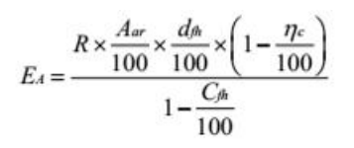  式中：EA—核算时段内颗粒物（烟尘）排放量，t；  R—核算时段内锅炉燃料耗量，取2880t；  Aar—收到基灰分的质量分数，取1.86；  dfh—锅炉烟气带出的飞灰份额，取50；  ηc—综合除尘效率，旋风除尘器+布袋除尘器综合效率取99%；  Cfh—飞灰中可燃物含量，%；取15。  经计算得，颗粒物的排放量为0.315t/a，颗粒物排放速率为0.328kg/h， 颗粒物排放浓度为14.4mg/m³；颗粒物的产生量为31.5t/a，颗粒物产生速率为32.8kg/h， 颗粒物产生浓度为1440mg/m³。  C、SO₂排放量采用《排污许可证申请与核发技术规范 锅炉》（HJ953-2018）中物料衡算法计算：  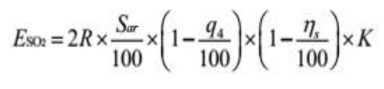  式中：ESO₂—核算时段内SO₂排放量，t；  R—核算时段内锅炉燃料耗量，取2880t；  Sar—收到基硫的质量分数，根据本项目提供的生物质分析报告，取0.03（本项目生物质分析报告见附件5）；  q4—锅炉机械不完全燃烧热损失，取2；  ηs—脱硫效率，取0；  K—燃料中的硫燃烧后氧化成 SO₂的份额，量纲一的量，取0.4。  经计算得，SO₂的排放量为0.677t/a，SO₂排放速率为0.705kg/h，SO₂排放浓度为31mg/m³；SO₂的排放量与产生量相同。  D、NO_{X}排放量采用《排污许可证申请与核发技术规范 锅炉》 （HJ953-2018）计算：  由于《污染源源强核算技术指南 锅炉》（HJ991-2018）中规定“没有实测或相关资料时，锅炉炉膛出口浓度可参考B.4”，但考虑到参考值给定范围过大无法界定，因此参照《排污许可证申请与核发技术规范 锅炉》（HJ953-2018）中表 F.4，当采用低氮燃烧技术时，NO_{X}产污系数为0.71kg/吨燃料。  经计算得，NO_{X}的排放量为2.045t/a，NO_{X}排放速率为2.13kg/h，NOx排放浓度为93.4mg/m³。  生物质锅炉排放烟尘满足《锅炉大气污染物排放标准》（GB13271-2014）中表3大气污染物特别排放限值燃煤锅炉限值。  （2）肠衣生产车间恶臭污染物  本项目变更后，全厂生产能力不变，故肠衣生产车间恶臭污染物产生与排放量与变更前基本一致。  （3）污水站恶臭  本项目变更后，全厂废水量新增34.2t/a，为锅炉废水，属于清净下水，无恶臭产生，故本项目变更后厂内污水处理站恶臭污染物产生与排放量与变更前基本一致。  综上所述，本项目变更后全厂有组织、无组织产排情况见下表。  表4-3 本项目变更后厂内废气污染物排放情况统计表  排放源 污染物 产生量 t/a 产生速率 kg/h 产生浓度 mg/m³ 治理措施及效率 排放量 t/a 排放速率 kg/h 排放浓度 mg/m³  有组织  生物质锅炉排气筒（DA001） 颗粒物 31.5 32.8 1440 废气采用低氮燃烧技术，经旋风除尘器+布袋除尘器处理后，经1根40m排气筒（DA001）排放 0.315 0.328 14.4  SO₂ 0.677 0.705 31 0.677 0.705 31  NO_{X} 2.045 2.13 93.4 2.045 2.13 93.4  肠衣车间排气筒（DA002） 臭气浓度 / / ＜2000无量纲 肠衣生产车间内设多个集气口，收集到的恶臭气体经管道引入碱喷淋处理，处理后的废气经1根15米高排气筒排放 / / ＜2000无量纲  污水处理站排气筒（DA003） H₂S 0.0057 0.002 0.43 污水站各产臭池体加盖密闭，负压收集恶臭气体，经管道引入1套碱喷淋装置处理，处理后的废气经1根15米高排气筒排放；污水站周边加强绿化，必要时喷洒除臭剂 0.00057 0.0002 0.043  NH₃ 0.051 0.02 3.8 0.0051 0.002 0.38  无组织  全厂 H₂S 0.0003 0.0001 / / 0.0003 0.0001 /  NH₃ 0.003 0.001 / / 0.003 0.001 /  臭气浓度 / / ＜20无量纲 / 臭气浓度 / /  2、达标分析  本项目变更后生物质锅炉燃烧产生的大气污染物主要为颗粒物、SO₂、NOx，肠衣车间产生的臭气浓度，污水处理站产生的氨气、硫化氢。  本项目废气排放口基本情况见下表4-4。  表4-4 有组织废气排放口基本情况表  名称 排气筒高度/m 排气筒出口内径/m 烟气温度/℃ 年排放小时数/h 污染物名称 排放量 t/a 污染物排放速率kg/h 排放 浓度mg/m³ 排放标准mg/m³ 是否达标  DA001 40 0.5 100 960 颗粒物 0.315 0.328 14.4 30 是  SO₂ 0.677 0.705 31 200 是  NO_{X} 2.045 2.13 93.4 200 是  DA002 15 0.3 25 2240 臭气浓度 / / ＜2000无量纲 2000无量纲 是  DA003 15 0.3 25 2240 H₂S 0.00057 0.0002 0.043 0.06 是  NH₃ 0.0051 0.002 0.38 1.5 是  本项目无组织预测结果  采用AERSCREEN模型进行预测，本项目无组织排放主要污染源预测结果见表4-5。  表4-5 无组织排放估算模型计算结果表  名称 估算结果 H₂S NH₃  全厂 C_{max}（μg/m³） 0.0052 0.0098  下风向最大浓度落地距离 10 10  P_{max}（%） 0.02 0.05  表4-6 无组织废气排放口基本情况表  污源名称 左下角坐标（°） 体源 污染物 排放量 t/a 排放 速率kg/h 下风向最大落地浓度（mg/m³） 排放标准mg/m³ 是否达标  经度 经度 海拔高度（m） 边长（m） 有效高 度（m）  全厂 123°54′37.194″ 41°56′13.233″ 217 183 9 H₂S 0.0003 0.0001 0.0052 0.06 达标  NH₃ 0.003 0.001 0.0098 1.5 达标  本项目废气排放防治措施：  （1）锅炉废气  本项目生物质锅炉产生的大气污染物为颗粒物、SO₂、NOx，废气采用低氮燃烧技术，经旋风除尘器+布袋除尘器处理后，通过1根40m排气筒（DA001）有组织排放。  经采取防治措施后，运营期生物质锅炉排放的颗粒物、SO₂、NOx均满足《锅炉大气污染物排放标准》（GB13271-2014）中表3大气污染物特别排放限值燃煤锅炉限值。  （2）肠衣车间废气  肠衣生产车间内设多个集气口，收集到的恶臭气体经管道引入碱喷淋装置处理，处理后的废气经1根15米高排气筒（DA002）排放。  经采取防治措施后，运营期肠衣车间排放的氨气、硫化氢、臭气浓度满足《恶臭污染物排放标准》（GB14554-93）表1二级新扩改建标准及表2标准。  （3）污水处理站  污水站各产臭池体加盖密闭，负压收集恶臭气体，经管道引入1套碱喷淋装置处理，处理后的废气经1根15米高排气筒（DA003）排放；污水站周边加强绿化，必要时喷洒除臭剂。  经采取防治措施后，运营期污水处理站排放的氨气、硫化氢、臭气浓度满足《恶臭污染物排放标准》（GB14554-93）表1二级新扩改建标准及表2标准。  经预测无组织排放的氨气、硫化氢、臭气浓度满足《恶臭污染物排放标准》（GB14554-93）要求。  3、本项目变更后全厂废气处理措施可行性分析  （1）锅炉废气  本项目变更后生物质锅炉燃烧产生的大气污染物主要为颗粒物、SO₂、NOx，废气采用低氮燃烧技术，经旋风除尘器+布袋除尘器处理后，通过1根40m排气筒（DA001）有组织排放。  对照《排污许可证申请与核发技术规范 锅炉》（HJ953—2018）进行生物质锅炉废气处理措施可行性分析，具体见表 4-7。  表4-7 与《排污许可证申请与核发技术规范 锅炉》（HJ953—2018）相符性分析  燃料类 炉型 主要污染物 项目 可行技术 本项目具体情况 是否为可行技术  生物质 层燃 炉 二氧化硫 / / /  颗粒物 旋风除尘器+袋式除尘组合技术 旋风除尘器+布袋除尘器 是  氮氧化物 低氮燃烧技术，低氮燃烧技术+SNCR 脱硝技术、低氮燃烧+SCR脱硝技术、低氮燃烧技术+（SNCR -SCR联合）脱硝技术、SNCR 脱硝技术、SCR脱硝技术、SNCR-SCR 联合脱硝技术 低氮燃烧技术 是  根据本项目实际建设情况，生物质锅炉产生氮氧化物、二氧化硫、颗粒物均采取环保措施均采取《排污许可证申请与核发技术规范 锅炉》（HJ953—2018）中的可行技术。  （1）低氮燃烧技术原理：本项目采取“燃料分级燃烧”，燃料分级法是把燃料分为两股或多股燃料流，这些燃料流经过三个燃烧区发生燃烧反应。把80%-85%的燃料送入主燃烧区进行富氧燃烧，余下15%-20%经主燃烧器上部送入再燃烧区，在空气系数小于1的条件下进行缺氧燃烧，主燃烧区产生的NO_{x}被还原，从而减少NOx的排放量；为减少不完全燃烧需加空气进行燃尽。低氮燃烧技术在锅炉中进行，而非一种装置。  （2）旋风除尘器的原理及性能评定  旋风除尘器是除尘装置的一类。除尘机理是使含尘气流作旋转运动，借助于离心力将尘粒从气流中分离并捕集于器壁，再借助重力作用使尘粒落入灰斗。  旋风除尘器结构简单，易于制造、安装和维护管理，设备投资和操作费用都 较低，已广泛用于从气流中分离固体和液体粒子，或从液体中分离固体粒子。在普通操作条件下，作用于粒子上的离心力是重力的5~2500倍，多用于多级除尘中的预除尘，对大颗粒粉尘有很好的去除效果，其除尘效率为50-80%以上。  （3）布袋除尘器的原理及性能评定  布袋除尘器也称为过滤式除尘器，是一种干式高效除尘器，它是利用纤维编 织物制作的袋式过滤元件来捕集含尘气体中固体颗粒物的除尘装置。其作用原理 是尘粒在绕过滤布纤维时因惯性力作用与纤维碰撞而被拦截。细微的尘粒 （粒径为1微米或更小）则受气体分子冲击（布朗运动）不断改变着运动方向，由于纤维间的空隙小于气体分子布朗运动的自由路径，尘粒便与纤维碰撞接触而被分离出来。其工作过程与滤料的编织方法、纤维的密度及粉尘的扩散、惯性、遮挡、重力和静电作用等因素及其清灰方法有关。滤布材料是布袋除尘器的关键，性能良好的滤布，除特定的致密度和透气性外，还应有良好的耐腐蚀性、耐热性及较高的机械强度。  布袋除尘器的优点有以下几个方面：除尘效率高，可达99％以上；附属设 备少，投资省，技术要求没有电除尘器那样高；能捕集比电阻高，电除尘难以回收的粉尘；袋式除尘器性能稳定可靠，对负荷变化适应性好，运行管理简便，特别适宜捕集细微而干燥的粉尘，所收的干尘便于处理和回收利用；能适合生产全过程除尘新理论，降低总量排放；袋式除尘器适于净化含有爆炸危险或带有火花的含尘气体等。  （2）肠衣车间与污水处理站废气  对照《排污许可证申请与核发技术规范农副食品加工工业—屠宰及肉类加工工业》（HJ 860.3—2018），未能查阅到肠衣车间与污水处理站产生废气应采用何种废气治理措施，故本项目经过废气源强分析，肠衣生产车间内设多个集气口，收集到的恶臭气体经管道引入碱喷淋装置处理，处理后的废气经1根15米高排气筒（DA002）排放；污水站各产臭池体加盖密闭，负压收集恶臭气体，经管道引入1套碱喷淋装置处理，处理后的废气经1根15米高排气筒（DA003）排放，污水站周边加强绿化，必要时喷洒除臭剂。经处理后二者排放废气能够满足《恶臭污染物排放标准》（GB14554-93）表1二级新扩改建标准及表2标准，故采取的废气治理措施可行。  4、监测要求  根据《排污单位自行监测技术指南 总则》（HJ819-2017）及《排污单位自行监测技术指南 火力发电及锅炉》（HJ 820-2017）、《排污许可证申请与核发技术规范农副食品加工工业—屠宰及肉类加工工业》（HJ 860.3—2018），结合本项目的自身特点，确定环境监测的主要工作内容如下：  监测布点的基本原则：监测点的布设要能够准确反映企业的污染物排放情况、企业附近地区的环境质量情况及污染物危害情况。根据本项目实际情况布设监测点。  根据项目生产特征和污染物的排放特征，按照国家颁布的环境质量标准、污染物排放标准及地方环保部门的要求，依据《排污单位自行监测技术指南 总则》（HJ819-2017）及《排污单位自行监测技术指南 火力发电及锅炉》（HJ 820-2017）、《排污许可证申请与核发技术规范农副食品加工工业—屠宰及肉类加工工业》（HJ 860.3—2018）要求。确定环境监测的内容有：主要废气监测的监测项目、频率、点位见下表4-8。  表4-8 废气监测要求一览表  分类 监测点 监测项目 监测频率 执行标准  废气 40m高排气筒（DA001） 颗粒物 1次/月 《锅炉大气污染物排放标准》（GB13271-2014）中表3大气污染物特别排放限值燃煤锅炉限值  SO₂  林格曼黑度  NO_{X}  15m排气筒（DA002） 臭气浓度 1次/半年 《恶臭污染物排放标准》（GB14554-93）  15m排气筒（DA003） H₂S  NH₃  上风向1个点位，下风向3个点位 臭气浓度  H₂S  NH₃  5、非正常工况  本项目变更后全厂涉及的非正常排放工况主要为旋风除尘器+布袋除尘器、碱喷淋设施生故障，从而造成污染物的非正常工况排放。具体导致非正常工况情况如下：  如旋风除尘器+布袋除尘器与碱喷淋设施故障、断电等，导致废气治理设施不能正常运行。此时去除效率按0计算。  旋风除尘器+布袋除尘器与碱喷淋设施发生故障状况年出现次数较少，本项目以年出现两次核算，每次发生5小时之内进行维修完成。故本项目年非正常状况时间约为10小时，颗粒物、氨气、硫化氢非正常工况排放速率分别为32.8kg/h、0.02kg/h、0.002kg/h，排放浓度为1440mg/m³、3.8mg/m³、0.43mg/m³，排放量为328kg/a。根据源强核算，非正常工况生产车间排放源强见下表4-9。  表4-9 非正常工况下污染物排放源强一览表  序号 污染物 排放速率（kg/h） 排放量（kg/a） 排放浓度（mg/m³）  1 生物质锅炉排气筒 颗粒物 32.8 328 1440  2 污水处理站排气筒 氨气 0.02 0.2 3.8  硫化氢 0.002 0.02 0.43  环评建议发生非正常工况后应立即停炉，废气处理措施未修复好不得恢复生产。  6、废气排放口情况汇总  本项目废气排放口基本情况见表4-10。  表4-10 废气排放口基本情况表  序 号 排放口 编号 排放 口名 称 污染 物种 类 排放口地理位置坐 标 排气 筒高 度 m 排气筒 出口内 径 m 排气温 度℃ 排放 口类 型  经度 纬度  1 DA001 生物质锅炉 颗粒物 123.909637 41.936157 40 0.5 100 一般排气口  氮氧化物  二氧化硫  2 DA002 肠衣车间 臭气浓度 123.909940 41.935839 15 0.3 25 一般排气口  3 DA003 污水处理站 氨气 123.910723 41.936537 15 0.3 25 一般排气口  硫化氢  二、噪声  1、噪声源强及预测  本项目变更后全厂主要噪声为锅炉、风机、套片机等运行产生的机械噪声。根据国内同类企业的车间内噪声值的经验数据，其噪声源强为60dB（A）-75dB（A）。本项目采用低噪声设备，并针对噪声源位置和噪声特点采用基础减振、厂房隔声、距离衰减等措施，一般采取措施后，可减少10-20dB（A）噪声，本项目取20dB（A）。  表4-11 主要噪声备一览表  序号 声源名称 声源源强 声源控制措施 空间相对位置/m 距室内边界距离/m 室内边界声级/dB（A） 运行时段 建筑物插入损失/dB（A） 建筑物外噪声  声功率级/dB（A） X Y Z 声压级/dB（A） 建筑物外距离  1 套片机 75 室内安装、隔声门窗、低噪音设备、基础减震 8 2 1.5 8 71 昼间 16 55 1  2 量码机 75 5 9 2 5 71 昼间 16 55 1  3 4t/h燃生物质蒸汽锅炉（备用） 75 -8 -8 1.5 8 71 昼间 16 55 1  4 6t/h生物质蒸汽锅炉 60 2 3 1.2 2 56 昼间 16 40 1  5 自动软水装置及软化水箱 70 -3 -8 2 3 66 昼间 16 50 1  6 制冷机 65 2 5 5 9 61 昼间 16 45 1  7 风机 65 3 -8 6 2 61 昼间 16 45 1  8 鼓风机 65 8 2 8 5 61 昼间 16 45 1  9 引风机 65 7 5 4 6 61 昼间 16 45 1  10 除尘器 70 6 4 1 4 66 昼间 16 50 1  结合拟建项目的实际位置，在拟建项目场界东面、北面、西面和南面各选取1个预测点作为噪声预测点，各厂界噪声值预测结果见下表4-11。  （1）预测模式  ①室外声源在预测点的声压级  L_{oct}(r)= L_{oct}(r₀)-20lg(r/r₀)  式中：L_{oct}(r)、L_{oct}(r₀) — 距声源r、r₀处的声压级，dB；  r、r₀ — 预测点到声源的距离，m；  ②室内某一声源在靠近围护结构处的声压级  L_{oct，1}=L_{woct}+10 lg（+）  式中：L_{oct，1} — 某室内声源在靠近围护结构处产生的声压级，dB；  L_{woct} — 为某声源的声功率级，dB；  r₁ — 为室内某个声源与靠近围护结构处的距离，m；  R — 房间常数，R=；  S — 室内总表面积，m²；  — 平均吸声系数， =；  Q — 方向性因子。  ③所有室内声源在靠近围护结构处产生的总声压级  L_{oct，1}（T）=10lg（ ）  ④所有声源在室外靠近围护结构处产生的声压级  L_{oct，2}（T）= L_{oct，1}（T）-（TL_{oct}+6）  式中：TL_{oct} — 墙体（等围护结构）的隔声量，dB。  ⑤等效室外声级  将室外声级L_{oct，2}（T）和透声面积换算成等效的室外声源，计算出等效声源的声功率级L_{woct}。  L_{woct}= L_{oct，2}（T）+10lg（S）  式中：S—透声面积，m²。  ⑥等效室外声源在预测点产生的声级  L_{oct}（r）= L_{woct} -20 lg（r）-△L_{oc}  式中：L_{oct}（r）— 等效室外声源在预测点产生的声级，dB；  r — 预测点距声源的距离，m；  L_{oc} — 各种因数引起的衰减量，dB。  ⑦各等效声源在预测点处产生的总等效声压级  L_{eq}(T)=10 lg() [+]  式中：T — 计算等效声级的时间，h；  N — 室外声源数，个；  M — 等效室外声源数，个。  （2）预测结果  在本次噪声源影响的计算过程中，仅考虑距离衰减这个主要衰减因素，对于声能在传播过程中受其它因素的影响（如构筑物的屏障作用，地面吸收效应，雨雪雾和温度梯度的削减）忽略不计。  根据确定的声环境影响评价范围，结合拟建项目的实际位置，在厂界东面、北面、西面和南面各选取1个预测点作为噪声预测点，各厂界噪声值预测结果见下表4-12。  表4-12 拟建项目厂界噪声贡献值（单位dB（A））  序号 声环境保护目标 噪声背景值/dB（A） 噪声现状值/dB（A） 噪声标准/dB（A） 噪声贡献值/dB（A） 噪声预测值/dB（A） 较现状增量/dB（A） 超标和达标情况  昼间 昼间 昼间 昼间 昼间 昼间  1 东厂界 67 67 70 48 67 0 达标  2 南厂界 57 57 65 49 57 0 达标  3 西厂界 58 58 65 47 58 0 达标  4 北厂界 57 57 65 48 57 0 达标  由上表可知运营期厂界东侧噪声满足《工业企业厂界环境噪声排放标准》（GB12348-2008）中4类标准限值，厂界西、南、北侧噪声满足《工业企业厂界环境噪声排放标准》（GB12348-2008）中3类标准限值，对周围声环境影响较小。  2、噪声环境治理措施  为减轻拟建项目噪声对周边环境的影响，提出以下防治措施：  ①建议项目购买低噪声、高效的生产设备，安装时采取垫减震片等从源头上降低设备运转过程中产生的噪声；  ②合理布置声源，将产噪高的设备集中在一个设备间内，同时设备间墙体采用密闭、隔声的方式；  ③加强对设备间设备的保养与维护，加强对工作人员职业技能及环保意识的培训，以降低项目噪声的排放。  3、噪声监测  根据《排污单位自行监测技术指南 总则》（HJ819-2017）及《排污单位自行监测技术指南 火力发电及锅炉》（HJ 820-2017）、《排污许可证申请与核发技术规范农副食品加工工业—屠宰及肉类加工工业》（HJ 860.3—2018），结合本项目的自身特点，确定环境监测的主要工作内容如下：  监测布点的基本原则：监测点的布设要能够准确反映企业的污染物排放情况、企业附近地区的环境质量情况及污染物危害情况。根据本项目实际情况布设监测点。  根据项目生产特征和污染物的排放特征，按照国家颁布的环境质量标准、污染物排放标准及地方环保部门的要求，依据《排污单位自行监测技术指南 总则》（HJ819-2017）及《排污单位自行监测技术指南 火力发电及锅炉》（HJ 820-2017）、《排污许可证申请与核发技术规范农副食品加工工业—屠宰及肉类加工工业》（HJ 860.3—2018）要求。确定环境监测的内容，主要噪声监测的监测项目、频率、点位见下表4-3。  表4-13 噪声监测要求一览表  分类 监测点 监测项目 监测频率 执行标准  噪声 厂界外四周1m处、最近敏感点各设一个点位 等效连续A声级 次/季度 北、西、南侧噪声执行《工业企业厂界环境噪声排放标准》（GB12348-2008）中3类标准限值，厂界东侧噪声执行《工业企业厂界环境噪声排放标准》（GB12348-2008）中4类标准限值  三、固体废物  1、固体废物产生环节  本项目变更后运营期全厂固体废物主要为废离子交换树脂、生物质锅炉炉渣、除尘器除尘灰、生物质废包装袋、破损肠衣、废塑料桶、污水站污泥、生活垃圾、废布袋。  （1）生物质锅炉除尘灰  本项目旋风除尘器+布袋除尘器收集的粉尘为一般固废，暂存于锅炉房内，外售综合利用，根据废气源强分析，产生量为31.185t/a。对照《一般固体废物分类与代码》（GB/T 39198-2020），本项目一般固废代码为430-001-66。  （2）生物质锅炉灰渣  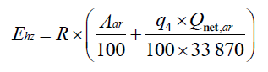  根据《污染源源强核算技术指南锅炉》（HJ991-2018）中固体废物源强核算方法，计算公式如下：  式中：E_{hz}——核算时段内灰渣产生量，t；  R——核算时段内锅炉燃料耗量，t，取2880；  Aar——收到基灰分的质量分数，%，取1.86；  q₄——锅炉机械不完全燃烧热损失，%。取2；  Qnet,ar——收到基低位发热量，kJ/kg，取17090  经计算得生物质锅炉灰渣产生量为82.63t/a，暂存于锅炉房内，外售综合利用。对照《一般固体废物分类与代码》（GB/T 39198-2020），本项目一般固废代码为430-002-64。  （3）废离子交换树脂  本项目软化水装置产生废离子交换树脂，由厂家更换后直接带走，产生量为0.05t/a。对照《一般固体废物分类与代码》（GB/T 39198-2020），本项目一般固废代码为430-003-99。  （4）生物质废包装袋  生物质解包过程中产生废生物质废包装袋，本项目年产生量为0.025t/a，经收集后，外售于废品收购站。对照《一般固体废物分类与代码》（GB/T 39198-2020），本项目一般固废代码为430-004-07。  （5）破损肠衣  肠衣生产过程中，产生破损肠衣，产生量约为75t/a，指定单位回收利用。对照《一般固体废物分类与代码》（GB/T 39198-2020），本项目一般固废代码为430-005-39。  （6）废塑料桶  包装过程中产生废塑料桶12000个/a，外售综合利用。对照《一般固体废物分类与代码》（GB/T 39198-2020），本项目一般固废代码为430-006-99。  （7）污水站污泥  污水处理站污水站污泥脱水后产生量28.56t/a，属于一般工业固废，由环卫部门统一清运。对照《一般固体废物分类与代码》（GB/T 39198-2020），本项目一般固废代码为430-007-61。  （8）生活垃圾  生活垃圾按0.5kg/人·d计，职工人数为400人，年工作280天，则生活垃圾产生量56t/a，生活垃圾由环卫部门统一清运。  （9）废布袋  本项目变更后全厂生物质锅炉产生废布袋，废布袋外售综合利用，产生量为4个/2a。对照《一般固体废物分类与代码》（GB/T 39198-2020），本项目一般固废代码为430-008-99。  固体废物产生环节见下表4-14。  表4-14 固体废物产生情况一览表  序号 名称 产生环节 属性 主要有毒有害物质 物理性状 环境危险特性 产生量t/a  1 生物质锅炉除尘灰 生物质锅炉除尘器 一般固废 / 粉状 / 31.185  2 生物质锅炉灰渣 生物质锅炉 一般固废 / 粉状 / 82.63  3 废离子交换树脂 软化水装置 一般固废 / 固体 / 0.05  4 废生物质废包装袋 生物质解包 一般固废 / 固体 / 0.025  5 破损肠衣 肠衣生产 一般固废 / 固体 / 75  6 废塑料桶 包装工序 一般固废 / 固体 / 12000个  7 污泥 污水处理站 一般固废 / 固体 / 28.56  8 生活垃圾 员工生活 / / 固体 / 56  9 废布袋 除尘器 一般固废 / 固体 / 4个/2a  2、固体废物贮存和处置情况  固体废物储存和处置情况见下表4-15。  表4-15 固体废物储存和处置情况一览表  序号 名称 储存方式 利用处置方式和去向 利用或处置量t/a  1 生物质锅炉除尘灰 锅炉房 暂存于锅炉房内，外售综合利用 31.185  2 生物质锅炉灰渣 锅炉房 暂存于锅炉房内，外售综合利用 82.63  3 废离子交换树脂 / 由厂家更换后直接带走 0.05  4 废生物质废包装袋 锅炉房 经收集后，外售于废品收购站 0.025  5 破损肠衣 肠衣车间 指定单位回收利用 75  6 废塑料桶 肠衣车间 外售综合利用 12000个  7 污泥 污水处理站 由环卫部门统一清运 28.56  8 生活垃圾 垃圾桶 由环卫部门统一清运 56  9 废布袋 锅炉房 外售综合利用 4个/2a  3、固废废物属性  表4-16 本项目固体废物属性汇总表  固体废物名称 属性 废物代码 物理性状 环境危险特性 年度产生量（t/a）  生物质锅炉除尘灰 固废 430-001-66 粉状 / 31.185  生物质锅炉灰渣 固废 430-002-64 粉状 / 82.63  废离子交换树脂 固废 430-003-99 固体 / 0.05  废生物质废包装袋 固废 430-004-07 固体 / 0.025  破损肠衣 固废 430-005-39 固体 / 75  废塑料桶 固废 430-006-99 固体 / 12000个  污泥 固废 430-007-61 固体 / 28.56  生活垃圾 / / 固体 / 56  废布袋 固废 430-008-99 固体 / 4个/2a  4、环境管理要求  项目生产过程中产生的一般固废主要包括除尘器除尘灰、生物质锅炉灰渣、废离子交换树脂、废生物质废包装袋等，除尘器除尘灰、生物质锅炉灰渣、废离子交换树脂、生物质废包装袋等均按照一般工业固废处置，其中废离子交换树脂不在产内暂存，除尘器除尘灰、生物质锅炉灰渣、废生物质废包装袋暂存于锅炉房内，破损肠衣、废塑料桶储存于肠衣车间封闭容器中，污泥储存于污水处理站，生活垃圾储存于垃圾桶。故在锅炉房、肠衣车间、污水处理站内设置一般废物暂存点，用于储存本项目的一般固废，必须按照《一般工业固体废物贮存、处置场污染控制标准》（GB18599-2020）有关要求设置贮存场所，严禁乱堆乱放和随便倾倒，本项目一般固废暂存处设置于锅炉房中。锅炉房、肠衣车间、污水处理站应做水泥地面和围堰，采取防扬散。防流失、防止雨水的冲刷及防渗漏等措施。固废在运输过程中要防止散落地面，以免产生二次污染。 本项目生产过程中，根据《一般工业固体废物管理台账制定指南（试行〉》（生态环境部公告2021年第82号）制定一般固废台账，用于记录固体废物的基础信息及流向信息，结合环境影响评价、排污许可等材料，根据实际生产运营情况记录固体废物产生信息，生产工艺发生重大变动等原因导致固体废物产生种类等发生变化的记录固体废物的产生、贮存、利用、处置数量和利用、处置方式等信息每一批次固体废物的出厂以及转移信息均应当如实记录；记录固体废物在产废单位内部的贮存、利用、处置等信息。  四、废水  1、废水产生及排放源强  变更前废水产生及排放源强  项目变更前产生的废水主要为生活污水、锅炉排水和生产废水。  锅炉排放废水量为29.2t/a，直接排入市政污水管网；生活污水排放量为4480t/a，生活污水中主要污染物为COD、NH₃-N和SS；生产废水按用水量的90%计，则生产过程产生废水59144t/a，其中脱盐废水量7796.25t/a，灌水检查用水24806.25t/a，分路用水25231.5t/a，地面冲洗水用量为1310t/a，生产废水中主要污染物为pH、COD、NH₃-N、SS、BOD₅和氯化物，生活污水和生产废水经厂内污水站处理后排入市政污水管网，最终进入三宝屯污水处理厂处理。  污水处理站情况：  （1）处理规模  本项目拟建1座地埋式污水处理站，处理能力500m³/d，本项目生活污水和生产废水、锅炉废水经污水站处理，日最大污水排放量227t，污水站处理规模可满足废水排放需求。  （2）处理工艺  项目污水处理站污水处理工艺流程如下：  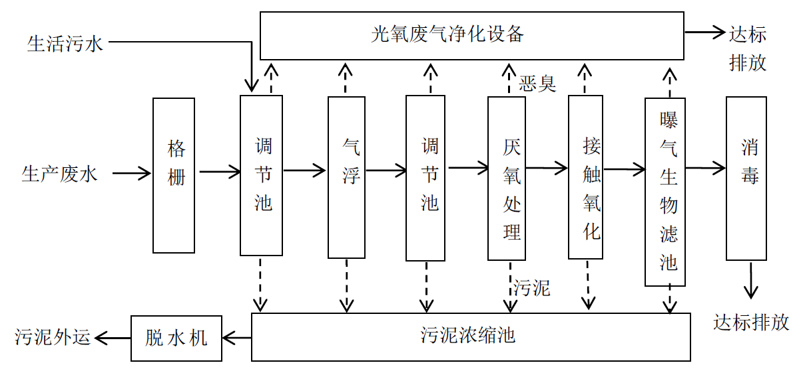  图4-1 污水处理工艺流程图  污水处理工艺流程简述：  ①格栅池  废水自流进入格栅井，中粗大的悬浮物和漂浮物被截留，避免杂物沉积在水池中，防止后续构筑物管道阀门和水泵堵塞，保证管路和处理设施的畅通，并降低后续处理装置的有机负荷。被截留的杂物人工清除后，定期与其它垃圾、污泥外运处理。  ②调节池1#  经过格栅处理后的污水自流入调节池1#，由于来自各时的水质、水量均不一样，一般高峰流量为平均处理量的2～8倍，因此为使污水处理系统连续稳定地运行，同时调节水量和均化水质，保持盐度稳定，所以设计一调节池。该调节池的停留时间为24小时。可实现事故缓冲作用，如果后面的处理工序出现小的故障，废水可以在这里做短暂的储存。  ③气浮  设计采用加压溶气式气浮。加压溶气气浮设备是将清水加压至（3-4）×105Pa，同时加入空气，使空气溶解于水，然后骤然减至常压，溶解于水的空气以微小气泡形式（气泡直径约为20-100μm左右），从水中析出，将水中的悬浮物颗粒载浮于水面。从而实现固-液分离。加压溶气气浮设备是目前应用范围较为广泛的一种气浮设备。该设备可以广泛适用于各类废水处理（尤其是含油废水处理）、污泥浓缩及给水处理。  ④调节池2#  溶气式气浮出水自流入调节池2#，经提升泵打入UASB反应池。  ⑤UASB反应池  UASB由污泥反应区、气液固三相分离器(包括沉淀区)和气室三部分组成。在底部反应区内存留大量厌氧污泥，具有良好的沉淀性能和凝聚性能的污泥在下部形成污泥层。要处理的污水从厌氧污泥床底部流入与污泥层中污泥进行混合接触，污泥中的微生物分解污水中的有机物，把它转化为沼气。沼气以微小气泡形式不断放出，微小气泡在上升过程中，不断合并，逐渐形成较大的气泡，在污泥床上部由于沼气的搅动形成一个污泥浓度较稀薄的污泥和水一起上升进入三相分离器，沼气碰到分离器下部的反射板时，折向反射板的四周，然后穿过水层进入气室，集中在气室沼气，用导管导出，固液混合液经过反射进入三相分离器的沉淀区，污水中的污泥发生絮凝，颗粒逐渐增大，并在重力作用下沉降。沉淀至斜壁上的污泥沿着斜壁滑回厌氧反应区内，使反应区内积累大量的污泥，与污泥分离后的处理出水从沉淀区溢流堰上部溢出，然后排出污泥床。  ⑥三级缺氧-好氧-沉淀单元  主要处理手段采用目前较为成熟的生化处理技术接触氧化法，总共由三部分组成：  A、A级生化池  为使A级生化池内溶解氧控制在0.5mg/l左右，池内采用潜水搅拌装置。A级生化池的填料采用组合填料，高度为3米。  B、O级生化池  A/O生化池的填料采用池内设置组合生物载体填料，该填料比表面积大，因此池内保持较高的生物量，达到高速去除有机污染物的目的。  C、沉淀池  污水经O级生化池处理后，水中含有大量悬浮固体物（生物膜脱落），为了使出水SS达到排放标准，采用斜板式沉淀池来进行固液分离。沉淀池污泥采用污泥泵提至污泥池，同时可根据实际水质情况将污泥部分提至A级生化池进行污泥回流，增加O级生化池中的污泥浓度，提高去除效率。  ⑦曝气生物滤池  曝气生物滤池在填料表面生长有生物膜，污水由下而上流进滤料，池底则提供废水中有机物得到好氧稳定。具有生物过滤、生物吸附和生物氧化三合一体。由于滤料的比表面达3.98M²/CM³。因此滤池滤料层具有良好的过滤和生物吸附作用，可省去二沉池。各种污染物首先被过滤和吸附，进而被微生物利用，一个曝气生物滤池可同时起到普通曝气池、二沉池和砂滤池的作用，进而污水最终得以净化。  ⑧二氧化氯发生器  最后废水采用二氧化氯发生器消毒处理后排放。  根据污水处理站设计说明，本项目废水盐份含量在设计污水站微生物耐盐范围之内，氯化钠浓度不会影响本次设计的各处理工艺处理效果。  污水站主要构筑物及污水停留时间表见下表。  表4-17 主要构筑物尺寸及污水停留时间表  序号 名 称 规格 数量 单位 有效水深(m) 有效容积（m³) 停留时间(h) 备注  1 调节池1# 10×5×5.5m 1 座 5 250 11.9 钢筋混凝土  2 调节池2# 10×5×5.5m 1 座 5 250 11.9 钢筋混凝土  3 UASB 10×10×7.5m 1 座 5.5 550 26.2 钢筋混凝土  4 缺氧池1# 7×3×4.5m 1 座 4.2 88.2 4.2 钢筋混凝土  5 好氧池1# 14×3×4.5m 1 座 4.2 176.4 8.4 钢筋混凝土  6 沉淀池1# 6×3×4.5m 1 座 4.2 75.6 3.6 钢筋混凝土  7 缺氧池2# 7×3×4.5m 1 座 4 84 4.0 钢筋混凝土  8 好氧池2# 14×3×4.5m 1 座 4 168 8.0 钢筋混凝土  9 沉淀池2# 6×3×4.5m 1 座 4 72 3.4 钢筋混凝土  10 缺氧池3# 7×3×4.5m 1 座 3.8 79.8 3.8 钢筋混凝土  11 好氧池3# 14×3×4.5m 1 座 3.8 159.6 7.6 钢筋混凝土  12 沉淀池3# 6×3×4.5m 1 座 3.8 68.4 3.3 钢筋混凝土  13 污泥池 6×3×4.5m 1 座 4 72 3.4 钢筋混凝土  14 中间水池 6×3×4.5m 1 座 4 72 3.4 钢筋混凝土  15 生物滤池 3×3×4.85m 1 座 4 36 1.7 钢筋混凝土  16 清水池 6×3×4.5m 1 座 4 72 3.4 钢筋混凝土  根据企业污水处理站厂家提供的污水处理站处理效率，制定下表。  表4-18 各处理单元的处理效果（mg/L）  处理单元 COD BOD₅ SS NH₃-N 动植物油  调节池 进水 25000 8000 1700 500 120  气浮 进水 25000 8000 1700 500 120  出水 20000 6400 850 400 60  去除率 20% 20% 50% 20% 50%  UASB 进水 20000 6400 850 400 -  出水 4000 1280 340 280 -  去除率 80% 80% 60% 30% -  三级AO 进水 4000 1280 340 280 -  出水 520 256 306 56 -  去除率 87% 80% 10% 80% -  斜板沉淀池 进水 520 256 306 56 -  出水 520 256 122.4 56 -  去除率 0% 0% 60% 0% -  生物滤池 进水 520 256 306 56 -  出水 260 102.4 61.2 22.4 -  去除率 50% 60% 80% 60% -  总处理效率 ＞99% ＞99% ＞97% ＞95% ＞50%  （3）本项目废水污染物产排情况  根据工艺流程分析，脱盐处理过程中进入脱盐废水的盐量为47.25t/a，腌制过程洒落盐0.3t/a，全部进入地面清洗废水。除氯化物外，其它废水产生浓度类比同行业废水产生浓度。  表4-19 项目废水污染物产生情况表  污染源 产生量 废水量（t/a） 污染物名称  COD BOD₅ SS NH₃-N 动植物油 氯化物  生活污水 产生浓度（mg/L） 4480 300 150 200 20 / /  产生量（t/a） 1.344 0.672 0.896 0.0896 / /  脱盐废水 产生浓度（mg/L） 7796.25 1500 600 400 40 10 6060.6  产生量（t/a） 11.7 4.68 3.12 0.31 0.078 47.25  灌水检查废水 产生浓度（mg/L） 24806.25 1500 600 400 40 10 /  产生量（t/a） 37.21 14.88 9.92 0.99 0.248 /  分路量码废水 产生浓度（mg/L） 25231.5 500 200 100 20 5 /  产生量（t/a） 12.62 5.05 2.52 0.505 0.126 /  地面清洗废水 产生浓度（mg/L） 1310 800 500 400 20 4 244.2  产生量（t/a） 0.98 0.61 0.49 0.025 0.0049 0.3  混合 废水 产生浓度（mg/L） 63653.2 1004.902 407.5 266.7 30.21 7.19 748.3  产生量（t/a） 63.854 25.892 16.946 1.9196 0.4569 47.55  表4-20 处理后废水浓度及排放情况一览表  污染源 废水量（t/a） 污染物排放情况  污染物 COD BOD₅ SS NH₃-N 动植物油 氯化物  废水 63653.2 排放浓度 10mg/L 4mg/L 8mg/L 1.5mg/L 3.6mg/L 748.3 mg/L  排放量 0.636t/a 0.255t/a 0.509t/a 0.095t/a 0.229t/a 47.6t/a  根据计算，项目废水排放满足《肉类加工工业水污染物排放标准》（GB13457-92）标准和《辽宁省污水综合排放标准》（DB21/1627-2008）表2中排入污水处理厂要求，对周围环境影响较小。  变更后废水产生及排放源强  根据第二章废供水、排水分析，本项目变更后仅锅炉废水量新增14.6t/a，属于清净下水，故对综合废水水质基本无影响，项目变更后全厂废水产生与排放情况基本不变，可按照变更前进行分析。  2、废水排放浓度及排放量  根据以上分析本项目变更后废水排放情况见下表4-21。  表4-21 现有工程污水处理站排放污水污污染物监测情况一览表  样品名称 检测项目 检测结果（mg/m³） 执行标准（mg/m³） 是否达标  废水 COD 10 300 是  BOD₅ 4 250 是  SS 8 300 是  NH₃-N 1.5 30 是  动植物油 3.6 60 是  氯化物 748.3 1000 是  根据以上数据分析，可判断本项目污水处理站中污染物排放浓度均满足《肉类加工工业水污染物排放标准》（GB13457-92）标准和《辽宁省污水综合排放标准》（DB21/1627-2008）表2中排入污水处理厂要求。  综上所述，本项目变更后全厂年排水量为63667.8t/a，故综合废水排放量见下表4-22。  表4-22 本项目综合废水排放情况一览表  污染物 排放量（t/a） 排放浓度（mg/L）  COD 0.636 10  BOD₅ 0.255 4  SS 0.509 8  NH₃-N 0.095 1.5  动植物油 0.229 3.6  氯化物 47.6 748.3  3、废水治理技术可行性分析  根据《排污许可证申请与核发技术规范农副食品加工工业—屠宰及肉类加工工业》（HJ 860.3—2018）中“表 7 屠宰及肉类加工工业排污单位废水治理可行技术参照表” ，废水污染防治可行技术详见表4-23。  表4-23 废水污染防治可行技术  废水类别 污染物种类 排放去向 可行技术 本项目 是否 可行性  厂内综合污水处理站的综合污水、专门处理屠宰及肉类加工废水的集中式污水处理厂综合污水（天然肠衣加工生产废水、畜禽油脂加工废水生 产废水、生活污水、初期雨水等） pH 值、化学需氧量、五 日生化需氧量、悬浮物、氨氮、动植物油等 间接排放 1）预处理：粗（细）格栅；平流或旋流式沉砂、竖流或辐流式沉淀、混凝沉淀； 斜板或平流式隔油池；气浮。 2）生化法处理： 活性污泥法、氧化沟法及其各类改型工艺。 3）除磷处理：化学除磷（注明混凝剂）；生物除磷；生物与化学组合除磷。 采用气浮+厌氧+接触氧化处理工艺 是  对照《排污许可证申请与核发技术规范农副食品加工工业—屠宰及肉类加工工业》（HJ 860.3—2018），在建工程污水处理站工艺属于可行技术，并且现有工程污水处理监测数据能够满足《肉类加工工业水污染物排放标准》（GB13457-92）标准和《辽宁省污水综合排放标准》（DB21/1627-2008）表2中排入污水处理厂要求。  4、项目废水排放情况  本项目的废水类别、污染物及污染治理设施信息见表4-24。  表4-24 废水类别、污染物及污染治理设施信息表  序号 废水类别 污染物种类 排放 去向 排放 规律 污染治理设施 排放口 编号 排放口设置是否符合要求 排放口 类型  污染治理设施编号 污染治理设施名称 污染治理设施工艺  1 综合废水 pH 、化学需氧量、氨氮、五日生化学需氧量、悬浮物等 三宝屯污水处理厂 间断 TW001 气浮+厌氧+接触氧化处理 气浮+厌氧+接触氧化处理 DW001 ☑是 □否 ☑企业总排 □雨水排放 □清净下水排放 □温排水排放 □车间或车间处理设施排放  本项目废水排放口基本情况见下表4-25。  表4-25 废水排放口基本情况表  序号 排放口编号 排放口地理坐标 废水 排放量 排放 去向 排放 规律 间歇性排放时段 排放口设置是否符合要求 排放口 类型  经度 纬度  1 DW001 123.910723 41.936537 227m³/d 市政管网 间断排放，排放期间流量不稳定 全天 ☑是 □否 企业总排 □  5、废水排放达标的可行性  表4-26 废水排放达标的可行性  序号 污染物名称 限值（mg/L） 本项目排放浓度（mg/L） 是否达标  1 COD 300 10 是  2 BOD₅ 250 4 是  3 SS 300 8 是  4 NH₃-N 30 1.5 是  5 动植物油 60 3.6 是  6 氯化物 1000 748.3 是  综上所述，本项目废水排放浓度满足《肉类加工工业水污染物排放标准》（GB13457-92）标准和《辽宁省污水综合排放标准》（DB21/1627-2008）表2中排入污水处理厂要求。  6、废水监测  根据《排污单位自行监测技术指南 总则》（HJ819-2017）及《排污许可证申请与核发技术规范农副食品加工工业—屠宰及肉类加工工业》（HJ 860.3—2018），结合本项目的自身特点，确定环境监测的主要工作内容如下：  监测布点的基本原则：监测点的布设要能够准确反映企业的污染物排放情况、企业附近地区的环境质量情况及污染物危害情况。根据本项目实际情况布设监测点。  根据项目生产特征和污染物的排放特征，按照国家颁布的环境质量标准、污染物排放标准及地方环保部门的要求，依据《排污单位自行监测技术指南 总则》（HJ819-2017）及《排污许可证申请与核发技术规范农副食品加工工业—屠宰及肉类加工工业》（HJ 860.3—2018）要求。确定环境监测的内容，主要废水监测的监测项目、频率、点位见下表4-27。  表4-27 废水监测计划  类型 监测项目 监测点位 监测频率 执行排放标准  综合废水 COD、BOD₅、SS、NH₃-N、动植物油、氯化物、总磷、总氮 DW001 1次/半年 《肉类加工工业水污染物排放标准》（GB13457-92）标准和《辽宁省污水综合排放标准》（DB21/1627-2008）表2中排入污水处理厂要求  7、污水处理站设计处理规模的合理性及可行性  本项目废水处理依托厂内在建的1座污水处理站进行处理，在建污水处理设计能力为500t/d，本项目变更后厂内最大废水处理量为227m³/d，余量为273m³/d（年运行280天），未超过企业污水处理站处理能力，故本项目变更后依托在建项目污水处理站合理可行。  8、依托可行性分析  三宝屯污水处理厂污水处理能力50万吨/日，采用SBR法DAT-IAT（Demand Aeration Tank-Inter-mittent Aeration Tank）二级生化处理工艺。第1 期规模为250000 m³/d，主要接纳抚顺市城市生活污水和除石油二厂、乙烯厂、腈纶厂等20家大型企业以外的工业污水，生活污水占70％，工业污水占30％，经处理后的污水水质排放标准为《城镇污水处理厂污染物排放标准》GB18918-2002中的一级A标准，处理后水质可达到一级（A）排放标准，出水后进入地表水中。  此污水处理厂已处理水量25万吨/a，剩余25万t/d处理能力，本项目日产废水量为227t/d，故可满足需求。  因此本项目废水经厂区污水设施处理达后，污染物排放浓度达到《肉类加工工业水污染物排放标准》（GB13457-92）标准和《辽宁省污水综合排放标准》（DB21/1627-2008）表2中排入污水处理厂要求，排入该污水处理厂可行。  五、地下水、土壤  根据本项目的建设情况分析，无污染源，厂内现有工程基本已建设完成，厂内基本已进行分区防渗，防渗效果良好，故本项目建成后全厂分区防渗情况见一下描述：  按地下水环境影响评价导则提出的“源头控制、末端防治、污染监控、应急响应”相结合的原则，结合本项目工程类型及污染源分布，企业已采取了以下防治措施：考虑项目性质，对污水处理站可能泄露地区设为重点污染防治区。重点污染防治区防渗层的防渗性能不低于6.0m厚、渗透系数为1.0×10⁻⁷cm/s的粘土层的防渗性能。  项目选址不在集中式生活饮用水准保护区及其补给径流区，不属于热水、矿泉水、温泉等特殊地下水源保护区。本项目属于已建成项目，故厂内构筑物的防身情况基本已经完成。具体防渗区域设置见下列叙述。  重点防渗区：污水处理站作为重点防渗区进行管理。根据《环境影响评价技术导则 地下水环境》（HJ610-2016）表7中重点防渗区防渗技术要求为等效粘土防渗层Mb≥6.0m，K≤1×10⁻⁷cm/s。重点防渗区需清基500mm并整平，其上铺设防渗土工膜，并覆土500mm。  一般防渗区：厂内猪肠车间、包装区、锅炉房设为一般防渗区域，铺砌地坪地基必须采用粘土材料，且厚度不得低于 100cm。等效黏土防渗层 Mb≥1.5m，K≤1×10⁻⁷cm/s。  原料库、库房、研发中心、综合楼等按照简单防渗区进行管理。  综上所述，在采取所提出的的防渗措施后，对地下水、土壤环境无影响（分区防渗图见附图6）。  六、环境风险  根据《危险化学品重大危险源辨识》 （GB18218-2018）及《建设项目环境风险评价技 术导则》 （HJ 169-2018）附录 B ，本项目变更后全厂不涉及危险化学品的储存，故本项目变更后厂内不涉及风险事故产生。  七、环保投资  本项目本次锅炉变更总投资35万元，其中环保投资7.6万元，占总投资21.7%。环保措施具体见表4-28。  表4-28 环保投资估算一览表  类型 环保设施 环保投资（万元）  运营期 废气 排气筒（1根40m） 3.5  旋风除尘器（1套，对应4t/h与6t/h生物质锅炉） 4  噪声 设备基础减振、厂房隔声 0.1  合计 7.6  八、本项目污染物排放清单  本项目污染物排放清单详见表4-29。  表4-29 本项目污染物排放清单汇总  污染物名称 排放量（t/a） 排放速率（kg/h） 排放浓度（mg/m³） 措施 执行标准  废气 有组织 DA001排气筒 颗粒物 0.315 0.328 14.4 废气采用低氮燃烧技术，经旋风除尘器+布袋除尘器处理后，经1根40m排气筒（DA001排气筒）排放 《锅炉大气污染物排放标准》（GB13271-2014）中表3大气污染物特别排放限值燃煤锅炉限值  SO₂ 0.677 0.705 31  NO_{X} 2.045 2.13 93.4  DA002排气筒 臭气浓度 / / ＜2000无量纲 肠衣生产车间内设多个集气口，收集到的恶臭气体经管道引入碱喷淋处理，处理后的废气经1根15米高排气筒排放 《恶臭污染物排放标准》（GB14554-93）  DA003排气筒 硫化氢 0.00057 0.0002 0.043 污水站各产臭池体加盖密闭，负压收集恶臭气体，经管道引入1套碱喷淋装置处理，处理后的废气经1根15米高排气筒排放；污水站周边加强绿化，必要时喷洒除臭剂  氨气 0.0051 0.002 0.38  无组织 全厂 硫化氢 0.0003 0.0001 / / 《恶臭污染物排放标准》（GB14554-93）  氨气 0.003 0.001 / /  臭气浓度 / / ＜20无量纲 /  噪声 本项目风机及生产设备噪声 / / / 备基础减振、厂房隔声、距离衰减 北、西、南侧噪声执行《工业企业厂界环境噪声排放标准》（GB12348-2008）中3类标准限值，厂界东侧噪声执行《工业企业厂界环境噪声排放标准》（GB12348-2008）中4类标准限值  废水 COD 0.636 / 10（mg/L） 生产废水和生活污水、锅炉废水经厂内污水站处理后排入市政污水管网，最终进入三宝屯污水处理厂处理，最终排入浑河 《肉类加工工业水污染物排放标准》（GB13457-92）标准要求、《辽宁省污水综合排放标准》（DB21/1627-2008）表2中排入污水处理厂的水污染物最高允许排放浓度要求  BOD₅ 0.255 / 4（mg/L）  SS 0.509 / 8（mg/L）  NH₃-N 0.095 / 1.5（mg/L）  动植物油 0.229 / 3.6（mg/L）  氯化物 47.6 / 748.3（mg/L）  固体废物 生物质锅炉除尘灰 31.185 / / 暂存于锅炉房内，外售综合利用 《一般工业固体废物贮存和填埋污染控制标准》（GB18599-2020）  生物质锅炉灰渣 82.63 / / 暂存于锅炉房内，外售综合利用  废离子交换树脂 0.05 / / 由厂家更换后直接带走  生物质废包装材料 0.025 / / 暂存于锅炉房内，外售于废品收购站  破损肠衣 75 / / 指定单位回收利用  废塑料桶 12000个 / / 外售综合利用  污泥 28.56 / / 由环卫部门统一清运  废布袋 4个/2a / / 外售综合利用  生活垃圾 56 / / 由环卫部门统一清运 /

五、环境保护措施监督检查清单
内容  要素 | 排放口(编号、  名称)/污染源 | 污染物项目 | 环境保护措施 | 执行标准
废气 | DA001排气筒 | 颗粒物 | 废气采用低氮燃烧技术，经旋风除尘器+布袋除尘器处理后，通过1根40m排气筒（DA001排气筒）排放 | 《锅炉大气污染物排放标准》（GB13271-2014）中表3大气污染物特别排放限值燃煤锅炉限值
 |  | SO₂
 |  | NO_{X}
 | DA002排气筒 | 臭气浓度 | 肠衣生产车间内设多个集气口，收集到的恶臭气体经管道引入碱喷淋装置处理，处理后的废气经1根15米高排气筒排放 | 《恶臭污染物排放标准》（GB14554-93）
 | DA003排气筒 | 硫化氢 | 污水站各产臭池体加盖密闭，负压收集恶臭气体，经管道引入1套碱喷淋装置处理，处理后的废气经1根15米高排气筒排放；污水站周边加强绿化，必要时喷洒除臭剂 | 《恶臭污染物排放标准》（GB14554-93）
 |  | 氨气
 | 全厂 | 氨气 | / | 《恶臭污染物排放标准》（GB14554-93）
 |  | 硫化氢
 |  | 臭气浓度
声环境 | / | 噪声 | 选用低噪声设备，采取基础减振及厂房隔声等措施 | 北、西、南侧噪声执行《工业企业厂界环境噪声排放标准》（GB12348-2008）中3类标准限值，厂界东侧噪声执行《工业企业厂界环境噪声排放标准》（GB12348-2008）中4类标准限值
固体废物 | 本项目变更后运营期全厂固体废物主要为废离子交换树脂、生物质锅炉炉渣、除尘器除尘灰、生物质废包装袋、破损肠衣、废塑料桶、污水站污泥、生活垃圾、废布袋。  （1）生物质锅炉除尘灰  本项目旋风除尘器+布袋除尘器收集的粉尘为一般固废，暂存于锅炉房内，外售综合利用。  （2）生物质锅炉灰渣  生物质锅炉灰渣暂存于锅炉房内，外售综合利用。  （3）废离子交换树脂  本项目软化水装置产生废离子交换树脂，由厂家更换后直接带走。  （4）生物质废包装袋  生物质解包过程中产生废生物质废包装袋，经收集后，外售于废品收购站。  （5）破损肠衣  肠衣生产过程中，产生破损肠衣，指定单位回收利用。  （6）废塑料桶  包装过程中产生废塑料桶外售综合利用。  （7）污水站污泥  污水处理站污水站污泥脱水后属于一般工业固废，由环卫部门统一清运。  （8）生活垃圾  生活垃圾由环卫部门统一清运。  （9）废布袋  本项目产生的废布袋经收集后综合利用。  执行《一般工业固体废物贮存和填埋污染控制标准》（GB18599-2020）。
电磁辐射 | /
土壤及地下水  污染防治措施 | 根据本项目的建设情况分析，无污染源，厂内现有工程基本已建设完成，厂内基本已进行分区防渗，防渗效果良好，故本项目建成后全厂分区防渗情况见一下描述：  按地下水环境影响评价导则提出的“源头控制、末端防治、污染监控、应急响应”相结合的原则，结合本项目工程类型及污染源分布，企业已采取了以下防治措施：考虑项目性质，对污水处理站可能泄露地区设为重点污染防治区。重点污染防治区防渗层的防渗性能不低于6.0m厚、渗透系数为1.0×10⁻⁷cm/s的粘土层的防渗性能。  项目选址不在集中式生活饮用水准保护区及其补给径流区，不属于热水、矿泉水、温泉等特殊地下水源保护区。本项目属于已建成项目，故厂内构筑物的防身情况基本已经完成。具体防渗区域设置见下列叙述。  重点防渗区：污水处理站作为重点防渗区进行管理。根据《环境影响评价技术导则 地下水环境》（HJ610-2016）表7中重点防渗区防渗技术要求为等效粘土防渗层Mb≥6.0m，K≤1×10⁻⁷cm/s。重点防渗区需清基500mm并整平，其上铺设防渗土工膜，并覆土500mm。  一般防渗区：厂内猪肠车间、包装区设为一般防渗区域，铺砌地坪地基必须采用粘土材料，且厚度不得低于 100cm。等效黏土防渗层 Mb≥1.5m，K≤1×10⁻⁷cm/s。  原料库、库房、锅炉房、研发中心、综合楼等按照简单防渗区进行管理。  综上所述，在采取所提出的的防渗措施后，对地下水、土壤环境无影响。
环境风险  防范措施 | 无
其他环境  管理要求 | 项目建成运营期要制定严格的管理制度，强化环境管理，提高环保意识；对各类环保治理设施应加强维护，定期检修，严禁在有故障或失效时运行；应设专职环境管理人员，与当地环保部门配合，按计划开展环保工作。  对于固体废物应妥善保管，及时清运，在储运过程中应加强管理，避免造成二次污染。加强管理和清洁生产培训，鼓励开展节能降耗方面的研究和落实工作以及开展清洁生产审计工作。  对各环保设施应加强管理和监控，确保其正常运行，达到设计的治理效率；对装置进行定期的维护、检修，确保各工艺流程正常运转，达到设计要求，保证清洁生产措施的实施。  项目单位应在实际排污之前变更排污许可，建立运营期台账，记录生产设施及环保设施运行等信息。  本项目建成后制定锅炉管理制度台账、填报排污许可执行报告。  本项目建成后应立即更新应急预案的管理要求、排污许可证。

六、结论
本项目建设符合国家相关产业政策和规划要求，选址合理。建设单位认真落实本环评提出的各项污染防治措施，则项目运行对环境的影响程度和范围是较小的，且可以控制在国家和辽宁省的有关环保标准范围之内。综上所述，在认真落实污染防治措施基础上，本项目环保角度上可行。

附表
建设项目污染物排放量汇总表 单位：t/a
项目  分类 | 污染物名称 | 现有工程  排放量（固体废物产生量）① | 现有工程  许可排放量  ② | 在建工程  排放量（固体废物产生量）③ | 本项目  排放量（固体废物产生量）④ | 以新带老削减量  （新建项目不填）⑤ | 本项目建成后  全厂排放量（固体废物产生量）⑥ | 变化量  ⑦
废气 | 颗粒物 | 0 | 0 | 0 | 0.315 | 0 | 0.315 | +0.315
 | SO₂ | 0 | 0 | 0 | 0.677 | 0 | 0.677 | +0.677
 | NO_{X} | 0 | 0 | 0 | 2.045 | 0 | 2.045 | + 2.045
 | 氨气 | 0 | 0 | 0 | 0.0081 | 0 | 0.0081 | +0.0081
 | 硫化氢 | 0 | 0 | 0 | 0.00087 | 0 | 0.00087 | +0.00087
废水 | COD | 0 | 0 | 0 | 0.636 | 0 | 0.636 | +0.636
 | BOD₅ | 0 | 0 | 0 | 0.255 | 0 | 0.255 | +0.255
 | SS | 0 | 0 | 0 | 0.509 | 0 | 0.509 | +0.509
 | NH₃-N | 0 | 0 | 0 | 0.095 | 0 | 0.095 | +0.095
 | 动植物油 | 0 | 0 | 0 | 0.229 | 0 | 0.229 | +0.229
 | 氯化物 | 0 | 0 | 0 | 47.6 | 0 | 47.6 | +47.6
一般工业  固体废物 | 生物质锅炉除尘灰 | 0 | 0 | 0 | 31.185 | 0 | 31.185 | +31.185
 | 生物质锅炉灰渣 | 0 | 0 | 0 | 82.63 | 0 | 82.63 | +82.63
 | 废离子交换树脂 | 0 | 0 | 0 | 0.05 | 0 | 0.05 | +0.05
 | 废生物质废包装袋 | 0 | 0 | 0 | 0.025 | 0 | 0.025 | +0.025
 | 破损肠衣 | 0 | 0 | 0 | 75 | 0 | 75 | +75
 | 废塑料桶 | 0 | 0 | 0 | 12000个 | 0 | 12000个 | +12000个
 | 污泥 | 0 | 0 | 0 | 28.56 | 0 | 28.56 | +28.56
 | 生活垃圾 | 0 | 0 | 0 | 56 | 0 | 56 | +56
 | 废布袋 | 0 | 0 | 0 | 4个/2a | 0 | 4个/2a | +4个/2a
注：⑥=①+③+④-⑤；⑦=⑥-③

附件1 委托书
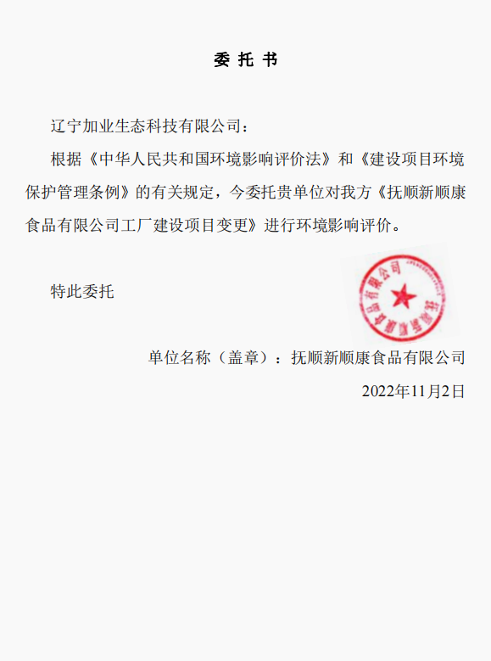

附件2 原有项目环保手续
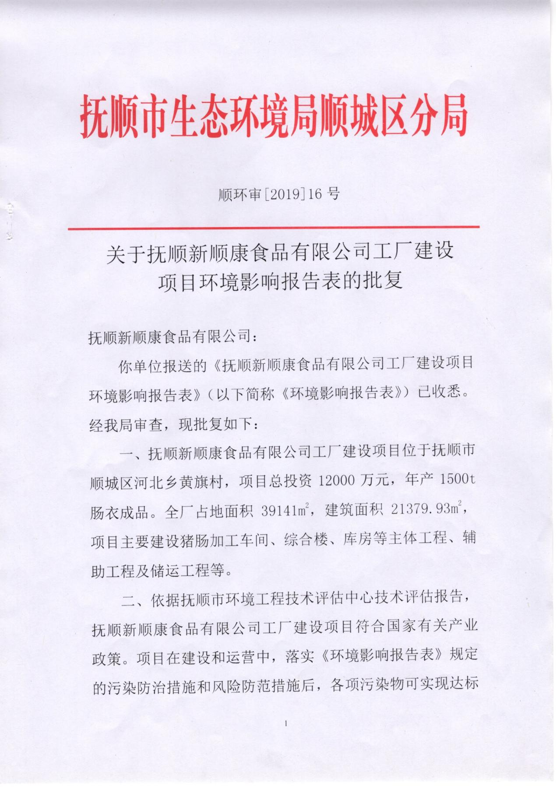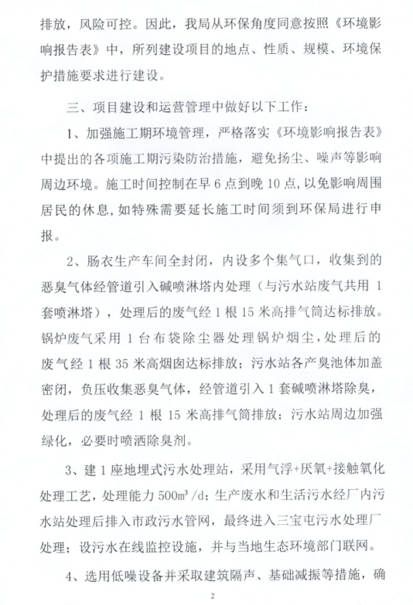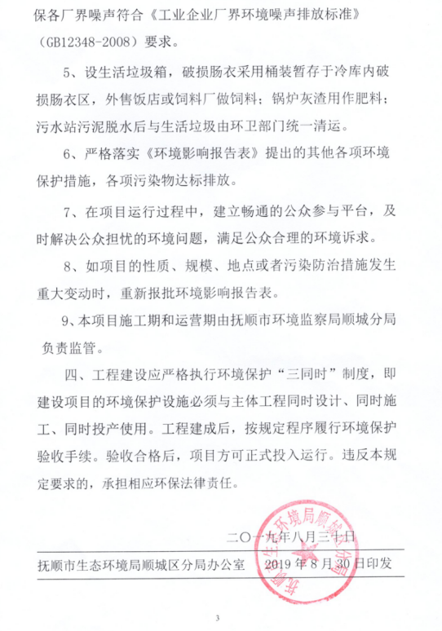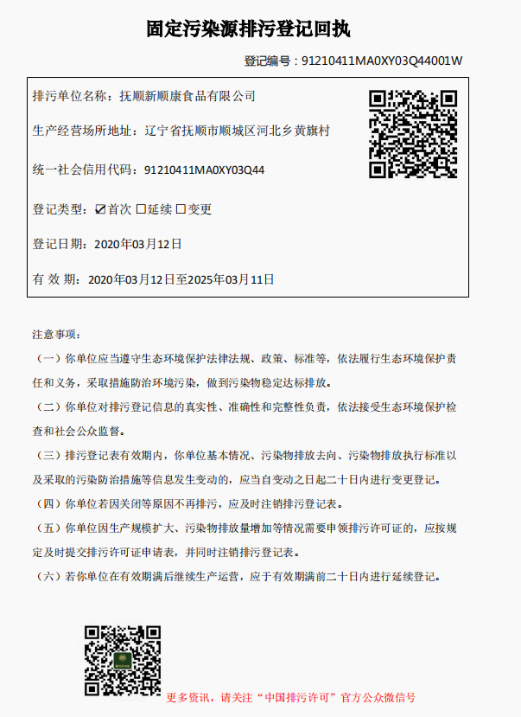

附件3 监测报告
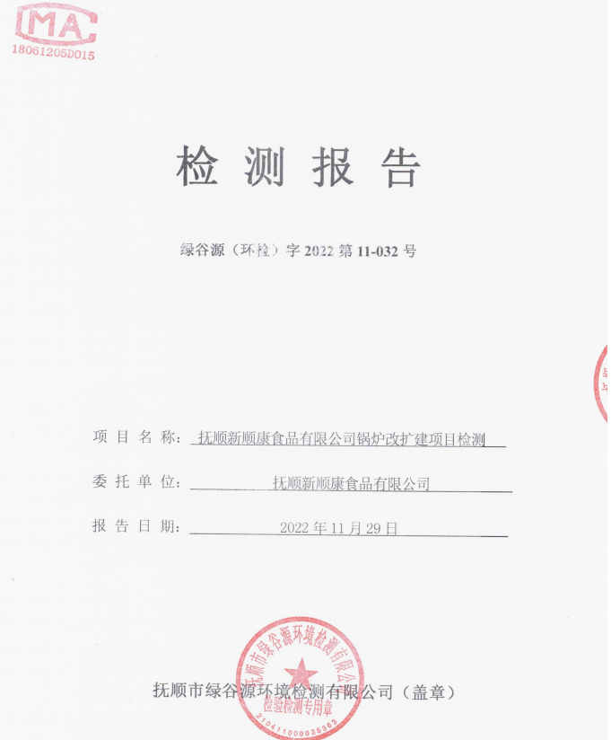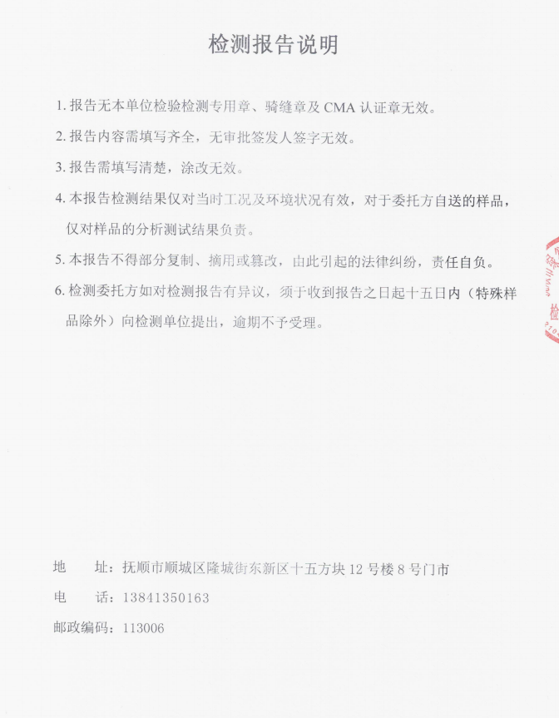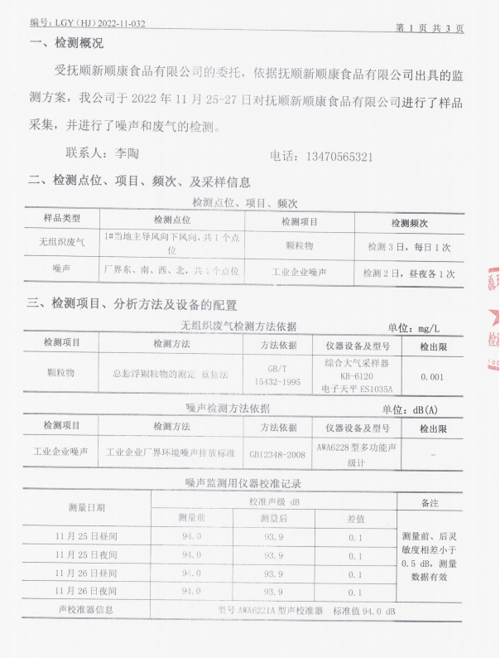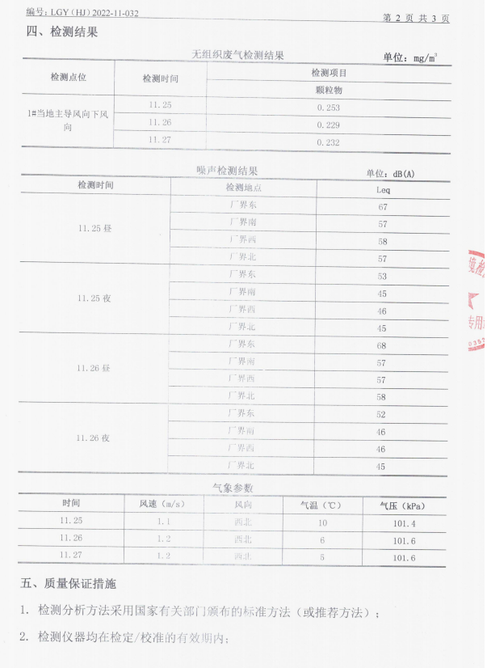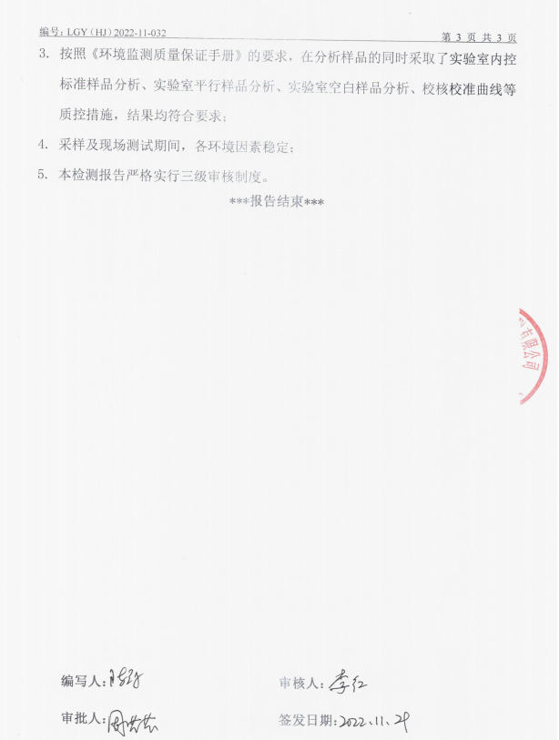

附件4 营业执照
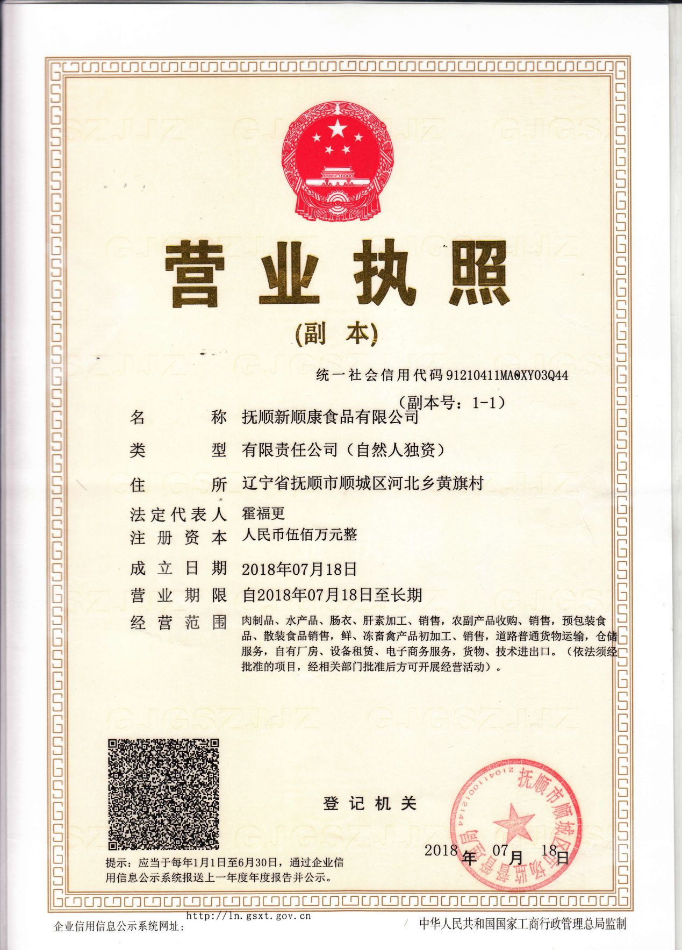

附件5本项目生物质成分表
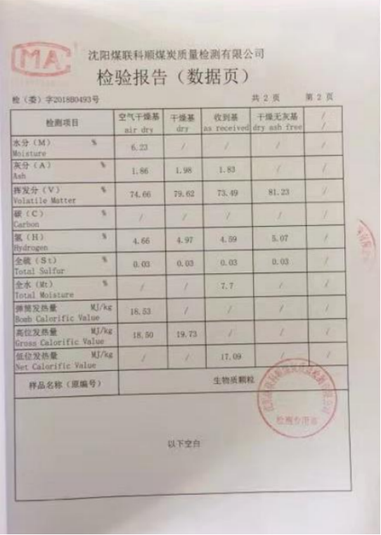

附件6三线一单查询结果
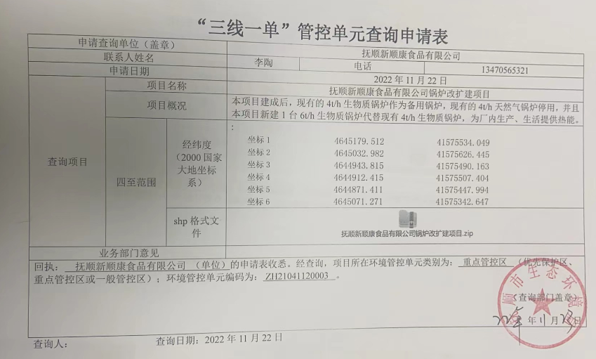

附件7 土地证及无偿使用证明
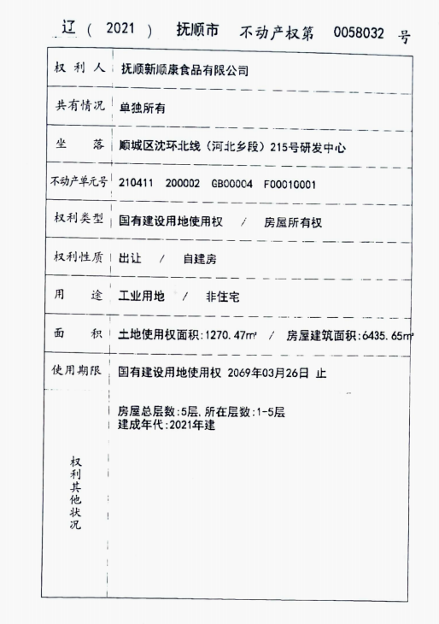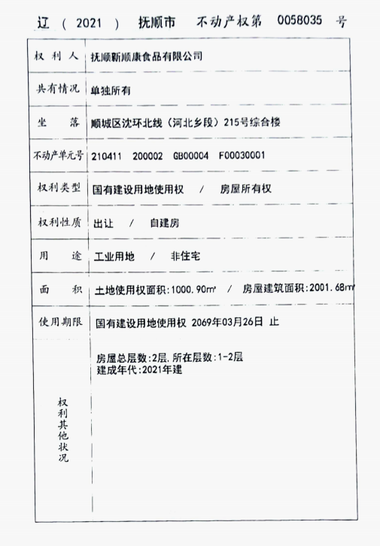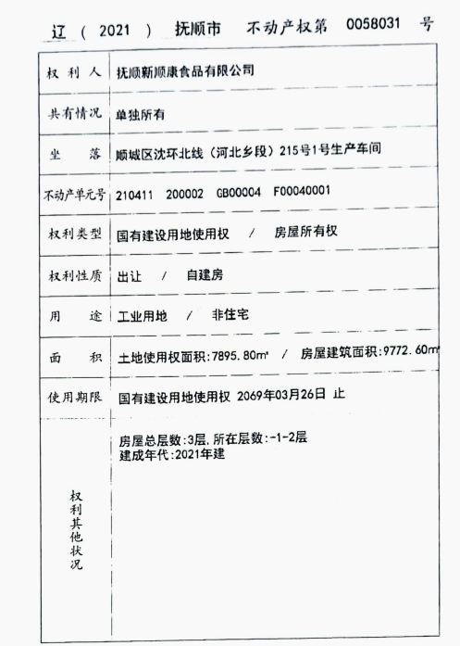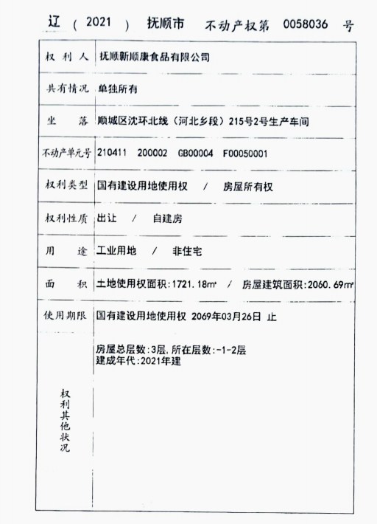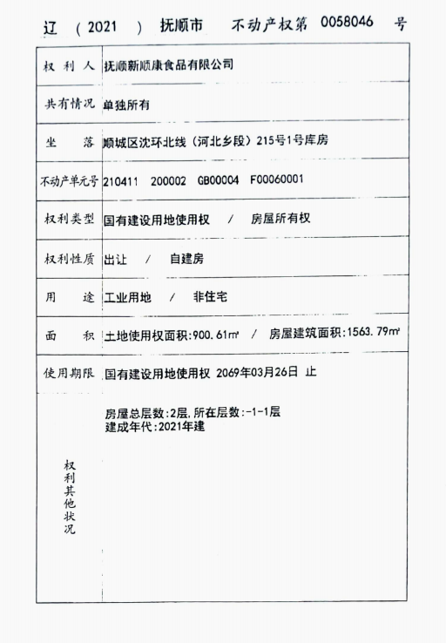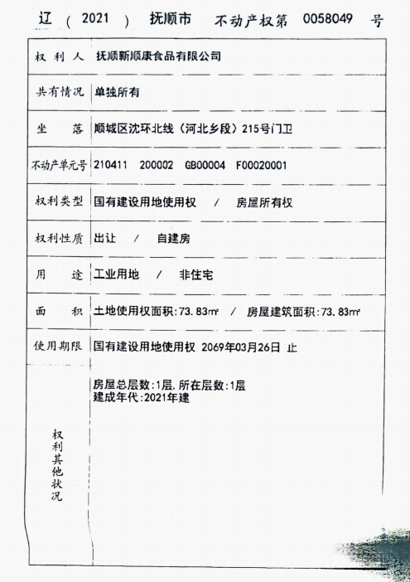
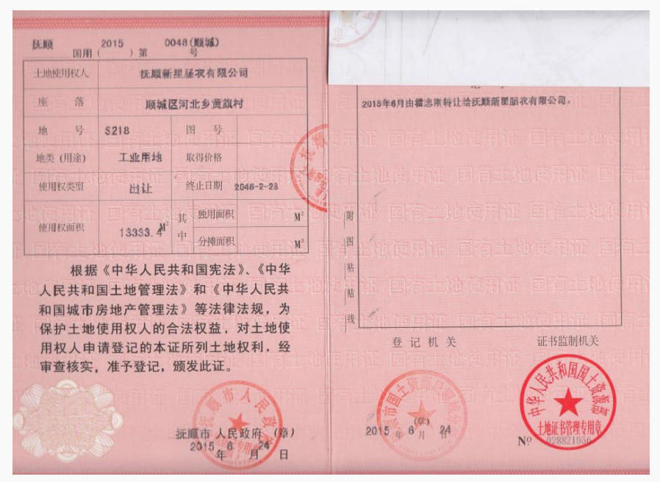
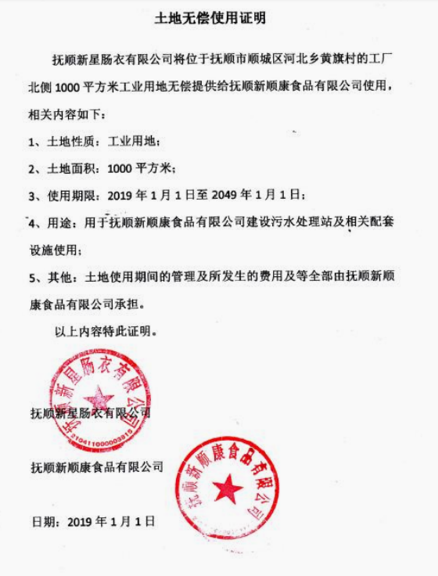

附图1 地理位置
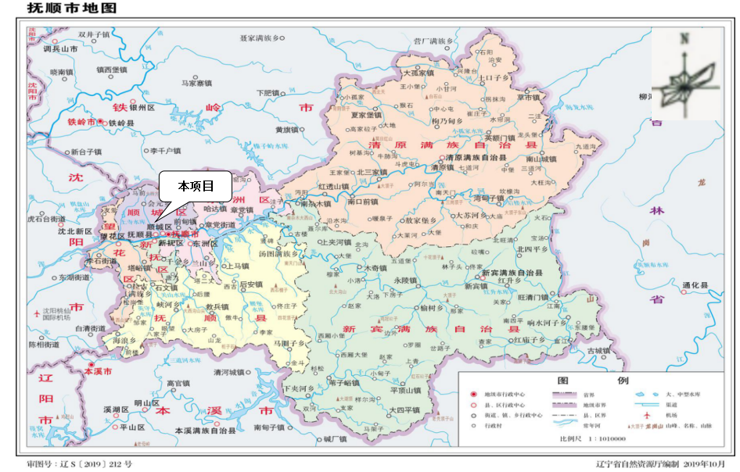

附图2 四至图
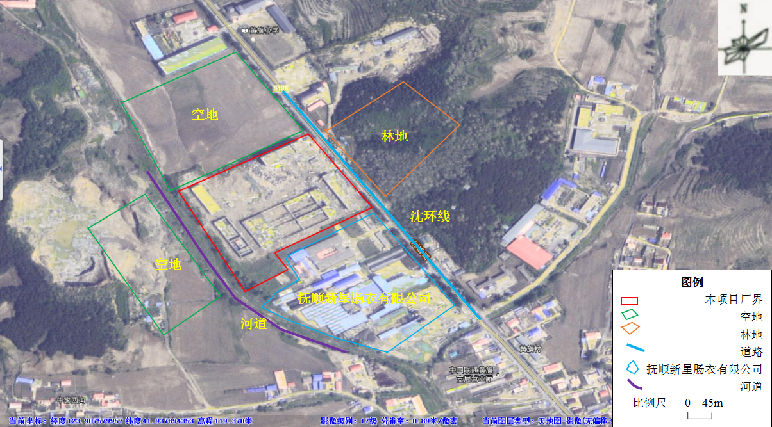

附图3 环境保护目标图
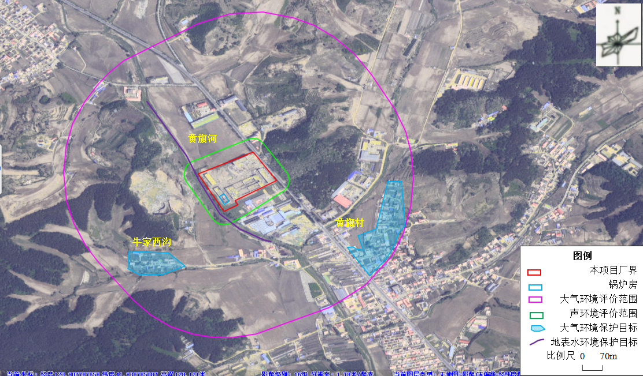

附图4 平面布置图

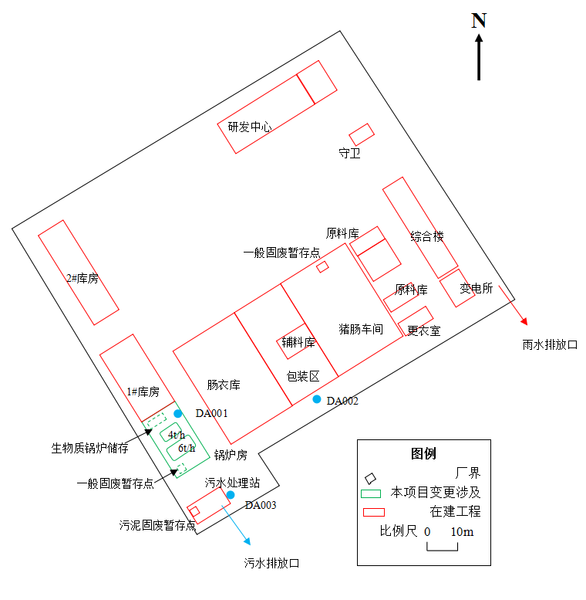

附图5 本项目与抚顺市生态红线区域关系图
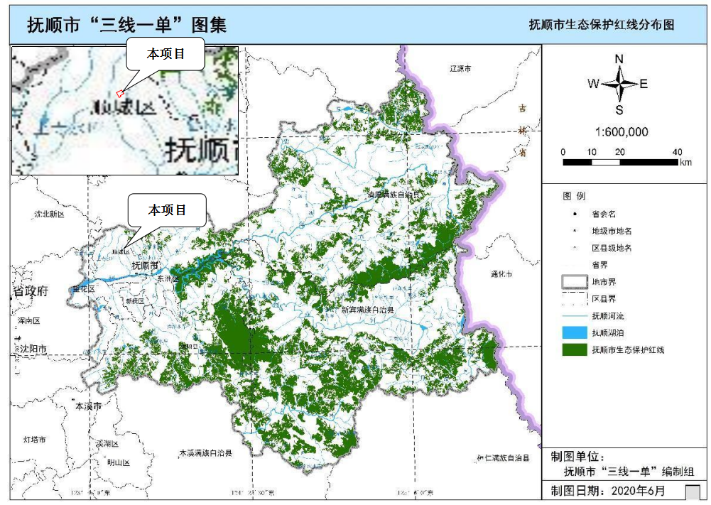

附图6 分区防渗图

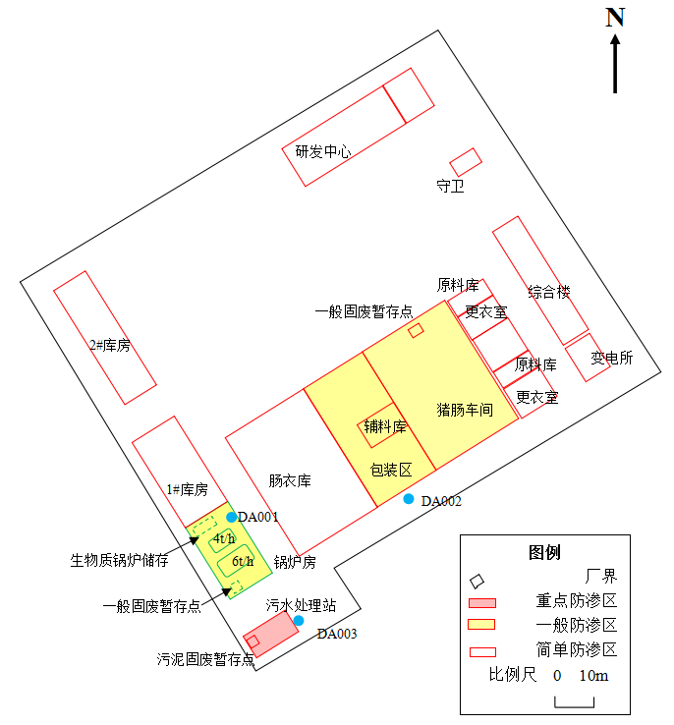

附图7 本项目监测点位图
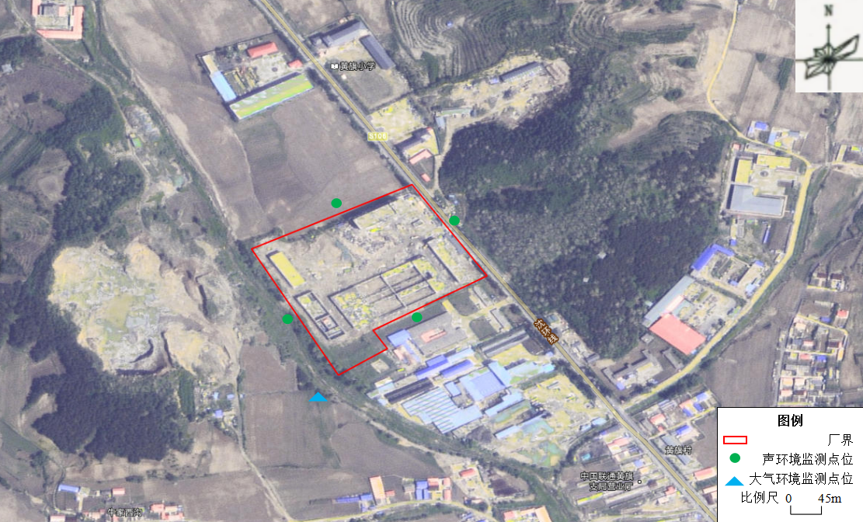

附图8 本项目与抚顺市环境管控单元分布关系图
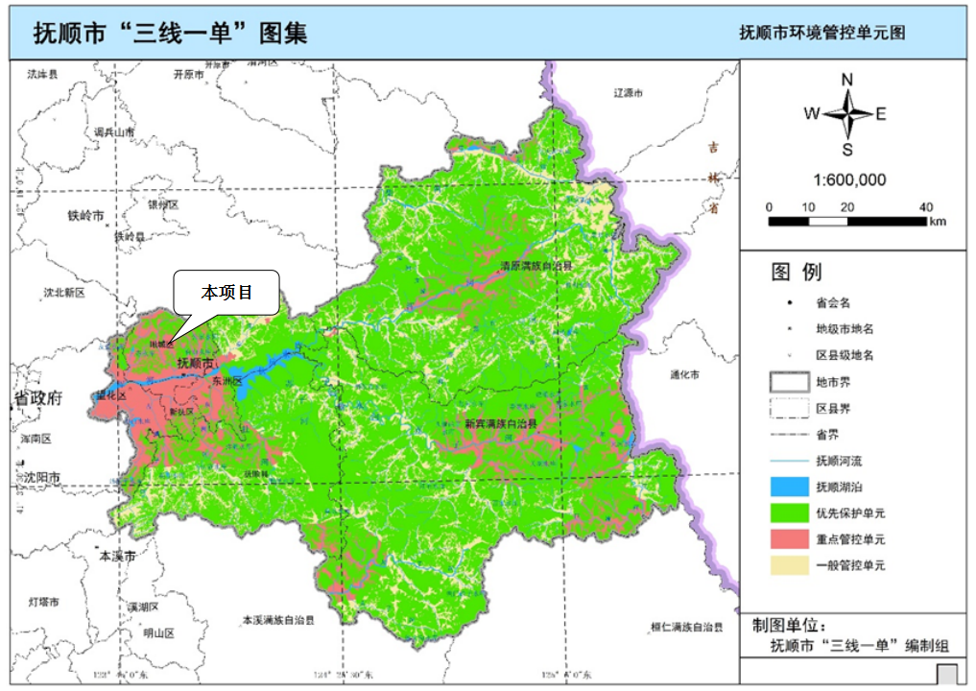

附件9 抚顺市声环境功能区划图（本项目不在其范围内）
